Tento dokument predstavuje schválené informácie o lieku Evrysdi a sú v ňom
sledované zmeny od predchádzajúcej procedúry, ktorou boli ovplyvnené informácie o lieku (EMA/VR/0000293709).

Viac informácií nájdete na webovej stránke Európskej agentúry pre lieky: https://www.ema.europa.eu/en/medicines/human/epar/evrysdi

PRÍLOHA I

SÚHRN CHARAKTERISTICKÝCH VLASTNOSTÍ LIEKU

1. NÁZOV LIEKU

Evrysdi 0,75 mg/ml prášok na perorálny roztok

2. KVALITATÍVNE A KVANTITATÍVNE ZLOŽENIE

Každá fľaška obsahuje 60 mg risdiplamu v 2 g prášku na perorálny roztok.

Každý ml rekonštituovaného roztoku obsahuje 0,75 mg risdiplamu.

Pomocné látky so známym účinkom

Každý ml obsahuje 0,38 mg benzoátu sodného (E 211) a 2,97 mg izomaltu (E 953).

Úplný zoznam pomocných látok, pozri časť 6.1.

3. LIEKOVÁ FORMA

Prášok na perorálny roztok.

Svetložltý, žltý, sivastožltý, zelenkavožltý alebo svetlozelený prášok.

4. KLINICKÉ ÚDAJE

4.1 Terapeutické indikácie

Evrysdi je indikovaný na liečbu 5q-SMA (spinálnej svalovej atrofie [spinal muscular atrophy]) u pacientov s klinickou diagnózou SMA typu 1, typu 2 alebo typu 3 alebo s jednou až štyrmi kópiami génu SMN2.

4.2 Dávkovanie a spôsob podávania

Liečbu risdiplamom má začať lekár, ktorý má skúsenosti s manažmentom SMA.

Dávkovanie

Odporúčaná dávka risdiplamu podávaná jedenkrát denne sa stanoví podľa veku a telesnej hmotnosti (pozri tabuľku 1).

Tabuľka 1. Dávkovacia schéma lieku Evrysdi prášok na perorálny roztok podľa veku a telesnej hmotnosti

Vek* a telesná hmotnosť |  | Odporúčaná denná dávka
vek < 2 mesiace | 0,15 mg/kg
vek 2 mesiace až < 2 roky |  | 0,20 mg/kg
vek ≥ 2 roky (< 20 kg) |  | 0,25 mg/kg
vek ≥ 2 roky (≥ 20 kg) |  | 5 mg
* na základe korigovaného veku pre predčasne narodené dojčatá

K dispozícii je alternatívne dávkovanie vo forme filmom obalenej tablety pre pacientov vo veku ≥ 2 roky s telesnou hmotnosťou ≥ 20 kg. Pozri súhrn charakteristických vlastností lieku Evrysdi filmom obalené tablety. Tableta alebo zmes tabliet sa nemá podávať nazogastrickou (NG sonda) ani gastrostomickou sondou (G sonda), prášok na perorálny roztok sa však môže podávať cez nazogastrickú alebo gastrostomickú sondu. Lekár má predpísať vhodnú liekovú formu v závislosti od požadovanej dávky a potrieb pacienta, vrátane schopnosti pacienta prehĺtať. Pre pacientov, ktorí majú ťažkosti s prehĺtaním celej tablety, možno tabletu rozpustiť alebo predpísať prášok na perorálny roztok.

Liečba dennou dávkou vyššou ako 5 mg nebola skúmaná.

Oneskorené alebo vynechané dávky
Ak dôjde k vynechaniu plánovanej dávky, má sa podať čo najskôr, pokiaľ neuplynulo viac ako 6 hodín od času, kedy mala byť podaná. V opačnom prípade sa má zabudnutá dávka vynechať a ďalšia dávka sa má podať vo zvyčajnom čase na nasledujúci deň.

Ak sa neprehltne celá dávka alebo ak po užití dávky risdiplamu dôjde k vracaniu, nemá sa podať dodatočná dávka, aby sa nahradila neúplná dávka. Ďalšia dávka sa má podať vo zvyčajnom čase.

Starší pacienti
U starších pacientov nie je potrebná žiadna úprava dávky, vychádzajúc z obmedzených údajov získaných u osôb vo veku 65 rokov a starších (pozri časť 5.2).

Porucha funkcie obličiek
Risdiplam nebol skúmaný v tejto populácii. Nepredpokladá sa, že u pacientov s poruchou funkcie obličiek je potrebná úprava dávky (pozri časť 5.2).

Porucha funkcie pečene
U pacientov s miernou alebo stredne závažnou poruchou funkcie pečene nie je potrebná žiadna úprava dávky. Pacienti so závažnou poruchou funkcie pečene neboli skúmaní a môžu mať zvýšenú expozíciu risdiplamu (pozri časti 5.1 a 5.2).

Pediatrická populácia
K dispozícii nie sú žiadne údaje o farmakokinetike risdiplamu u pacientov vo veku menej ako 16 dní.

Spôsob podávania

Perorálne použitie.

Zdravotnícky pracovník (napr. lekárnik) musí Evrysdi prášok na perorálny roztok rekonštituovať pred jeho výdajom. Odporúča sa, aby sa zdravotnícky pracovník porozprával s pacientom alebo s opatrovateľom o tom, ako pripraviť predpísanú dennú dávku ešte predtým, ako bude podaná prvá dávka.

Evrysdi sa užíva perorálne jedenkrát denne s jedlom alebo bez jedla, každý deň približne v rovnakom čase, pomocou poskytnutej opakovane použiteľnej perorálnej striekačky. Evrysdi sa nemá miešať s mliekom ani s náhradnou dojčenskou mliečnou výživou (mliečnou formulou).

Evrysdi sa má užiť ihneď po jeho natiahnutí do perorálnej striekačky. Ak sa neužije do 5 minút, má sa odstrániť z perorálnej striekačky a pripraviť nová dávka. Ak dôjde k nechcenému vyliatiu lieku Evrysdi alebo k jeho kontaktu s kožou, postihnuté miesto sa má umyť mydlom a vodou.

Pacient má po užití lieku Evrysdi vypiť vodu, aby sa zaistilo prehltnutie celej dávky lieku. Ak pacient nedokáže prehĺtať a má zavedenú nazogastrickú alebo gastrostomickú sondu in situ, Evrysdi prášok na perorálny roztok sa môže podať cez sondu. Po podaní lieku Evrysdi sa má sonda prepláchnuť vodou.

Výber perorálnej striekačky pre predpísanú dennú dávku:
Veľkosť striekačky | Objem dávky | Striekačka s dielikmi po
1 ml | 0,3 ml až 1 ml | 0,01 ml
6 ml | 1 ml až 6 ml | 0,1 ml
12 ml | 6,2 ml až 6,6 ml | 0,2 ml

Pri výpočte objemu dávky je potrebné vziať do úvahy dieliky na stupnici striekačky. Objem dávky sa má zaokrúhliť na najbližší dielik stupnice vyznačenej na vybranej perorálnej striekačke.

4.3 Kontraindikácie

Precitlivenosť na liečivo alebo na ktorúkoľvek z pomocných látok uvedených v časti 6.1.

4.4 Osobitné upozornenia a opatrenia pri používaní

Možná embryo-fetálna toxicita

V štúdiách na zvieratách bola pozorovaná embryo-fetálna toxicita (pozri časť 5.3). Pacientky a pacienti v reprodukčnom veku majú byť informovaní o rizikách a musia používať vysokoúčinnú antikoncepciu počas liečby a ešte aspoň 1 mesiac po poslednej dávke v prípade pacientok a 4 mesiace po poslednej dávke v prípade pacientov. U pacientok v reprodukčnom veku sa pred začiatkom liečby risdiplamom má overiť, či nie sú tehotné (pozri časť 4.6).

Možné účinky na mužskú fertilitu

Na základe zistení zo štúdií na zvieratách pacienti nemajú darovať spermie počas liečby a v priebehu 4 mesiacov po poslednej dávke risdiplamu. Pred začiatkom liečby sa majú s pacientmi v reprodukčnom veku prediskutovať stratégie na zachovanie fertility (pozri časti 4.6 a 5.3). Účinky risdiplamu na mužskú fertilitu neboli u ľudí skúmané.

Pomocné látky

Izomalt
Evrysdi obsahuje izomalt (2,97 mg na ml). Pacienti so zriedkavými dedičnými problémami intolerancie fruktózy nesmú užívať tento liek.

Sodík
Evrysdi obsahuje 0,375 mg benzoátu sodného na ml. Benzoát sodný môže zhoršiť novorodeneckú žltačku (žltnutie očí a kože) (až do veku 4 týždňov).

Evrysdi obsahuje menej ako 1 mmol sodíka (23 mg) v 5 mg dávke, t. j. v podstate zanedbateľné množstvo sodíka.

4.5 Liekové a iné interakcie

Účinky iných liekov na risdiplam

Súbežné podávanie 200 mg itrakonazolu dvakrát denne, silného inhibítora CYP3A, s jednorazovou 6 mg perorálnou dávkou risdiplamu nemalo klinicky významný vplyv na farmakokinetické (pharmacokinetic, PK) parametre risdiplamu (11 % zvýšenie AUC, 9 % zníženie C_{max} ). Nie sú potrebné žiadne úpravy dávky, keď sa risdiplam podáva súbežne s inhibítorom CYP3A.

Nepredpokladajú sa žiadne liekové interakcie na úrovni dráhy FMO1 a FMO3.

Účinky risdiplamu na iné lieky

Risdiplam je slabým inhibítorom CYP3A. U zdravých dospelých osôb viedlo perorálne podávanie risdiplamu jedenkrát denne počas 2 týždňov k miernemu zvýšeniu expozície midazolamu, citlivého substrátu CYP3A (zvýšenie AUC o 11 %; zvýšenie C_{max} o 16 %). Rozsah tejto interakcie sa nepovažuje za klinicky významný, a preto nie je potrebná žiadna úprava dávky substrátov CYP3A.

In vitro štúdie ukázali, že risdiplam a jeho hlavný ľudský metabolit M1 nie sú významnými inhibítormi ľudského MDR1, transportného polypeptidu organických aniónov (organic anion-transporting polypeptide, OATP)1B1, OATP1B3, transportéra organických aniónov (organic anion transporter, OAT)1 a OAT3. Avšak risdiplam a jeho metabolit sú v podmienkach in vitro inhibítormi ľudského transportéra 2 organických katiónov (organic cation transporter 2, OCT2) a inhibítormi transportérov zabezpečujúcich extrúziu viacerých liekov a toxínov (multidrug and toxin extrusion transporter, MATE)1 a MATE2-K. Pri terapeutických koncentráciách lieku sa neočakáva žiadna interakcia so substrátmi OCT2. Vplyv súbežného podávania risdiplamu na farmakokinetiku substrátov MATE1 a MATE2-K u ľudí nie je známy. Na základe údajov získaných in vitro risdiplam môže zvýšiť plazmatické koncentrácie liekov eliminovaných prostredníctvom MATE1 alebo MATE2-K, napríklad metformínu. Ak sa súbežnému podávaniu nedá vyhnúť, majú sa sledovať toxické účinky súvisiace s liekom a v prípade potreby sa má zvážiť zníženie dávky súbežne podávaného lieku.

K dispozícii nie sú žiadne údaje o účinnosti alebo bezpečnosti podporujúce súbežné použitie risdiplamu a nusinersenu.

4.6 Fertilita, gravidita a laktácia

Pacienti a pacientky v reprodukčnom veku

Antikoncepcia u pacientov a pacientok
Pacienti a pacientky v reprodukčnom veku majú dodržiavať nasledujúce antikoncepčné opatrenia:

● Pacientky vo fertilnom veku majú používať vysokoúčinnú antikoncepciu počas liečby a ešte aspoň 1 mesiac po poslednej dávke.

● Pacienti aj ich partnerky, ktoré sú vo fertilnom veku, majú zaistiť dosiahnutie vysokoúčinnej antikoncepcie počas liečby a ešte aspoň 4 mesiace po poslednej dávke.

Vykonanie tehotenského testu
U pacientok v reprodukčnom veku sa pred začiatkom liečby risdiplamom má overiť, či nie sú tehotné. Tehotné ženy majú byť jasne upozornené na možné riziko pre plod.

Gravidita

K dispozícii nie sú žiadne údaje o použití risdiplamu u gravidných žien. Štúdie na zvieratách preukázali reprodukčnú toxicitu (pozri časť 5.3).

Risdiplam sa neodporúča používať počas gravidity a u žien vo fertilnom veku nepoužívajúcich antikoncepciu (pozri časť 4.4).

Dojčenie

Nie je známe, či sa risdiplam vylučuje do ľudského materského mlieka. Štúdie na potkanoch ukazujú, že risdiplam sa vylučuje do mlieka (pozri časť 5.3). Keďže nie je známe, či môže dôjsť k poškodeniu dojčeného dieťaťa, odporúča sa počas liečby nedojčiť.

Fertilita

Pacienti

Na základe nálezov z predklinických štúdií existuje možnosť zníženia mužskej fertility počas liečby. V reprodukčných orgánoch potkanov a opíc bola pozorovaná degenerácia spermií a znížený počet spermií (pozri časť 5.3). Na základe zistení zo štúdií na zvieratách sa predpokladá, že účinky na spermatické bunky sú reverzibilné po ukončení liečby risdiplamom.

Pacienti môžu zvážiť konzerváciu spermií pred začiatkom liečby alebo po období bez liečby trvajúcom aspoň 4 mesiace. Pacienti, ktorí chcú splodiť dieťa, majú prerušiť liečbu na minimálne 4 mesiace. Po počatí sa liečba môže znovu začať.

Pacientky

Na základe predklinických údajov (pozri časť 5.3) sa predpokladá, že risdiplam nemá vplyv na ženskú fertilitu.

4.7 Ovplyvnenie schopnosti viesť vozidlá a obsluhovať stroje

Risdiplam nemá žiadny alebo má zanedbateľný vplyv na schopnosť viesť vozidlá a obsluhovať stroje.

4.8 Nežiaduce účinky

Súhrn bezpečnostného profilu

U pacientov so SMA s nástupom v dojčenskom veku boli najčastejšie nežiaduce reakcie, ktoré boli pozorované v klinických štúdiách s risdiplamom, pyrexia (54,8 %), vyrážka (29,0 %) a hnačka (19,4 %).

U pacientov so SMA s neskorším nástupom boli najčastejšie nežiaduce reakcie, ktoré boli pozorované v klinických štúdiách s risdiplamom, pyrexia (21,7 %), bolesť hlavy (20,0 %), hnačka (16,7 %) a vyrážka (16,7 %).

Nežiaduce reakcie uvedené vyššie, vyskytujúce sa u pacientov so SMA s nástupom v dojčenskom veku a u pacientov so SMA s neskorším nástupom, nemali typický klinický alebo časový priebeh a zvyčajne odzneli napriek pokračujúcej liečbe.

Tabuľkový zoznam nežiaducich reakcií

Zodpovedajúca kategória frekvencie pre každú nežiaducu reakciu na liek je založená na nasledujúcej konvencii: veľmi časté (≥ 1/10), časté (≥ 1/100 až < 1/10), menej časté (≥ 1/1 000 až < 1/100), zriedkavé (≥ 1/10 000 až < 1/1 000), veľmi zriedkavé (< 1/10 000), neznáme (z dostupných údajov). Nežiaduce reakcie na liek zistené v klinických štúdiách (tabuľka 2) sú uvedené podľa triedy orgánových systémov MedDRA.

Tabuľka 2. Nežiaduce reakcie na liek, ktoré sa vyskytli u pacientov so SMA s nástupom v dojčenskom veku a u pacientov so SMA s neskorším nástupom v klinických štúdiách s risdiplamom a po uvedení lieku na trh

Trieda orgánových systémov | SMA s nástupom v dojčenskom veku (typ 1) | SMA s neskorším nástupom (typ 2 a 3)
Infekcie a nákazy
Infekcia močových ciest (vrátane cystitídy) | Časté | Časté
Poruchy nervového systému
Bolesť hlavy | Neaplikovateľné | Veľmi časté
Poruchy gastrointestinálneho traktu
Hnačka | Veľmi časté | Veľmi časté
Nauzea | Neaplikovateľné | Časté
Vredy v ústach a aftózne vredy | Časté | Časté
Poruchy kože a podkožného tkaniva
Vyrážka* | Veľmi časté | Veľmi časté
Kožná vaskulitída** | Neznáme
Poruchy kostrovej a svalovej sústavy a spojivového tkaniva
Artralgia | Neaplikovateľné | Časté
Celkové poruchy a reakcie v mieste podania
Pyrexia (vrátane hyperpyrexie) | Veľmi časté | Veľmi časté
*Zahŕňa dermatitídu, akneiformnú dermatitídu, alergickú dermatitídu, erytém, folikulitídu, vyrážku, erytematóznu vyrážku, makulo-papulóznu vyrážku, papulóznu vyrážku
**Po uvedení lieku na trh bola hlásená kožná vaskulitída. Príznaky ustúpili po trvalom ukončení liečby risdiplamom. Frekvenciu nemožno odhadnúť na základe dostupných údajov.

Bezpečnostný profil u predsymptomatických pacientov

Na základe primárnej analýzy štúdie RAINBOWFISH je bezpečnostný profil lieku Evrysdi u presymptomatických pacientov zhodný s bezpečnostným profilom u symptomatických pacientov so SMA s nástupom v dojčenskom veku a u symptomatických pacientov so SMA s neskorším nástupom. V štúdii RAINBOWFISH bolo zaradených 26 presymptomatických pacientov so SMA vo veku 16 až 41 dní v čase podania prvej dávky (rozmedzie telesnej hmotnosti 3,1 až 5,7 kg). Medián trvania expozície bol 20,4 mesiaca (rozmedzie: 10,6 až 41,9 mesiaca). K dispozícii sú obmedzené údaje získané v období po uvedení lieku na trh u novorodencov vo veku < 20 dní.

Bezpečnostný profil u pacientov, ktorí boli predtým liečení inými terapiami modifikujúcimi SMA

Bezpečnostný profil risdiplamu u pacientov po predchádzajúcej liečbe SMA (vrátane pacientov, ktorí boli predtým liečení nusinersenom alebo onasemnogénom abeparvovekom) sa zhoduje s bezpečnostným profilom u pacientov bez predchádzajúcej liečby SMA, ktorí boli liečení risdiplamom v klinických štúdiách FIREFISH, SUNFISH a RAINBOWFISH (pozri časť 5.1).

Hlásenie podozrení na nežiaduce reakcie

Hlásenie podozrení na nežiaduce reakcie po registrácii lieku je dôležité. Umožňuje priebežné monitorovanie pomeru prínosu a rizika lieku. Od zdravotníckych pracovníkov sa vyžaduje, aby hlásili akékoľvek podozrenia na nežiaduce reakcie na národné centrum hlásenia uvedené v Prílohe V.

4.9 Predávkovanie

Nie je k dispozícii žiadne známe antidotum pri predávkovaní risdiplamom. V prípade predávkovania má byť pacient pozorne sledovaný a má sa začať podporná liečba.

5. FARMAKOLOGICKÉ VLASTNOSTI

5.1 Farmakodynamické vlastnosti

Farmakoterapeutická skupina: Iné liečivá na poruchy muskuloskeletálnej sústavy, ATC kód: M09AX10

Mechanizmus účinku

Risdiplam je modifikátor zostrihu („splicingu“) pre-mRNA génu SMN2 (survival of motor neuron 2, t. j. génu kódujúceho proteín SMN, ktorý je nevyhnutný pre prežívanie motorických neurónov), ktorý bol vyvinutý na liečbu SMA spôsobenej mutáciami génu SMN1 5. chromozómu (5q), ktoré vedú k nedostatku proteínu SMN. Nedostatok funkčného proteínu SMN priamo súvisí s patofyziológiou SMA, ktorá zahŕňa progresívnu stratu motorických neurónov a svalovú slabosť. Risdiplam koriguje zostrih („splicing“) génu SMN2 tak, že posúva rovnováhu smerom od exklúzie exónu 7 z transkriptu mRNA k inklúzii exónu 7 do transkriptu mRNA, čo vedie k zvýšenej produkcii funkčného a stabilného proteínu SMN. Risdiplam preto lieči SMA zvyšovaním a udržiavaním hladiny funkčného proteínu SMN.

Farmakodynamické účinky

V štúdiách FIREFISH (pacienti vo veku 2 - 7 mesiacov v čase zaradenia do štúdie), SUNFISH (pacienti vo veku 2 - 25 rokov v čase zaradenia do štúdie) a JEWELFISH (pacienti vo veku 1 - 60 rokov v čase zaradenia do štúdie) u pacientov so SMA s nástupom v dojčenskom veku a u pacientov so SMA s neskorším nástupom viedla liečba risdiplamom k zvýšeniu hladiny proteínu SMN v krvi, pričom do 4 týždňov od začiatku liečby sa dosiahlo viac ako 2-násobné zvýšenie (medián zmeny) oproti východiskovej hladine vo všetkých sledovaných typoch SMA. Uvedené zvýšenie sa udržalo počas celého obdobia liečby (trvajúceho aspoň 24 mesiacov).

Elektrofyziológia srdca

Účinok risdiplamu na QTc interval sa hodnotil v štúdii u 47 zdravých dospelých jedincov. Pri terapeutickej expozícii risdiplam nepredĺžil QTc interval.

Klinická účinnosť a bezpečnosť

Účinnosť risdiplamu v liečbe pacientov so SMA s nástupom v dojčenskom veku (SMA typu 1) a pacientov so SMA s neskorším nástupom (SMA typu 2 a 3) bola hodnotená v 2 pivotných klinických štúdiách, FIREFISH a SUNFISH. Údaje o účinnosti risdiplamu v liečbe presymptomatických pacientov so SMA boli hodnotené v klinickej štúdii RAINBOWFISH. Pacienti s klinickou diagnózou SMA typu 4 neboli skúmaní v klinických skúšaniach.

SMA s nástupom v dojčenskom veku

Štúdia BP39056 (FIREFISH) je otvorená štúdia pozostávajúca z 2 častí, ktorej cieľom bolo preskúmať účinnosť, bezpečnosť, PK a farmakodynamiku (pharmacodynamics, PD) risdiplamu u symptomatických pacientov so SMA typu 1 (všetci pacienti mali geneticky potvrdené ochorenie s 2 kópiami génu SMN2). 1. časť štúdie FIREFISH bola navrhnutá ako časť štúdie zameraná na stanovenie dávky. Potvrdzujúca 2. časť štúdie FIREFISH hodnotila účinnosť risdiplamu. Pacienti z 1. časti sa nezúčastnili na 2. časti.

Kľúčovým cieľovým ukazovateľom účinnosti bola schopnosť sedieť bez opory počas aspoň 5 sekúnd, čo sa hodnotilo pomocou 22. položky škály hrubej motoriky, ktorá je súčasťou vývinových škál dojčiat a batoliat podľa Bayleyovej, tretie vydanie (Bayley Scales of Infant and Toddler Development - Third Edition, BSID-III), po 12 mesiacoch liečby.

2. časť štúdie FIREFISH

Do 2. časti štúdie FIREFISH bolo zaradených 41 pacientov so SMA typu 1. Medián veku v čase nástupu klinických prejavov a príznakov SMA typu 1 bol 1,5 mesiaca (rozmedzie: 1,0 - 3,0 mesiace), 54 % pacientov bolo ženského pohlavia, 54 % pacientov bolo belošského (kaukazského) pôvodu a 34 % pacientov bolo ázijského pôvodu. Medián veku v čase zaradenia do štúdie bol 5,3 mesiaca (rozmedzie: 2,2 - 6,9 mesiaca) a medián času medzi nástupom príznakov a podaním prvej dávky bol 3,4 mesiaca (rozmedzie: 1,0 - 6,0 mesiacov). V čase zaradenia do štúdie bol medián skóre CHOP-INTEND (Children’s Hospital of Philadelphia Infant Test of Neuromuscular Disorders; nástroj na hodnotenie motorických zručností dojčiat s neuromuskulárnymi ochoreniami) 22,0 bodov (rozmedzie: 8,0 - 37,0) a medián skóre HINE-2 (Module 2 of Hammersmith Infant Neurological Examination; nástroj na hodnotenie motorických zručností dojčiat neurologickým vyšetrením) bol 1,0 bod (rozmedzie: 0,0 - 5,0).

Primárnym cieľovým ukazovateľom bol percentuálny podiel pacientov so schopnosťou sedieť bez opory počas aspoň 5 sekúnd po 12 mesiacoch liečby (BSID-III, škála hrubej motoriky, 22. položka). Kľúčové ukazovatele účinnosti u pacientov liečených risdiplamom sú uvedené v tabuľke 3.

Tabuľka 3. Súhrn kľúčových výsledkov účinnosti v 12. mesiaci a 24. mesiaci (2. časť štúdie FIREFISH)

Cieľové ukazovatele účinnosti | Percentuálny podiel pacientov  n = 41 (90 % IS)
 | 12. mesiac | 24. mesiac
Motorické funkcie a vývinové míľniky
BSID-III: sedenie bez opory počas aspoň 5 sekúnd | 29,3 %  (17,8 %, 43,1 %)  p < 0,0001ª | 61,0 %  (46,9 %, 73,8 %)
CHOP-INTEND: skóre 40 alebo vyššie | 56,1 %  (42,1 %, 69,4 %) | 75,6 %  (62,2 %, 86,1 %)
CHOP-INTEND: zvýšenie o ≥ 4 body oproti východiskovému skóre | 90,2 %  (79,1 %, 96,6 %) | 90,2 %  (79,1 %, 96,6 %)
HINE-2: respondéri v zmysle motorických míľnikov^{b} | 78,0 %  (64,8 %, 88,0 %) | 85,4 %  (73,2 %, 93,4 %)
HINE-2: sedenie bez opory^{c} | 24,4 %  (13,9 %, 37,9%) | 53,7 %  (39,8 %, 67,1 %)
Prežívanie a prežívanie bez udalosti
Prežívanie bez udalosti^{d} | 85,4 %  (73,4 %, 92,2 %) | 82,9 %  (70,5 %, 90,4 %)
Preživší | 92,7 %  (82,2 %, 97,1 %) | 92,7 %  (82,2 %, 97,1 %)
Prijímanie potravy
Schopnosť prijímať potravu ústami^{e} | 82,9 %  (70,3 %, 91,7 %) | 85,4 %  (73,2 %, 93,4 %)
Skratky: CHOP-INTEND = Children’s Hospital of Philadelphia Infant Test of Neuromuscular Disorders; HINE-2 = Module 2 of the Hammersmith Infant Neurological Examination.
ª p-hodnota je založená na jednostrannom exaktnom binomickom teste. Výsledok je porovnaný s hraničnou hodnotou na úrovni 5 %.
^{b} Podľa HINE-2: v tejto analýze je respondér (t. j. pacient odpovedajúci na liečbu) definovaný ako pacient s ≥ 2-bodovým zvýšením skóre [alebo s maximálnym skóre] schopnosti kopať, alebo s ≥ 1-bodovým zvýšením skóre týchto motorických míľnikov: kontrola hlavy, pretáčanie, sedenie, lezenie, státie alebo chôdza a u ktorého je počet motorických míľnikov, v ktorých došlo k zlepšeniu, vyšší ako počet tých, v ktorých došlo k zhoršeniu.
^{c} Sedenie bez opory zahŕňa pacientov, ktorí dosiahli míľniky „stabilné sedenie“ (24 %, 10/41) a „krúti sa (otáča sa)“ (29 %, 12/41), hodnotené pomocou HINE-2 v 24. mesiaci.
^{d} Udalosť znamená splnenie cieľového ukazovateľa, ktorým je trvalá umelá pľúcna ventilácia definovaná ako tracheostómia alebo potreba neinvazívnej pľúcnej ventilácie počas ≥ 16 hodín denne alebo potreba intubácie počas > 21 po sebe nasledujúcich dní, a to pri neprítomnosti alebo po odznení akútnej reverzibilnej udalosti. Traja pacienti zomreli počas prvých 3 mesiacov po zaradení do štúdie a 4 pacienti splnili cieľový ukazovateľ, ktorým bola trvalá umelá pľúcna ventilácia, pred 24. mesiacom. Títo 4 pacienti dosiahli zvýšenie skóre CHOP-INTEND aspoň o 4 body oproti východiskovému skóre.
^{e} Zahŕňa pacientov, ktorí prijímali potravu výlučne ústami (celkovo 29 pacientov), a pacientov, ktorí prijímali potravu ústami v kombinácii s prijímaním potravy sondou (celkovo 6 pacientov) v 24. mesiaci.

V 24. mesiaci 44 % pacientov dosiahlo sedenie bez opory počas 30 sekúnd (BSID-III, 26. položka). Pacienti naďalej dosahovali ďalšie motorické míľniky, merané pomocou HINE-2; 80,5 % sa dokázalo pretočiť a 27 % pacientov dosiahlo schopnosť stáť (12 % udrží svoju váhu a 15 % stojí s oporou).

Neliečení pacienti so SMA s nástupom v dojčenskom veku by nikdy neboli schopní sedieť bez opory a predpokladá sa, že iba 25 % z nich by žilo bez potreby trvalej umelej pľúcnej ventilácie po 14. mesiaci života.

Graf 1. Kaplanova-Meierova krivka prežívania bez udalosti (1. časť a 2. časť štúdie FIREFISH)
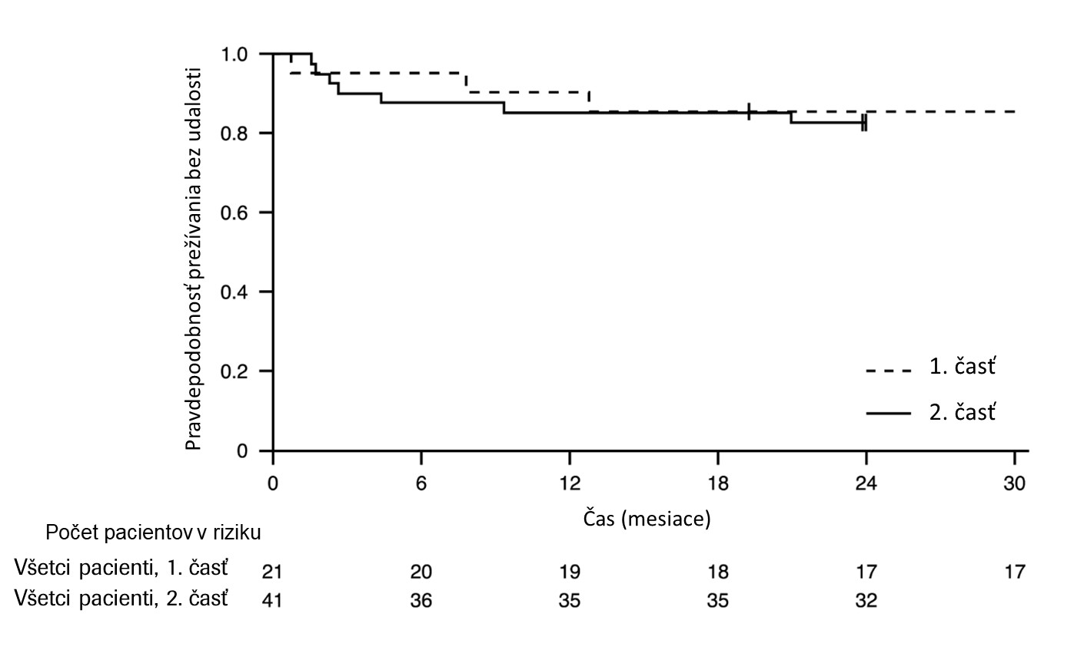
+ Cenzurované: dvaja pacienti v 2. časti boli cenzurovaní, pretože sa predčasne dostavili na návštevu v 24. mesiaci, jeden pacient v 1. časti bol cenzurovaný po predčasnom ukončení liečby a o 3,5 mesiaca neskôr zomrel

Graf 2. Priemerná zmena celkového skóre CHOP-INTEND oproti východiskovému skóre (2. časť štúdie FIREFISH)
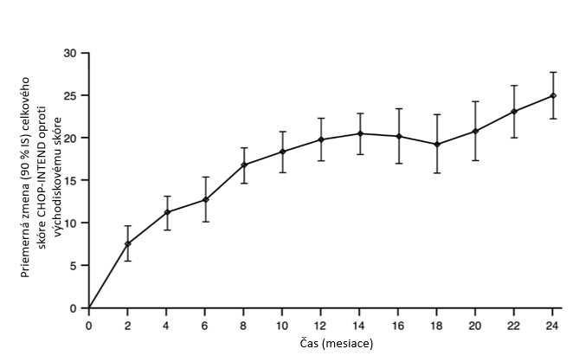

1. časť štúdie FIREFISH

Účinnosť risdiplamu u pacientov so SMA typu 1 podporujú aj výsledky 1. časti štúdie FIREFISH. Východiskové charakteristiky 21 pacientov z 1. časti sa zhodovali s charakteristikami symptomatických pacientov so SMA typu 1. Medián veku v čase zaradenia do štúdie bol 6,7 mesiaca (rozmedzie: 3,3 - 6,9 mesiaca) a medián času medzi nástupom príznakov a podaním prvej dávky bol 4,0 mesiace (rozmedzie: 2,0 - 5,8 mesiaca).

Celkovo 17 pacientov dostávalo terapeutickú dávku risdiplamu (dávku zvolenú pre 2. časť). Po 12 mesiacoch liečby bolo 41 % (7/17) pacientov schopných samostatne sedieť počas aspoň 5 sekúnd (BSID-III, 22. položka). Po 24 mesiacoch liečby boli ďalší 3 pacienti, ktorí dostávali terapeutickú dávku, schopní samostatne sedieť počas aspoň 5 sekúnd, výsledkom čoho je celkovo 10 pacientov (59 %), ktorí dosiahli tento motorický míľnik.

Po 12 mesiacoch liečby bolo 90 % (19/21) pacientov nažive a bez udalosti (bez potreby trvalej umelej pľúcnej ventilácie) a dosiahli vek 15 alebo viac mesiacov. Po minimálne 33 mesiacoch liečby bolo 81 % (17/21) pacientov nažive a bez udalosti a dosiahli vek 37 alebo viac mesiacov (medián 41 mesiacov; rozmedzie 37 až 53 mesiacov), pozri graf 1. Traja pacienti zomreli počas liečby a jeden pacient zomrel 3,5 mesiaca po predčasnom ukončení liečby.

SMA s neskorším nástupom

Štúdia BP39055 (SUNFISH) je multicentrická štúdia pozostávajúca z 2 častí, ktorej cieľom bolo preskúmať účinnosť, bezpečnosť, PK a PD risdiplamu u pacientov so SMA typu 2 alebo typu 3, ktorí boli vo veku medzi 2 - 25 rokmi. 1. časť bola exploračná časť zameraná na stanovenie dávky a 2. časť bola randomizovaná, dvojito zaslepená, placebom kontrolovaná potvrdzujúca časť. Pacienti z 1. časti sa nezúčastnili na 2. časti.

Primárnym cieľovým ukazovateľom bola zmena skóre MFM32 (Motor Function Measure-32; nástroj na hodnotenie motorických funkcií) v 12. mesiaci oproti východiskovému skóre. Pomocou MFM32 je možné hodnotiť rozsiahlu škálu motorických funkcií u širokej škály pacientov so SMA. Celkové skóre MFM32 je vyjadrené ako percento (rozmedzie: 0 - 100) z maximálneho možného skóre, pričom vyššie skóre znamená lepšie motorické funkcie.

2. časť štúdie SUNFISH

2. časť štúdie SUNFISH je randomizovaná, dvojito zaslepená, placebom kontrolovaná časť štúdie SUNFISH vykonaná u 180 pacientov so SMA typu 2 (71 %) alebo typu 3 (29 %), neschopných chôdze. Pacienti boli randomizovaní v pomere 2:1 na podávanie buď risdiplamu v terapeutickej dávke (pozri časť 4.2), alebo placeba. Randomizácia bola stratifikovaná podľa vekovej skupiny (2 až 5 rokov, 6 až 11 rokov, 12 až 17 rokov, 18 až 25 rokov).

Medián veku pacientov na začiatku liečby bol 9,0 rokov (rozmedzie: 2 - 25 rokov), medián času medzi nástupom prvých príznakov SMA a podaním prvej dávky lieku bol 102,6 (1 - 275) mesiaca. V čase zaradenia do štúdie bolo celkovo 30 % pacientov vo veku 2 až 5 rokov, 32 % bolo vo veku 6 až 11 rokov, 26 % bolo vo veku 12 až 17 rokov a 12 % bolo vo veku 18 až 25 rokov. Zo 180 pacientov zahrnutých v štúdii bolo 51 % ženského pohlavia, 67 % bolo belošského (kaukazského) pôvodu a 19 % bolo ázijského pôvodu. Na začiatku štúdie bola u 67 % pacientov prítomná skolióza (32 % pacientov malo závažnú skoliózu). Pacienti mali priemerné východiskové skóre MFM32 rovné 46,1 a skóre RULM (Revised Upper Limb Module, nástroj na hodnotenie funkcie horných končatín) rovné 20,1. Demografické charakteristiky na začiatku štúdie boli medzi skupinou s risdiplamom a skupinou s placebom vyvážené s výnimkou skoliózy (63 % pacientov v skupine s risdiplamom a 73 % pacientov v kontrolnej skupine s placebom).

Primárna analýza 2. časti štúdie SUNFISH, zameraná na zmenu celkového skóre MFM32 v 12. mesiaci oproti východiskovému skóre, ukázala klinicky významný a štatisticky signifikantný rozdiel medzi pacientmi liečenými risdiplamom a pacientmi dostávajúcimi placebo. Výsledky primárnej analýzy a kľúčových sekundárnych cieľových ukazovateľov sú zobrazené v tabuľke 4, v grafe 3 a v grafe 4.

Tabuľka 4 Súhrn účinnosti u pacientov so SMA s neskorším nástupom v 12. mesiaci liečby (2. časť štúdie SUNFISH)

Cieľový ukazovateľ | Risdiplam  (n = 120) | Placebo  (n = 60)
Primárny cieľový ukazovateľ:
Zmena celkového skóre MFM32¹ v 12. mesiaci oproti východiskovému skóre  Priemer vypočítaný metódou LS (95 % IS) | 1,36  (0,61; 2,11) | -0,19  (-1,22; 0,84)
Rozdiel oproti placebu  Odhad (95 % IS)  p-hodnota² | 1,55  (0,30; 2,81)  0,0156
Sekundárne cieľové ukazovatele:
Percentuálny podiel pacientov so zmenou celkového skóre MFM32¹ o 3 alebo viac bodov v 12. mesiaci oproti východiskovému skóre (95 % IS)¹ | 38,3 %  (28,9; 47,6) | 23,7 %  (12,0; 35,4)
Pomer pravdepodobnosti („odds ratio“) pre celkovú odpoveď na liečbu (95 % IS)  Upravená (neupravená) p-hodnota^{3,4} | 2,35 (1,01; 5,44)  0,0469 (0,0469)
Zmena celkového skóre RULM⁵ v 12. mesiaci oproti východiskovému skóre  Priemer vypočítaný metódou LS (95 % IS) | 1,61  (1,00; 2,22) | 0,02  (-0,83; 0,87)
Odhad rozdielu oproti placebu (95 % IS)  Upravená (neupravená) p-hodnota^{2,4} | 1,59 (0,55; 2,62)  0,0469 (0,0028)
Metóda LS = metóda najmenších štvorcov („least squares“)
¹ Na základe pravidla pre chýbajúce údaje pre MFM32 bolo 6 pacientov vylúčených z analýzy (risdiplam n = 115; kontrolné placebo n = 59).
² Údaje boli analyzované pomocou analýzy opakovaných meraní modelovaním zmiešaných efektov („mixed model repeated measure“), ktoré zahŕňali východiskové celkové skóre, liečbu, návštevu, vekovú skupinu, interakčný efekt medzi liečbou a návštevou a interakčný efekt medzi východiskovým skóre a návštevou.
³ Údaje boli analyzované pomocou modelu logistickej regresie, ktorý zahŕňal východiskové celkové skóre, liečbu a vekovú skupinu.
⁴ Upravená p-hodnota bola získaná pre cieľové ukazovatele, ktoré boli zahrnuté do hierarchického testovania, a bola odvodená na základe všetkých p-hodnôt vypočítaných pre cieľové ukazovatele zoradené hierarchicky až po konkrétny cieľový ukazovateľ.
⁵ Na základe pravidla pre chýbajúce údaje pre RULM boli 3 pacienti vylúčení z analýzy (risdiplam n = 119; kontrolné placebo n = 58).

Po dokončení 12 mesiacov liečby sa u 117 pacientov pokračovalo v podávaní risdiplamu. Analýza vykonaná v 24. mesiaci ukázala, že u týchto pacientov, ktorí boli liečení risdiplamom počas 24 mesiacov, sa celkovo udržalo zlepšenie motorických funkcií medzi 12. mesiacom a 24. mesiacom. Priemerná zmena skóre v porovnaní s východiskovým skóre bola 1,83 (95 % IS: 0,74; 2,92) pre MFM32 a 2,79 (95 % IS: 1,94; 3,64) pre RULM.

Graf 3. Priemerná zmena celkového skóre MFM32 počas 12 mesiacov oproti východiskovému skóre v 2. časti štúdie SUNFISH¹

¹Metódou najmenších štvorcov (least squares, LS) vypočítaný priemerný rozdiel pre zmenu skóre MFM32 oproti východiskovému skóre [95 % IS]

Graf 4. Priemerná zmena celkového skóre RULM počas 12 mesiacov oproti východiskovému skóre v 2. časti štúdie SUNFISH¹

¹Metódou najmenších štvorcov (least squares, LS) vypočítaný priemerný rozdiel pre zmenu skóre RULM oproti východiskovému skóre [95 % IS]

1. časť štúdie SUNFISH

Účinnosť u pacientov so SMA s neskorším nástupom podporujú aj výsledky 1. časti štúdie SUNFISH zameranej na stanovenie dávky. Do 1. časti bolo zaradených 51 pacientov so SMA typu 2 a SMA typu 3 (vrátane 7 pacientov schopných chôdze) vo veku medzi 2 a 25 rokmi. Po 1 roku liečby sa preukázalo klinicky významné zlepšenie motorických funkcií hodnotených pomocou skóre MFM32, s priemernou zmenou o 2,7 bodu oproti východiskovému skóre (95 % IS: 1,5; 3,8). Zlepšenie skóre MFM32 sa udržalo počas až 2 rokov liečby (priemerná zmena o 2,7 bodu [95 % IS: 1,2; 4,2]).

Použitie u pacientov, ktorí boli predtým liečení inými terapiami modifikujúcimi SMA (JEWELFISH)

Štúdia BP39054 (JEWELFISH, n = 174) je otvorená štúdia s jednou liečebnou skupinou, ktorej cieľom je preskúmať bezpečnosť, znášanlivosť, PK a PD risdiplamu u pacientov so SMA s nástupom v dojčenskom veku a pacientov so SMA s neskorším nástupom (medián veku 14 rokov [rozmedzie 1 - 60 rokov]), ktorí boli predtým liečení inými schválenými (nusinersen n = 76, onasemnogén abeparvovek n = 14) alebo skúšanými terapiami modifikujúcimi SMA. V čase zaradenia do štúdie bola u 83 % zo 168 pacientov, ktorí boli vo veku 2 - 60 rokov, prítomná skolióza a 63 % z nich malo skóre rozšírenej Hammersmithovej funkčnej motorickej škály (Hammersmith Functional Motor Scale Expanded, HFMSE) < 10 bodov.

Analýza vykonaná v 24. mesiaci liečby ukázala, že pacienti vo veku 2 - 60 rokov dosiahli celkovú stabilizáciu motorických funkcií hodnotených pomocou MFM-32 a RULM (n = 137 a n = 133 v uvedenom poradí). Pacienti mladší ako 2 roky (n = 6) si udržali alebo dosiahli motorické míľniky, akými sú napríklad kontrola hlavy, pretáčanie a samostatné sedenie. Všetci pacienti schopní chôdze (vo veku 5 - 46 rokov, n = 15) si zachovali schopnosť chôdze.

SMA v presymptomatickom štádiu (RAINBOWFISH)

Štúdia BN40703 (RAINBOWFISH) je otvorená, multicentrická klinická štúdia s jednou skupinou, ktorej cieľom je preskúmať účinnosť, bezpečnosť, farmakokinetiku a farmakodynamiku risdiplamu u dojčiat vo veku od narodenia do 6 týždňov (v čase podania prvej dávky), ktoré majú geneticky potvrdenú diagnózu SMA, ale ešte sa u nich neobjavili príznaky.

Účinnosť u presymptomatických pacientov so SMA bola hodnotená v 12. mesiaci u 26 pacientov [populácia všetkých randomizovaných pacientov (intent-to-treat, ITT)] liečených risdiplamom: osem pacientov malo 2 kópie génu SMN2, 13 pacientov malo 3 kópie génu SMN2 a 5 pacientov malo ≥ 4 kópie génu SMN2. Medián veku týchto pacientov v čase podania prvej dávky bol 25 dní (rozmedzie: 16 až 41 dní), 62 % pacientov bolo ženského pohlavia a 85 % pacientov bolo belošského (kaukazského) pôvodu. V čase zaradenia do štúdie bol medián skóre CHOP-INTEND 51,5 (rozmedzie: 35,0 až 62,0), medián skóre HINE-2 bol 2,5 (rozmedzie: 0 až 6,0) a medián amplitúdy sumačného svalového akčného potenciálu (compound muscle action potential, CMAP) pri stimulácii lakťového nervu bol 3,6 mV (rozmedzie: 0,5 až 6,7 mV).

Populácia pre analýzu primárnej účinnosti (n = 5) zahŕňala pacientov s 2 kópiami SMN2 a východiskovou amplitúdou CMAP ≥ 1,5 mV. U týchto pacientov bol medián skóre CHOP-INTEND 48,0 (rozmedzie: 36,0 až 52,0), medián skóre HINE-2 bol 2,0 (rozmedzie: 1,0 až 3,0) a medián amplitúdy CMAP bol 2,6 mV (rozmedzie: 1,6 až 3,8 mV) v čase zaradenia do štúdie.

Primárnym cieľovým ukazovateľom bol percentuálny podiel pacientov v populácii pre analýzu primárnej účinnosti, ktorí boli schopní sedieť bez opory počas aspoň 5 sekúnd (BSID-III, škála hrubej motoriky, 22. položka) v 12. mesiaci; štatisticky signifikantný a klinicky významný percentuálny podiel pacientov dosiahol tento míľnik v porovnaní s vopred definovaným kritériom výkonnosti na úrovni 5 %.

Kľúčové cieľové ukazovatele účinnosti u pacientov liečených risdiplamom sú uvedené v tabuľkách 5 a 6 a v grafe 5.

Tabuľka 5. Schopnosť sedieť definovaná pomocou 22. položky BSID-III u presymptomatických pacientov v 12. mesiaci

Cieľový ukazovateľ účinnosti | Populácia
 | Primárna účinnosť (n = 5) | Pacienti s 2 kópiami SMN2ª (n = 8) | ITT  (n = 26)
Percentuálny podiel pacientov schopných sedieť bez opory počas aspoň 5 sekúnd (BSID-III, 22. položka); (90 % IS) | 80 %  (34,3 %, 99,0 %)  p < 0,0001^{b} | 87,5 %  (52,9 %, 99,4 %) | 96,2 %  (83,0 %, 99,8 %)
Skratky: BSID-III = vývinové škály dojčiat a batoliat podľa Bayleyovej, tretie vydanie (Bayley Scales of Infant and Toddler Development – Third Edition); IS = interval spoľahlivosti; ITT = všetci randomizovaní pacienti (intent-to-treat).
ª Pacienti s 2 kópiami SMN2 mali medián amplitúdy CMAP 2,0 (rozmedzie 0,5 – 3,8) v čase zaradenia do štúdie.
^{b} p-hodnota je založená na jednostrannom exaktnom binomickom teste. Výsledok je porovnaný s hraničnou hodnotou na úrovni 5 %.

Okrem toho 80 % (4/5) pacientov v populácii pre analýzu primárnej účinnosti, 87,5 % (7/8) pacientov s 2 kópiami SMN2 a 80,8 % (21/26) pacientov v ITT populácii bolo schopných sedieť bez opory počas 30 sekúnd (BSID-III, 26. položka).

Pacienti v ITT populácii dosiahli aj motorické míľniky merané pomocou HINE-2 v 12. mesiaci (n = 25). V tejto populácii 96,0 % pacientov dokázalo sedieť [1 pacient (1/8 pacientov s 2 kópiami SMN2) dosiahol stabilné sedenie a 23 pacientov (6/8, 13/13, 4/4 pacientov s 2, 3 a ≥ 4 kópiami SMN2 v uvedenom poradí) sa dokázalo krútiť/otáčať sa]. Okrem toho 84 % pacientov dokázalo stáť; 32 % (n = 8) pacientov dokázalo stáť s oporou (3/8, 3/13 a 2/4 pacientov s 2, 3 a ≥ 4 kópiami SMN2 v uvedenom poradí) a 52 % (n = 13) pacientov dokázalo stáť bez opory (1/8, 10/13 a 2/4 pacientov s 2, 3 a ≥ 4 kópiami SMN2 v uvedenom poradí). Navyše, 72 % pacientov sa dokázalo odrážať nohami, chodiť popri nábytku či stene alebo chodiť; 8 % (n = 2) pacientov sa dokážalo odrážať nohami (2/8 pacientov s 2 kópiami SMN2), 16 % (n = 4) pacientov dokázalo chodiť popri nábytku či stene (3/13 a 1/4 pacientov s 3 a ≥ 4 kópiami SMN2 v uvedenom poradí) a 48 % (n = 12) pacientov dokázalo samostatne chodiť (1/8, 9/13 a 2/4 pacientov s 2, 3 a ≥ 4 kópiami SMN2 v uvedenom poradí). U siedmich pacientov sa v 12. mesiaci chôdza netestovala.

Tabuľka 6. Súhrn kľúčových cieľových ukazovateľov účinnosti u presymptomatických pacientov v 12. mesiaci

Cieľové ukazovatele | ITT populácia (N = 26)
Motorické funkcie
Percentuálny podiel pacientov, ktorí dosiahli celkové skóre CHOP-INTEND 50 alebo vyššie (90 IS %) | 92 %ª  (76,9 %, 98,6 %)
Percentuálny podiel pacientov, ktorí dosiahli celkové skóre CHOP-INTEND 60 alebo vyššie (90 IS %) | 80 %ª  (62,5 %, 91,8 %)
Prijímanie potravy
Percentuálny podiel pacientov, ktorí boli schopní prijímať potravu ústami (90 IS %) | 96,2%^{b}  (83,0 %, 99,8 %)
Utilizácia (využívanie) zdravotnej starostlivosti
Percentuálny podiel pacientov bez potreby hospitalizácií^{c} (90 IS %) | 92,3 %  (77,7 %, 98,6 %)
Prežívanie bez udalosti^{d}
Percentuálny podiel pacientov s prežívaním bez udalosti (90 IS %) | 100 %  (100 %, 100 %)
Skratky: CHOP-INTEND = Children’s Hospital of Philadelphia Infant Test of Neuromuscular Disorders
ª Na základe N = 25
^{b} Jeden pacient nebol hodnotený.
^{c} Hospitalizácie zahŕňajú všetky prípady hospitalizácií, ktoré trvajú aspoň dva dni a ktorých dôvodom nie sú požiadavky štúdie.
^{d} Udalosť znamená úmrtie alebo trvalú umelú pľúcnu ventiláciu; trvalá umelá pľúcna ventilácia je definovaná ako tracheostómia alebo potreba neinvazívnej pľúcnej ventilácie počas ≥ 16 hodín denne alebo potreba intubácie počas > 21 po sebe nasledujúcich dní, a to pri neprítomnosti alebo po odznení akútnej reverzibilnej udalosti.

Graf 5. Medián celkového skóre CHOP-INTEND podľa návštevy a počtu kópií SMN2 (ITT populácia)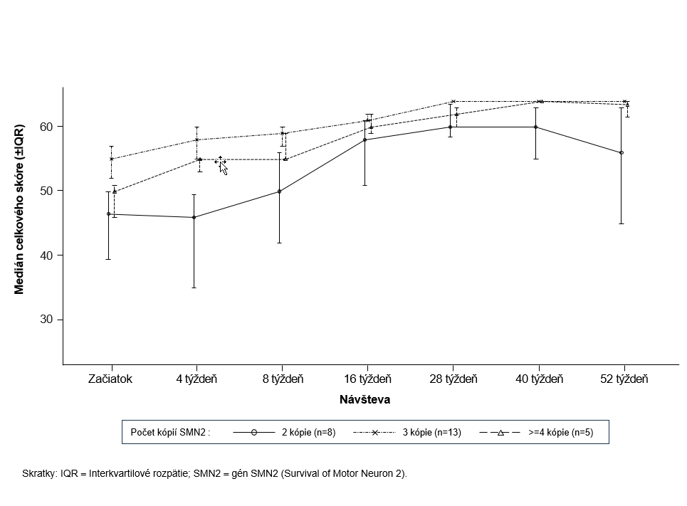

5.2 Farmakokinetické vlastnosti

Farmakokinetické parametre boli charakterizované u zdravých dospelých osôb a u pacientov so SMA.

Po podávaní lieku vo forme perorálneho roztoku bola PK risdiplamu približne lineárna v rozmedzí dávok od 0,6 do 18 mg. PK risdiplamu najlepšie charakterizoval populačný PK model s tromi tranzitnými kompartmentmi opisujúci absorpciu, s dvojkompartmentovým modelom distribúcie a a s elimináciou podliehajúcou kinetike prvého poriadku. Zistilo sa, že telesná hmotnosť a vek majú významný vplyv na PK.

Odhadovaná expozícia (priemerná hodnota AUC_{0-24h}) u pacientov so SMA s nástupom v dojčenskom veku (vek 2 - 7 mesiacov v čase zaradenia do štúdie) pri terapeutickej dávke 0,2 mg/kg jedenkrát denne bola 1 930 ng.h/ml. U presymptomatických dojčiat (vo veku 16 dní až < 2 mesiace) v štúdii RAINBOWFISH bola odhadovaná priemerná expozícia 2 020 ng.h/ml po dvoch týždňoch podávania 0,15 mg/kg jedenkrát denne. V štúdii SUNFISH (2. časť) bola odhadovaná expozícia u pacientov so SMA s neskorším nástupom (vek 2 - 25 rokov v čase zaradenia do štúdie) pri terapeutickej dávke (0,25 mg/kg jedenkrát denne u pacientov s telesnou hmotnosťou < 20 kg; 5 mg jedenkrát denne u pacientov s telesnou hmotnosťou ≥ 20 kg) 2 070 ng.h/ml po jednom roku liečby a 1 940 ng.h/ml po piatich rokoch liečby. Odhadovaná expozícia (priemerná hodnota AUC_{0-24h}) u pacientov po predchádzajúcej liečbe SMA (vek 1 - 60 rokov v čase zaradenia do štúdie) bola 1 700 ng.h/ml pri terapeutickej dávke 0,25 mg/kg alebo 5 mg. Pozorovaná maximálna koncentrácia (priemerná C_{max}) bola 194 ng/ml pri dávke 0,2 mg/kg v štúdii FIREFISH, 140 ng/ml v 2. časti štúdie SUNFISH a 129 ng/ml v štúdii JEWELFISH a odhadovaná maximálna koncentrácia je 111 ng/ml pri dávke 0,15 mg/kg v štúdii RAINBOWFISH.

Absorpcia

Po podaní rekonštituovaného prášku na perorálny roztok nalačno sa risdiplam rýchlo absorboval, pričom plazmatický t_{max} sa pohyboval v rozmedzí od 1 do 5 hodín. Na základe údajov od 47 zdravých účastníkov jedlo (raňajky s vysokým obsahom tuku a s vysokým počtom kalórií) nemalo žiadny významný vplyv na expozíciu risdiplamu. V klinických štúdiách bol risdiplam podávaný s raňajším jedlom alebo po dojčení.

Distribúcia

Risdiplam sa rovnomerne distribuuje do všetkých častí tela, a to aj do centrálneho nervového systému (CNS) prostredníctvom prechodu cez hematoencefalickú bariéru, a preto vedie k zvýšeniu hladiny proteínu SMN v CNS a v celom tele. Koncentrácie risdiplamu v plazme a proteínu SMN v krvi svedčia o distribúcii a farmakodynamických účinkoch risdiplamu v tkanivách, akými sú napríklad mozgové tkanivo a svalové tkanivo.

Odhady farmakokinetických parametrov z populačných farmakokinetických analýz boli 98 l pre zdanlivý distribučný objem v centrálnom kompartmente, 93 l pre distribučný objem v periférnom kompartmente a 0,68 l/hodinu pre klírens medzi týmito dvomi kompartmentmi.

Risdiplam sa viaže hlavne na sérový albumín, neviaže sa na alfa-1-kyslý glykoproteín a jeho voľná (neviazaná) frakcia predstavuje 11 %.

Biotransformácia

Risdiplam je primárne metabolizovaný prostredníctvom FMO1 a FMO3 a tiež enzýmami CYP 1A1, 2J2, 3A4 a 3A7.

Súbežné podávanie 200 mg itrakonazolu dvakrát denne, silného inhibítora CYP3A, s jednorazovou 6 mg perorálnou dávkou risdiplamu nemalo klinicky významný vplyv na PK risdiplamu (11 % zvýšenie AUC, 9 % zníženie C_{max}).

Eliminácia

V populačných PK analýzach bol zdanlivý klírens (CL/F) risdiplamu odhadnutý na 2,6 l/h.
U pacientov so SMA bol efektívny polčas risdiplamu približne 50 hodín.

Risdiplam nie je substrátom ľudského proteínu 1 súvisiaceho s mnohopočetnou liekovou rezistenciou (multidrug resistance-associated protein 1, MDR1).

Približne 53 % dávky (14 % vo forme nezmeneného risdiplamu) sa vylúčilo stolicou a 28 % močom (8 % vo forme nezmeneného risdiplamu). Východiskové liečivo bolo hlavnou zlúčeninou zistenou v plazme, tvoriacou 83 % látok súvisiacich s liečivom v cirkulácii. Farmakologicky inaktívny metabolit M1 bol identifikovaný ako hlavný cirkulujúci metabolit.

Farmakokinetika v osobitných skupinách pacientov

Pediatrická populácia
V populačnej PK analýze boli telesná hmotnosť a vek identifikované ako kovarianty. Preto sa dávka na základe takéhoto modelu upravuje podľa veku (menej a viac ako 2 mesiace a 2 roky) a telesnej hmotnosti (až do 20 kg), aby sa dosiahla podobná expozícia naprieč vekovým rozmedzím a rozmedzím telesnej hmotnosti. K dispozícii sú obmedzené PK údaje týkajúce sa pacientov vo veku menej ako 20 dní, pretože iba jeden novorodenec vo veku 16 dní dostával risdiplam v nižšej dávke (0,04 mg/kg) v klinických štúdiách.

Populácia starších pacientov
Neuskutočnili sa žiadne špecifické štúdie skúmajúce PK u pacientov so SMA, ktorí boli vo veku nad 60 rokov. Osoby bez SMA, ktoré boli vo veku až do 69 rokov, boli zahrnuté do klinických PK štúdií, ktoré preukázali, že u pacientov vo veku až do 69 rokov nie je potrebná žiadna úprava dávky.

Porucha funkcie obličiek
Neuskutočnili sa žiadne štúdie skúmajúce PK risdiplamu u pacientov s poruchou funkcie obličiek. Eliminácia risdiplamu v nezmenenej forme prostredníctvom renálnej exkrécie je zanedbateľná (8 %).

Porucha funkcie pečene
Mierna a stredne závažná porucha funkcie pečene nemala významný vplyv na PK risdiplamu. Po perorálnom podaní jednorazovej 5 mg dávky risdiplamu bol pomer priemerných hodnôt C_{max} a AUC, v uvedenom poradí, 0,95 a 0,80 u osôb s miernou poruchou funkcie pečene (n = 8) a 1,20 a 1,08 u osôb so stredne závažnou poruchou funkcie pečene (n = 8) v porovnaní so zodpovedajúcimi zdravými kontrolnými osobami (n = 10). Bezpečnosť a PK u pacientov so závažnou poruchou funkcie pečene neboli skúmané.

Etnická príslušnosť
PK risdiplamu sa u osôb japonského pôvodu a osôb belošského (kaukazského) pôvodu nelíši.

5.3 Predklinické údaje o bezpečnosti

Porucha fertility

Liečba risdiplamom sa spájala so zastavením vývoja samčích zárodočných buniek u potkanov a opíc, pričom nebolo stanovené bezpečnostné rozpätie na základe systémových expozícií dosiahnutých pri dávke, pri ktorej ešte nebol pozorovaný žiadny nežiaduci účinok (no observed adverse effect level, NOAEL). Tieto účinky viedli k degenerácii spermatocytov, k degenerácii/nekróze semenotvorného epitelu a k oligospermii/aspermii v nadsemenníkoch. Účinky risdiplamu na spermatické bunky zrejme súvisia s interferenciou risdiplamu s bunkovým cyklom deliacich sa buniek, ktorá je štádiovo-špecifická, a predpokladá sa, že sú reverzibilné. Po liečbe risdiplamom neboli u potkanov a opíc pozorované žiadne účinky na samičie reprodukčné orgány.

Neuskutočnili sa žiadne štúdie fertility a skorého embryonálneho vývinu so súbežným podávaním risdiplamu, pretože zastavenie vývoja spermatických buniek počas liečby a embryotoxický potenciál liečby už boli identifikované pri liečbe potkanov a opíc v iných štúdiách toxicity. V dvoch štúdiách, v ktorej boli potkany párené, buď po ukončení 13-týždňového obdobia liečby začínajúceho sa po odstavení mláďat, alebo po 8 týždňoch od ukončenia 4-týždňového obdobia liečby začínajúceho sa vo veku 4 dní, nebola pozorovaná žiadna porucha fertility samcov ani samíc.

Vplyv na štruktúru sietnice

Dlhodobá liečba risdiplamom u opíc priniesla dôkazy o jeho vplyve na sietnicu v zmysle degenerácie fotoreceptorov začínajúcej sa na periférii sietnice. Po ukončení liečby boli zmeny na retinograme čiastočne reverzibilné, ale degenerácia fotoreceptorov bola nezvratná. Tento účinok bol sledovaný pomocou optickej koherentnej tomografie (optical coherence tomography, OCT) a elektroretinografie (ERG). Tento účinok bol pozorovaný pri expozíciách, ktoré boli 2-násobne vyššie ako je expozícia dosiahnutá u ľudí po podávaní terapeutickej dávky, pričom nebolo stanovené bezpečnostné rozpätie na základe systémovej expozície dosiahnutej pri NOAEL. Takéto nálezy sa nepozorovali u albínskych ani pigmentovaných potkanov, ktorým bol risdiplam dlhodobo podávaný v dávkach, pri ktorých sa dosahovali expozície vyššie ako boli expozície u opíc. Takéto nálezy sa nepozorovali v klinických skúšaniach u pacientov so SMA s pravidelným oftalmologickým monitorovaním (vrátane SD OCT a hodnotenia zrakových funkcií).

Vplyv na epitelové tkanivo

U potkanov a opíc liečených risdiplamom sa preukázali účinky na kožu, hrtan a očné viečka, zistené histologicky, a účinok na gastrointestinálny trakt. Zmeny sa začali pozorovať pri vysokých dávkach podávaných počas 2-týždňovej alebo dlhšej liečby. Počas dlhodobej 39-týždňovej liečby u opíc bola NOAEL na úrovni expozície, ktorá bola 2-násobne vyššia ako je priemerná expozícia dosiahnutá u ľudí po podávaní terapeutickej dávky.

Vplyv na hematologické parametre

V mikrojadrovom (mikronukleovom) teste na bunkách kostnej drene potkanov, vykonanom po akútnej liečbe, bolo pozorované viac ako 50 % zníženie pomeru polychromatických (nezrelých) a normochromatických (zrelých) erytrocytov, čo poukazuje na značné toxické účinky na kostnú dreň, po podaní vysokej dávky, pri ktorej sa dosahuje expozícia, ktorá je 15-násobne vyššia ako je priemerná expozícia dosiahnutá u ľudí po podávaní terapeutickej dávky. Počas dlhodobejšej 26-týždňovej liečby potkanov boli najvyššie hladiny expozície, pri ktorých neboli pozorované nežiaduce účinky (NOAEL), približne 4-násobne vyššie ako je priemerná expozícia dosiahnutá u ľudí po podávaní terapeutickej dávky.

Genotoxicita

Risdiplam nebol mutagénny v bakteriálnom teste reverzných mutácií. V cicavčích bunkách v podmienkach in vitro a v kostnej dreni potkanov risdiplam zvýšil výskyt buniek s mikrojadrami. Indukcia tvorby mikrojadier v bunkách kostnej drene sa pozorovala v niekoľkých štúdiách toxicity na potkanoch (na dospelých a juvenilných zvieratách). NOAEL sa naprieč štúdiami spájala s expozíciou, ktorá bola približne 1,5-násobne vyššia ako je expozícia dosiahnutá u ľudí po podávaní terapeutickej dávky. Údaje naznačili, že tento účinok je nepriamy a je zapríčinený interferenciou risdiplamu s bunkovým cyklom deliacich sa buniek. Risdiplam nemá schopnosť priamo poškodiť DNA.

Reprodukčná toxicita

V štúdiách na gravidných potkanoch liečených risdiplamom bola evidentná embryo-fetálna toxicita prejavujúca sa nižšou telesnou hmotnosťou plodu a oneskoreným vývinom. NOAEL pre tento účinok bola približne 2-násobne vyššia ako sú hladiny expozície dosiahnuté u pacientov po podávaní terapeutickej dávky risdiplamu. V štúdiách na gravidných králikoch boli pozorované účinky vedúce k dysmorfogenéze pri expozíciách, ktoré sa spájali aj s toxickými účinkami na gravidné samice. Tieto účinky spôsobili hydrocefalus u štyroch plodov (4 %) zo 4 vrhov (22 %). NOAEL bola približne 4-násobne vyššia ako je hladina expozície dosiahnutá u pacientov po podávaní terapeutickej dávky risdiplamu. V štúdii prenatálneho a postnatálneho vývinu uskutočnenej na potkanoch, ktorým bol risdiplam podávaný denne, spôsobil risdiplam mierne predĺženie gestácie. Štúdie na potkanoch v období gravidity a laktácie ukázali, že risdiplam prechádza placentárnou bariérou a vylučuje sa do mlieka.

Karcinogenita

Risdiplam nepreukázal karcinogénny potenciál u transgénnych myší kmeňa rasH2 počas 6 mesiacov, ani v dvojročnej štúdii na potkanoch pri expozíciách ekvivalentných expozíciám u ľudí, ktorí dostávali maximálnu odporúčanú dávku pre ľudí (MRHD, maximum recommended human dose). Významné zvýšenie výskytu nádorov predkožkovej žľazy u samcov potkanov a klitorisovej žľazy u samíc potkanov pri 4-násobku expozície MRHD, nie je pre ľudí relevantné, pretože oba orgány sú špecifické pre hlodavce.

Štúdie na juvenilných zvieratách

Údaje získané u juvenilných zvierat neodhalili žiadne osobitné riziko pre ľudí.

6. FARMACEUTICKÉ INFORMÁCIE

6.1 Zoznam pomocných látok

manitol (E 421)
izomalt (E 953)
jahodová príchuť: prírodné aromatické látky, aromatické prípravky, kukuričný maltodextrín, modifikovaný voskový kukuričný škrob (E 1450)
kyselina vínna (E 334)
benzoát sodný (E 211)
makrogol 6000 (E 1521)
sukralóza
kyselina askorbová (E 300)
dihydrát edetanu disodného

6.2 Inkompatibility

Neaplikovateľné.

6.3 Čas použiteľnosti

Prášok na perorálny roztok

2 roky

Rekonštituovaný perorálny roztok

64 dní pri uchovávaní v chladničke (2 až 8 °C).

Ak je to potrebné, pacient alebo jeho opatrovateľ môže uchovávať perorálny roztok pri izbovej teplote (do 40 °C) nie dlhšie ako celkovo 120 hodín (5 dní). Keď už nie je nevyhnutné uchovávať fľašku pri izbovej teplote, tak sa má perorálny roztok vrátiť do chladničky. Je potrebné sledovať celkový čas uchovávania mimo chladničky (pod 40 °C).

Perorálny roztok sa má zlikvidovať, ak sa uchovával pri izbovej teplote (do 40 °C) celkovo dlhšie ako 120 hodín (5 dní) alebo počas akéhokoľvek časového obdobia, keď sa uchovával pri teplote nad 40 °C.

6.4 Špeciálne upozornenia na uchovávanie

Prášok na perorálny roztok

Uchovávajte pri teplote neprevyšujúcej 25 °C.

Fľašku uchovávajte dôkladne uzatvorenú na ochranu pred vlhkosťou.

Rekonštituovaný perorálny roztok

Podmienky na uchovávanie po rekonštitúcii lieku, pozri časť 6.3.

Perorálny roztok uchovávajte v pôvodnej jantárovo sfarbenej sklenenej fľaške na ochranu pred svetlom a fľašku vždy uchovávajte v zvislej polohe s dôkladne utiahnutým uzáverom.

6.5 Druh obalu a obsah balenia

Fľaška z jantárovo sfarbeného skla typu III s detským bezpečnostným skrutkovým uzáverom s poistným prstencom.

Každá škatuľa obsahuje jednu fľašku, 1 vtláčací adaptér na fľašku a päť opakovane použiteľných kalibrovaných jantárovo sfarbených perorálnych striekačiek (dve 1 ml, dve 6 ml a jednu 12 ml).

6.6 Špeciálne opatrenia na likvidáciu a iné zaobchádzanie s liekom

Zdravotnícky pracovník (napr. lekárnik) musí risdiplam vo forme prášku rekonštituovať na perorálny roztok pred jeho výdajom.

Príprava

Pri manipulácii s liekom Evrysdi, práškom na perorálny roztok, je potrebná opatrnosť (pozri časť 4.4). Zabráňte vdýchnutiu a priamemu kontaktu suchého prášku a rekonštituovaného roztoku s kožou alebo sliznicami.

Používajte jednorazové rukavice počas rekonštitúcie a pri utieraní vonkajšieho povrchu fľašky/uzáveru a pri čistení pracovného povrchu po rekonštitúcii. Ak dôjde ku kontaktu, postihnuté miesto dôkladne umyte mydlom a vodou; oči vypláchnite vodou.

Návod na rekonštitúciu:

1. Jemne poklepkajte spodnou časťou zatvorenej sklenenej fľašky, aby sa prášok stal voľne sypkým.
2. Odstráňte uzáver. Uzáver nevyhoďte.
3. Opatrne nalejte 79 ml čistenej vody alebo vody na injekcie do fľašky s risdiplamom, aby ste získali perorálny roztok s koncentráciou 0,75 mg/ml.
4. Držte fľašku s liekom jednou rukou na stole. Druhou rukou vtlačte do hrdla fľašky vtláčací adaptér na fľašku. Uistite sa, že adaptér je úplne vtlačený až po okraj ústia fľašky.
5. Vráťte uzáver späť na fľašku a fľašku dôkladne uzatvorte. Uistite sa, že je poriadne uzatvorená a potom ňou dôkladne traste 15 sekúnd. Počkajte 10 minút. Mal by vzniknúť číry roztok. Potom fľaškou znovu dôkladne traste ďalších 15 sekúnd.
6. Napíšte dátum, kedy sa má roztok zlikvidovať, za „Zlikvidujte po“ na štítok fľašky a na škatuľu. (Dátum, ktorý má byť za „Zlikvidujte po“ pripadá na 64. deň po rekonštitúcii, pričom deň rekonštitúcie sa počíta ako deň č. 0). Vložte fľašku späť do pôvodnej škatule obsahujúcej striekačky (vo vrecúškach), písomnú informáciu pre používateľa a brožúrku s návodom na použitie. Škatuľu uchovávajte v chladničke (2 až 8 °C).

Všetok nepoužitý roztok zlikvidujte po 64 dňoch od rekonštitúcie.

Všetok nepoužitý liek alebo odpad vzniknutý z lieku sa má zlikvidovať v súlade s národnými požiadavkami.

7. DRŽITEĽ ROZHODNUTIA O REGISTRÁCII

Roche Registration GmbH
Emil-Barell-Strasse 1
79639 Grenzach-Wyhlen,
Nemecko

8. REGISTRAČNÉ ČÍSLO

EU/1/21/1531/001

9. DÁTUM PRVEJ REGISTRÁCIE/PREDĹŽENIA REGISTRÁCIE

Dátum prvej registrácie: 26. marca 2021
Dátum posledného predĺženia registrácie:

10. DÁTUM REVÍZIE TEXTU

Podrobné informácie o tomto lieku sú dostupné na internetovej stránke Európskej agentúry pre lieky https://www.ema.europa.eu.

1. NÁZOV LIEKU

Evrysdi 5 mg filmom obalené tablety

2. KVALITATÍVNE A KVANTITATÍVNE ZLOŽENIE

Každá filmom obalená tableta obsahuje 5 mg risdiplamu.

Úplný zoznam pomocných látok, pozri časť 6.1.

3. LIEKOVÁ FORMA

Filmom obalená tableta.
Bledožltá filmom obalená, okrúhla a zaoblená s priemerom približne 6,5 mm, s vyrazeným nápisom EVR na jednej strane.

4. KLINICKÉ ÚDAJE

4.1 Terapeutické indikácie

Evrysdi je indikovaný na liečbu 5q-SMA (spinálnej svalovej atrofie [spinal muscular atrophy]) u pacientov s klinickou diagnózou SMA typu 1, typu 2 alebo typu 3 alebo s jednou až štyrmi kópiami génu SMN2.

4.2 Dávkovanie a spôsob podávania

Liečbu risdiplamom má začať lekár, ktorý má skúsenosti s manažmentom SMA.

Dávkovanie

Odporúčaná dávka risdiplamu filmom obalené tablety pre pacientov vo veku ≥ 2 roky s telesnou hmotnosťou ≥ 20 kg je 5 mg jedenkrát denne.

K dispozícii je alternatívny perorálny roztok pre pacientov všetkých vekových skupín alebo pacientov, u ktorých je potrebné použitie nazogastrickej alebo gastrostomickej sondy. Pozri súhrn charakteristických vlastností lieku Evrysdi prášok na perorálny roztok. Lekár má predpísať vhodnú liekovú formu podľa potrebnej dávky a potrieb pacienta, vrátane schopnosti pacienta prehĺtať. Pre pacientov, ktorí majú ťažkosti s prehĺtaním celej tablety, možno tabletu rozpustiť alebo predpísať prášok na perorálny roztok.

Liečba dennou dávkou vyššou ako 5 mg nebola skúmaná.

Oneskorené alebo vynechané dávky
Ak dôjde k vynechaniu plánovanej dávky, má sa podať čo najskôr, pokiaľ neuplynulo viac ako 6 hodín od času, kedy mala byť podaná. V opačnom prípade sa má zabudnutá dávka vynechať a ďalšia dávka sa má podať vo zvyčajnom čase na nasledujúci deň.

Ak sa neprehltne celá dávka alebo ak po užití dávky risdiplamu dôjde k vracaniu, nemá sa podať dodatočná dávka, aby sa nahradila neúplná dávka. Ďalšia dávka sa má podať vo zvyčajnom čase.

Starší pacienti
U starších pacientov nie je potrebná žiadna úprava dávky, vychádzajúc z obmedzených údajov získaných u osôb vo veku 65 rokov a starších (pozri časť 5.2).

Porucha funkcie obličiek
Risdiplam nebol skúmaný v tejto populácii. Nepredpokladá sa, že u pacientov s poruchou funkcie obličiek je potrebná úprava dávky (pozri časť 5.2).

Porucha funkcie pečene
U pacientov s miernou alebo stredne závažnou poruchou funkcie pečene nie je potrebná žiadna úprava dávky. Pacienti so závažnou poruchou funkcie pečene neboli skúmaní a môžu mať zvýšenú expozíciu risdiplamu (pozri časti 5.1 a 5.2).

Pediatrická populácia
Použitie risdiplamu filmom obalené tablety sa netýka detí vo veku < 2 roky a s telesnou hmotnosťou < 20 kg.

Spôsob podávania

Perorálne použitie

Odporúča sa, aby sa zdravotnícky pracovník porozprával s pacientom alebo s opatrovateľom o tom, ako pripraviť predpísanú dennú dávku ešte predtým, ako bude podaná prvá dávka.

Evrysdi sa užíva perorálne jedenkrát denne s jedlom alebo bez jedla, každý deň približne v rovnakom čase.

Filmom obalené tablety sa majú prehltnúť vcelku alebo rozpustiť v malom množstve vody izbovej teploty (pozri časť 6.6). Tablety sa nemajú hrýzť, deliť ani drviť.

Ak sa Evrysdi rozpustí vo vode, má sa ihneď užiť. Evrysdi sa nesmie rozpustiť v žiadnej inej tekutine ako je voda. Ak sa neužije do 10 minút od pridania vody, pripravená disperzia sa má zlikvidovať. Pripravená disperzia sa nemá vystavovať slnečnému žiareniu.

Ak dôjde k nechcenému vyliatiu pripravenej disperzie lieku Evrysdi alebo k jej kontaktu s kožou, postihnuté miesto sa má umyť mydlom a vodou.

Pripravená disperzia sa nemá podávať cez nazogastrickú alebo gastrostomickú sondu. Ak je potrebné podávanie cez nazogastrickú alebo gastrostomickú sondu, má sa použiť Evrysdi prášok na perorálny roztok.

4.3 Kontraindikácie

Precitlivenosť na liečivo alebo na ktorúkoľvek z pomocných látok uvedených v časti 6.1.

4.4 Osobitné upozornenia a opatrenia pri používaní

Možná embryo-fetálna toxicita

V štúdiách na zvieratách bola pozorovaná embryo-fetálna toxicita (pozri časť 5.3). Pacientky a pacienti v reprodukčnom veku majú byť informovaní o rizikách a musia používať vysokoúčinnú antikoncepciu počas liečby a ešte aspoň 1 mesiac po poslednej dávke v prípade pacientok a 4 mesiace po poslednej dávke v prípade pacientov. U pacientok v reprodukčnom veku sa pred začiatkom liečby risdiplamom má overiť, či nie sú tehotné (pozri časť 4.6).

Možné účinky na mužskú fertilitu

Na základe zistení zo štúdií na zvieratách pacienti nemajú darovať spermie počas liečby a v priebehu 4 mesiacov po poslednej dávke risdiplamu. Pred začiatkom liečby sa majú s pacientmi v reprodukčnom veku prediskutovať stratégie na zachovanie fertility (pozri časti 4.6 a 5.3). Účinky risdiplamu na mužskú fertilitu neboli u ľudí skúmané.

Pomocné látky

Sodík
Evrysdi obsahuje menej ako 1 mmol sodíka (23 mg) v 5 mg dávke, t. j. v podstate zanedbateľné množstvo sodíka.

4.5 Liekové a iné interakcie

Účinky iných liekov na risdiplam

Omeprazol nemal žiadny vplyv na farmakokinetiku risdiplamu podávaného vo forme tabliet. Tableta risdiplamu sa preto môže podávať súbežne s liekmi, ktoré zvyšujú pH žalúdka (inhibítory protónovej pumpy, antagonisti H2 a antacidá).

Súbežné podávanie 200 mg itrakonazolu dvakrát denne, silného inhibítora CYP3A, s jednorazovou 6 mg perorálnou dávkou risdiplamu nemalo klinicky významný vplyv na farmakokinetické (pharmacokinetic, PK) parametre risdiplamu (11 % zvýšenie AUC, 9 % zníženie C_{max} ). Nie sú potrebné žiadne úpravy dávky, keď sa risdiplam podáva súbežne s inhibítorom CYP3A.

Nepredpokladajú sa žiadne liekové interakcie na úrovni dráhy FMO1 a FMO3.

Účinky risdiplamu na iné lieky

Risdiplam je slabým inhibítorom CYP3A. U zdravých dospelých osôb viedlo perorálne podávanie risdiplamu jedenkrát denne počas 2 týždňov k miernemu zvýšeniu expozície midazolamu, citlivého substrátu CYP3A (11 % zvýšenie AUC; 16 % zníženie C_{max}). Rozsah tejto interakcie sa nepovažuje za klinicky významný, a preto nie je potrebná žiadna úprava dávky substrátov CYP3A.

In vitro štúdie ukázali, že risdiplam a jeho hlavný ľudský metabolit M1 nie sú významnými inhibítormi ľudského MDR1, transportného polypeptidu organických aniónov (organic anion-transporting polypeptide, OATP)1B1, OATP1B3, transportéra organických aniónov (organic anion transporter, OAT)1 a OAT3. Avšak risdiplam a jeho metabolit sú v podmienkach in vitro inhibítormi ľudského transportéra 2 organických katiónov (organic cation transporter 2, OCT2) a inhibítormi transportérov zabezpečujúcich extrúziu viacerých liekov a toxínov (multidrug and toxin extrusion transporter, MATE)1 a MATE2-K. Pri terapeutických koncentráciách lieku sa neočakáva žiadna interakcia so substrátmi OCT2. Vplyv súbežného podávania risdiplamu na farmakokinetiku substrátov MATE1 a MATE2-K u ľudí nie je známy. Na základe údajov získaných in vitro risdiplam môže zvýšiť plazmatické koncentrácie liekov eliminovaných prostredníctvom MATE1 alebo MATE2-K, napríklad metformínu. Ak sa súbežnému podávaniu nedá vyhnúť, majú sa sledovať toxické účinky súvisiace s liekom a v prípade potreby sa má zvážiť zníženie dávky súbežne podávaného lieku.

K dispozícii nie sú žiadne údaje o účinnosti alebo bezpečnosti podporujúce súbežné použitie risdiplamu a nusinersenu.

4.6 Fertilita, gravidita a laktácia

Pacienti a pacientky v reprodukčnom veku

Antikoncepcia u pacientov a pacientok
Pacienti a pacientky v reprodukčnom veku majú dodržiavať nasledujúce antikoncepčné opatrenia:

● Pacientky vo fertilnom veku majú používať vysokoúčinnú antikoncepciu počas liečby a ešte aspoň 1 mesiac po poslednej dávke.

● Pacienti aj ich partnerky, ktoré sú vo fertilnom veku, majú zaistiť dosiahnutie vysokoúčinnej antikoncepcie počas liečby a ešte aspoň 4 mesiace po poslednej dávke.

Vykonanie tehotenského testu
U pacientok v reprodukčnom veku sa pred začiatkom liečby risdiplamom má overiť, či nie sú tehotné. Tehotné ženy majú byť jasne upozornené na možné riziko pre plod.

Gravidita

K dispozícii nie sú žiadne údaje o použití risdiplamu u gravidných žien. Štúdie na zvieratách preukázali reprodukčnú toxicitu (pozri časť 5.3).

Risdiplam sa neodporúča používať počas gravidity a u žien vo fertilnom veku nepoužívajúcich antikoncepciu (pozri časť 4.4).

Dojčenie

Nie je známe, či sa risdiplam vylučuje do ľudského materského mlieka. Štúdie na potkanoch ukazujú, že risdiplam sa vylučuje do mlieka (pozri časť 5.3). Keďže nie je známe, či môže dôjsť k poškodeniu dojčeného dieťaťa, odporúča sa počas liečby nedojčiť.

Fertilita

Pacienti

Na základe nálezov z predklinických štúdií existuje možnosť zníženia mužskej fertility počas liečby. V reprodukčných orgánoch potkanov a opíc bola pozorovaná degenerácia spermií a znížený počet spermií (pozri časť 5.3). Na základe zistení zo štúdií na zvieratách sa predpokladá, že účinky na spermatické bunky sú reverzibilné po ukončení liečby risdiplamom.

Pacienti môžu zvážiť konzerváciu spermií pred začiatkom liečby alebo po období bez liečby trvajúcom aspoň 4 mesiace. Pacienti, ktorí chcú splodiť dieťa, majú prerušiť liečbu na minimálne 4 mesiace. Po počatí sa liečba môže znovu začať.

Pacientky

Na základe predklinických údajov (pozri časť 5.3) sa predpokladá, že risdiplam nemá vplyv na ženskú fertilitu.

4.7 Ovplyvnenie schopnosti viesť vozidlá a obsluhovať stroje

Risdiplam nemá žiadny alebo má zanedbateľný vplyv na schopnosť viesť vozidlá a obsluhovať stroje.

4.8 Nežiaduce účinky

Súhrn bezpečnostného profilu

U pacientov so SMA s nástupom v dojčenskom veku boli najčastejšie nežiaduce reakcie, ktoré boli pozorované v klinických štúdiách s risdiplamom, pyrexia (54,8 %), vyrážka (29,0 %) a hnačka (19,4 %).

U pacientov so SMA s neskorším nástupom boli najčastejšie nežiaduce reakcie, ktoré boli pozorované v klinických štúdiách s risdiplamom, pyrexia (21,7 %), bolesť hlavy (20,0 %), hnačka (16,7 %) a vyrážka (16,7 %).

Nežiaduce reakcie uvedené vyššie, vyskytujúce sa u pacientov so SMA s nástupom v dojčenskom veku a u pacientov so SMA s neskorším nástupom, nemali typický klinický alebo časový priebeh a zvyčajne odzneli napriek pokračujúcej liečbe.

Tabuľkový zoznam nežiaducich reakcií

Zodpovedajúca kategória frekvencie pre každú nežiaducu reakciu na liek je založená na nasledujúcej konvencii: veľmi časté (≥ 1/10), časté (≥ 1/100 až < 1/10), menej časté (≥ 1/1 000 až < 1/100), zriedkavé (≥ 1/10 000 až < 1/1 000), veľmi zriedkavé (< 1/10 000), neznáme (z dostupných údajov). Nežiaduce reakcie na liek zistené v klinických štúdiách (tabuľka 1) sú uvedené podľa triedy orgánových systémov MedDRA.

Tabuľka 1. Nežiaduce reakcie na liek, ktoré sa vyskytli u pacientov so SMA s nástupom v dojčenskom veku a u pacientov so SMA s neskorším nástupom v klinických štúdiách s risdiplamom a po uvedení lieku na trh

Trieda orgánových systémov | SMA s nástupom v dojčenskom veku (typ 1) | SMA s neskorším nástupom (typ 2 a 3)
Infekcie a nákazy
Infekcia močových ciest (vrátane cystitídy) | Časté | Časté
Poruchy nervového systému
Bolesť hlavy | Neaplikovateľné | Veľmi časté
Poruchy gastrointestinálneho traktu
Hnačka | Veľmi časté | Veľmi časté
Nauzea | Neaplikovateľné | Časté
Vredy v ústach a aftózne vredy | Časté | Časté
Poruchy kože a podkožného tkaniva
Vyrážka* | Veľmi časté | Veľmi časté
Kožná vaskulitída** | Neznáme
Poruchy kostrovej a svalovej sústavy a spojivového tkaniva
Artralgia | Neaplikovateľné | Časté
Celkové poruchy a reakcie v mieste podania
Pyrexia (vrátane hyperpyrexie) | Veľmi časté | Veľmi časté
*Zahŕňa dermatitídu, akneiformnú dermatitídu, alergickú dermatitídu, erytém, folikulitídu, vyrážku, erytematóznu vyrážku, makulo-papulóznu vyrážku, papulóznu vyrážku
**Po uvedení lieku na trh bola hlásená kožná vaskulitída. Príznaky ustúpili po trvalom ukončení liečby risdiplamom. Frekvenciu nemožno odhadnúť na základe dostupných údajov.

Bezpečnostný profil u presymptomatických pacientov

Na základe primárnej analýzy štúdie RAINBOWFISH je bezpečnostný profil lieku Evrysdi u presymptomatických pacientov zhodný s bezpečnostným profilom u symptomatických pacientov so SMA s nástupom v dojčenskom veku a u symptomatických pacientov so SMA s neskorším nástupom. V štúdii RAINBOWFISH bolo zaradených 26 presymptomatických pacientov so SMA vo veku 16 až 41 dní v čase podania prvej dávky (rozmedzie telesnej hmotnosti: 3,1 až 5,7 kg). Medián trvania expozície bol 20,4 mesiaca (rozmedzie: 10,6 až 41,9 mesiaca). K dispozícii sú obmedzené údaje získané v období po uvedení lieku na trh u novorodencov vo veku < 20 dní.

Bezpečnostný profil u pacientov, ktorí boli predtým liečení inými terapiami modifikujúcimi SMA

Bezpečnostný profil risdiplamu u pacientov po predchádzajúcej liečbe SMA (vrátane pacientov, ktorí boli predtým liečení nusinersenom alebo onasemnogénom abeparvovekom) sa zhoduje s bezpečnostným profilom u pacientov bez predchádzajúcej liečby SMA, ktorí boli liečení risdiplamom v klinických štúdiách FIREFISH, SUNFISH a RAINBOWFISH (pozri časť 5.1).

Hlásenie podozrení na nežiaduce reakcie

Hlásenie podozrení na nežiaduce reakcie po registrácii lieku je dôležité. Umožňuje priebežné monitorovanie pomeru prínosu a rizika lieku. Od zdravotníckych pracovníkov sa vyžaduje, aby hlásili akékoľvek podozrenia na nežiaduce reakcie na národné centrum hlásenia uvedené v Prílohe V.

4.9 Predávkovanie

Nie je k dispozícii žiadne známe antidotum pri predávkovaní risdiplamom. V prípade predávkovania má byť pacient pozorne sledovaný a má sa začať podporná liečba.

5. FARMAKOLOGICKÉ VLASTNOSTI

5.1 Farmakodynamické vlastnosti

Farmakoterapeutická skupina: Iné liečivá na poruchy muskuloskeletálnej sústavy, ATC kód: M09AX10

Mechanizmus účinku

Risdiplam je modifikátor zostrihu („splicingu“) pre-mRNA génu SMN2 (survival of motor neuron 2, t. j. génu kódujúceho proteín SMN, ktorý je nevyhnutný pre prežívanie motorických neurónov), ktorý bol vyvinutý na liečbu SMA spôsobenej mutáciami génu SMN1 5. chromozómu (5q), ktoré vedú k nedostatku proteínu SMN. Nedostatok funkčného proteínu SMN priamo súvisí s patofyziológiou SMA, ktorá zahŕňa progresívnu stratu motorických neurónov a svalovú slabosť. Risdiplam koriguje zostrih („splicing“) génu SMN2 tak, že posúva rovnováhu smerom od exklúzie exónu 7 z transkriptu mRNA k inklúzii exónu 7 do transkriptu mRNA, čo vedie k zvýšenej produkcii funkčného a stabilného proteínu SMN. Risdiplam preto lieči SMA zvyšovaním a udržiavaním hladiny funkčného proteínu SMN.

Farmakodynamické účinky

V štúdiách FIREFISH (pacienti vo veku 2 - 7 mesiacov v čase zaradenia do štúdie), SUNFISH (pacienti vo veku 2 - 25 rokov v čase zaradenia do štúdie) a JEWELFISH (pacienti vo veku 1 - 60 rokov v čase zaradenia do štúdie) u pacientov so SMA s nástupom v dojčenskom veku a u pacientov so SMA s neskorším nástupom viedla liečba risdiplamom k zvýšeniu hladiny proteínu SMN v krvi, pričom do 4 týždňov od začiatku liečby sa dosiahlo viac ako 2-násobné zvýšenie (medián zmeny) oproti východiskovej hladine vo všetkých sledovaných typoch SMA. Uvedené zvýšenie sa udržalo počas celého obdobia liečby (trvajúceho aspoň 24 mesiacov).

Elektrofyziológia srdca

Účinok risdiplamu na QTc interval sa hodnotil v štúdii u 47 zdravých dospelých jedincov. Pri terapeutickej expozícii risdiplam nepredĺžil QTc interval.

Klinická účinnosť a bezpečnosť

Účinnosť risdiplamu v liečbe pacientov so SMA s nástupom v dojčenskom veku (SMA typu 1) a pacientov so SMA s neskorším nástupom (SMA typu 2 a 3) bola hodnotená v 2 pivotných klinických štúdiách, FIREFISH a SUNFISH. Údaje o účinnosti risdiplamu v liečbe presymptomatických pacientov so SMA boli hodnotené v klinickej štúdii RAINBOWFISH. Pacienti s klinickou diagnózou SMA typu 4 neboli skúmaní v klinických skúšaniach.

SMA s nástupom v dojčenskom veku

Štúdia BP39056 (FIREFISH) je otvorená štúdia pozostávajúca z 2 častí, ktorej cieľom bolo preskúmať účinnosť, bezpečnosť, PK a farmakodynamiku (pharmacodynamics, PD) risdiplamu u symptomatických pacientov so SMA typu 1 (všetci pacienti mali geneticky potvrdené ochorenie s 2 kópiami génu SMN2). 1. časť štúdie FIREFISH bola navrhnutá ako časť štúdie zameraná na stanovenie dávky. Potvrdzujúca 2. časť štúdie FIREFISH hodnotila účinnosť risdiplamu. Pacienti z 1. časti sa nezúčastnili na 2. časti.

Kľúčovým cieľovým ukazovateľom účinnosti bola schopnosť sedieť bez opory počas aspoň 5 sekúnd, čo sa hodnotilo pomocou 22. položky škály hrubej motoriky, ktorá je súčasťou vývinových škál dojčiat a batoliat podľa Bayleyovej, tretie vydanie (Bayley Scales of Infant and Toddler Development - Third Edition, BSID-III), po 12 mesiacoch liečby.

2. časť štúdie FIREFISH

Do 2. časti štúdie FIREFISH bolo zaradených 41 pacientov so SMA typu 1. Medián veku v čase nástupu klinických prejavov a príznakov SMA typu 1 bol 1,5 mesiaca (rozmedzie: 1,0 - 3,0 mesiace), 54 % pacientov bolo ženského pohlavia, 54 % pacientov bolo belošského (kaukazského) pôvodu a 34 % pacientov bolo ázijského pôvodu. Medián veku v čase zaradenia do štúdie bol 5,3 mesiaca (rozmedzie: 2,2 - 6,9 mesiaca) a medián času medzi nástupom príznakov a podaním prvej dávky bol 3,4 mesiaca (rozmedzie: 1,0 - 6,0 mesiacov). V čase zaradenia do štúdie bol medián skóre CHOP-INTEND (Children’s Hospital of Philadelphia Infant Test of Neuromuscular Disorders; nástroj na hodnotenie motorických zručností dojčiat s neuromuskulárnymi ochoreniami) 22,0 bodov (rozmedzie: 8,0 - 37,0) a medián skóre HINE-2 (Module 2 of Hammersmith Infant Neurological Examination; nástroj na hodnotenie motorických zručností dojčiat neurologickým vyšetrením) bol 1,0 bod (rozmedzie: 0,0 - 5,0).

Primárnym cieľovým ukazovateľom bol percentuálny podiel pacientov so schopnosťou sedieť bez opory počas aspoň 5 sekúnd po 12 mesiacoch liečby (BSID-III, škála hrubej motoriky, 22. položka). Kľúčové ukazovatele účinnosti u pacientov liečených risdiplamom sú uvedené v tabuľke 2.

Tabuľka 2. Súhrn kľúčových výsledkov účinnosti v 12. mesiaci a 24. mesiaci (2. časť štúdie FIREFISH)

Cieľové ukazovatele účinnosti | Percentuálny podiel pacientov  n = 41 (90 % IS)
 | 12. mesiac | 24. mesiac
Motorické funkcie a vývinové míľniky
BSID-III: sedenie bez opory počas aspoň 5 sekúnd | 29,3 %  (17,8 %, 43,1 %)  p < 0,0001ª | 61,0 %  (46,9 %, 73,8 %)
CHOP-INTEND: skóre 40 alebo vyššie | 56,1 %  (42,1 %, 69,4 %) | 75,6 %  (62,2 %, 86,1 %)
CHOP-INTEND: zvýšenie o ≥ 4 body oproti východiskovému skóre | 90,2 %  (79,1 %, 96,6 %) | 90,2 %  (79,1 %, 96,6 %)
HINE-2: respondéri v zmysle motorických míľnikov^{b} | 78,0 %  (64,8 %, 88,0 %) | 85,4 %  (73,2 %, 93,4 %)
HINE-2: sedenie bez opory^{c} | 24,4 %  (13,9 %, 37,9%) | 53,7 %  (39,8 %, 67,1 %)
Prežívanie a prežívanie bez udalosti
Prežívanie bez udalosti^{d} | 85,4 %  (73,4 %, 92,2 %) | 82,9 %  (70,5 %, 90,4 %)
Preživší | 92,7 %  (82,2 %, 97,1 %) | 92,7 %  (82,2 %, 97,1 %)
Prijímanie potravy
Schopnosť prijímať potravu ústami^{e} | 82,9 %  (70,3 %, 91,7 %) | 85,4 %  (73,2 %, 93,4 %)
Skratky: CHOP-INTEND = Children’s Hospital of Philadelphia Infant Test of Neuromuscular Disorders; HINE-2 = Module 2 of the Hammersmith Infant Neurological Examination.
ª p-hodnota je založená na jednostrannom exaktnom binomickom teste. Výsledok je porovnaný s hraničnou hodnotou na úrovni 5 %.
^{b} Podľa HINE-2: v tejto analýze je respondér (t. j. pacient odpovedajúci na liečbu) definovaný ako pacient s ≥ 2-bodovým zvýšením skóre [alebo s maximálnym skóre] schopnosti kopať, alebo s ≥ 1-bodovým zvýšením skóre týchto motorických míľnikov: kontrola hlavy, pretáčanie, sedenie, lezenie, státie alebo chôdza a u ktorého je počet motorických míľnikov, v ktorých došlo k zlepšeniu, vyšší ako počet tých, v ktorých došlo k zhoršeniu.
^{c} Sedenie bez opory zahŕňa pacientov, ktorí dosiahli míľniky „stabilné sedenie“ (24 %, 10/41) a „krúti sa (otáča sa)“ (29 %, 12/41), hodnotené pomocou HINE-2 v 24. mesiaci.
^{d} Udalosť znamená splnenie cieľového ukazovateľa, ktorým je trvalá umelá pľúcna ventilácia definovaná ako tracheostómia alebo potreba neinvazívnej pľúcnej ventilácie počas ≥ 16 hodín denne alebo potreba intubácie počas > 21 po sebe nasledujúcich dní, a to pri neprítomnosti alebo po odznení akútnej reverzibilnej udalosti. Traja pacienti zomreli počas prvých 3 mesiacov po zaradení do štúdie a 4 pacienti splnili cieľový ukazovateľ, ktorým bola trvalá umelá pľúcna ventilácia, pred 24. mesiacom. Títo 4 pacienti dosiahli zvýšenie skóre CHOP-INTEND aspoň o 4 body oproti východiskovému skóre.
^{e} Zahŕňa pacientov, ktorí prijímali potravu výlučne ústami (celkovo 29 pacientov), a pacientov, ktorí prijímali potravu ústami v kombinácii s prijímaním potravy sondou (celkovo 6 pacientov) v 24. mesiaci.

V 24. mesiaci 44 % pacientov dosiahlo sedenie bez opory počas 30 sekúnd (BSID-III, 26. položka). Pacienti naďalej dosahovali ďalšie motorické míľniky, merané pomocou HINE-2; 80,5 % sa dokázalo pretočiť a 27 % pacientov dosiahlo schopnosť stáť (12 % udrží svoju váhu a 15 % stojí s oporou).

Neliečení pacienti so SMA s nástupom v dojčenskom veku by nikdy neboli schopní sedieť bez opory a predpokladá sa, že iba 25 % z nich by žilo bez potreby trvalej umelej pľúcnej ventilácie po 14. mesiaci života.

Graf 1. Kaplanova-Meierova krivka prežívania bez udalosti (1. časť a 2. časť štúdie FIREFISH)
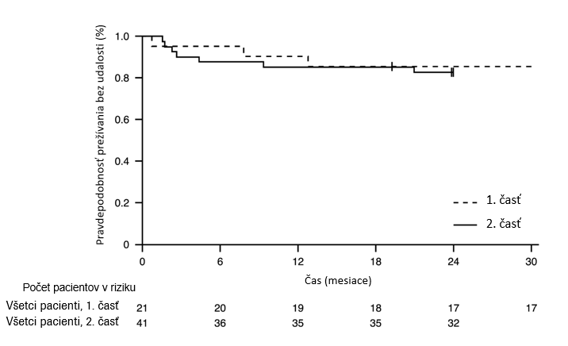
+ Cenzurované: dvaja pacienti v 2. časti boli cenzurovaní, pretože sa predčasne dostavili na návštevu v 24. mesiaci, jeden pacient v 1. časti bol cenzurovaný po predčasnom ukončení liečby a o 3,5 mesiaca neskôr zomrel

Graf 2. Priemerná zmena celkového skóre CHOP-INTEND oproti východiskovému skóre (2. časť štúdie FIREFISH)

1. časť štúdie FIREFISH

Účinnosť risdiplamu u pacientov so SMA typu 1 podporujú aj výsledky 1. časti štúdie FIREFISH. Východiskové charakteristiky 21 pacientov z 1. časti sa zhodovali s charakteristikami symptomatických pacientov so SMA typu 1. Medián veku v čase zaradenia do štúdie bol 6,7 mesiaca (rozmedzie: 3,3 - 6,9 mesiaca) a medián času medzi nástupom príznakov a podaním prvej dávky bol 4,0 mesiace (rozmedzie: 2,0 - 5,8 mesiaca).

Celkovo 17 pacientov dostávalo terapeutickú dávku risdiplamu (dávku zvolenú pre 2. časť). Po 12 mesiacoch liečby bolo 41 % (7/17) pacientov schopných samostatne sedieť počas aspoň 5 sekúnd (BSID-III, 22. položka). Po 24 mesiacoch liečby boli ďalší 3 pacienti, ktorí dostávali terapeutickú dávku, schopní samostatne sedieť počas aspoň 5 sekúnd, výsledkom čoho je celkovo 10 pacientov (59 %), ktorí dosiahli tento motorický míľnik.

Po 12 mesiacoch liečby bolo 90 % (19/21) pacientov nažive a bez udalosti (bez potreby trvalej umelej pľúcnej ventilácie) a dosiahli vek 15 alebo viac mesiacov. Po minimálne 33 mesiacoch liečby bolo 81 % (17/21) pacientov nažive a bez udalosti a dosiahli vek 37 alebo viac mesiacov (medián 41 mesiacov; rozmedzie 37 až 53 mesiacov), pozri graf 1. Traja pacienti zomreli počas liečby a jeden pacient zomrel 3,5 mesiaca po predčasnom ukončení liečby.

SMA s neskorším nástupom

Štúdia BP39055 (SUNFISH) je multicentrická štúdia pozostávajúca z 2 častí, ktorej cieľom bolo preskúmať účinnosť, bezpečnosť, PK a PD risdiplamu u pacientov so SMA typu 2 alebo typu 3, ktorí boli vo veku medzi 2 - 25 rokmi. 1. časť bola exploračná časť zameraná na stanovenie dávky a 2. časť bola randomizovaná, dvojito zaslepená, placebom kontrolovaná potvrdzujúca časť. Pacienti z 1. časti sa nezúčastnili na 2. časti.

Primárnym cieľovým ukazovateľom bola zmena skóre MFM32 (Motor Function Measure-32; nástroj na hodnotenie motorických funkcií) v 12. mesiaci oproti východiskovému skóre. Pomocou MFM32 je možné hodnotiť rozsiahlu škálu motorických funkcií u širokej škály pacientov so SMA. Celkové skóre MFM32 je vyjadrené ako percento (rozmedzie: 0 - 100) z maximálneho možného skóre, pričom vyššie skóre znamená lepšie motorické funkcie.

2. časť štúdie SUNFISH

2. časť štúdie SUNFISH je randomizovaná, dvojito zaslepená, placebom kontrolovaná časť štúdie SUNFISH vykonaná u 180 pacientov so SMA typu 2 (71 %) alebo typu 3 (29 %), neschopných chôdze. Pacienti boli randomizovaní v pomere 2:1 na podávanie buď risdiplamu v terapeutickej dávke (pozri časť 4.2), alebo placeba. Randomizácia bola stratifikovaná podľa vekovej skupiny (2 až 5 rokov, 6 až 11 rokov, 12 až 17 rokov, 18 až 25 rokov).

Medián veku pacientov na začiatku liečby bol 9,0 rokov (rozmedzie: 2 - 25 rokov), medián času medzi nástupom prvých príznakov SMA a podaním prvej dávky lieku bol 102,6 (1 - 275) mesiaca. V čase zaradenia do štúdie bolo celkovo 30 % pacientov vo veku 2 až 5 rokov, 32 % bolo vo veku 6 až 11 rokov, 26 % bolo vo veku 12 až 17 rokov a 12 % bolo vo veku 18 až 25 rokov. Zo 180 pacientov zahrnutých v štúdii bolo 51 % ženského pohlavia, 67 % bolo belošského (kaukazského) pôvodu a 19 % bolo ázijského pôvodu. Na začiatku štúdie bola u 67 % pacientov prítomná skolióza (32 % pacientov malo závažnú skoliózu). Pacienti mali priemerné východiskové skóre MFM32 rovné 46,1 a skóre RULM (Revised Upper Limb Module, nástroj na hodnotenie funkcie horných končatín) rovné 20,1. Demografické charakteristiky na začiatku štúdie boli medzi skupinou s risdiplamom a skupinou s placebom vyvážené s výnimkou skoliózy (63 % pacientov v skupine s risdiplamom a 73 % pacientov v kontrolnej skupine s placebom).

Primárna analýza 2. časti štúdie SUNFISH, zameraná na zmenu celkového skóre MFM32 v 12. mesiaci oproti východiskovému skóre, ukázala klinicky významný a štatisticky signifikantný rozdiel medzi pacientmi liečenými risdiplamom a pacientmi dostávajúcimi placebo. Výsledky primárnej analýzy a kľúčových sekundárnych cieľových ukazovateľov sú zobrazené v tabuľke 3, v grafe 3 a v grafe 4.

Tabuľka 3 Súhrn účinnosti u pacientov so SMA s neskorším nástupom v 12. mesiaci liečby (2. časť štúdie SUNFISH)

Cieľový ukazovateľ | Risdiplam  (n = 120) | Placebo  (n = 60)
Primárny cieľový ukazovateľ:
Zmena celkového skóre MFM32¹ v 12. mesiaci oproti východiskovému skóre  Priemer vypočítaný metódou LS (95 % IS) | 1,36  (0,61; 2,11) | -0,19  (-1,22; 0,84)
Rozdiel oproti placebu  Odhad (95 % IS)  p-hodnota² | 1,55  (0,30; 2,81)  0,0156
Sekundárne cieľové ukazovatele:
Percentuálny podiel pacientov so zmenou celkového skóre MFM32¹ o 3 alebo viac bodov v 12. mesiaci oproti východiskovému skóre (95 % IS)¹ | 38,3 %  (28,9; 47,6) | 23,7 %  (12,0; 35,4)
Pomer pravdepodobnosti („odds ratio“) pre celkovú odpoveď na liečbu (95 % IS)  Upravená (neupravená) p-hodnota^{3,4} | 2,35 (1,01; 5,44)  0,0469 (0,0469)
Zmena celkového skóre RULM⁵ v 12. mesiaci oproti východiskovému skóre  Priemer vypočítaný metódou LS (95 % IS) | 1,61  (1,00; 2,22) | 0,02  (-0,83; 0,87)
Odhad rozdielu oproti placebu (95 % IS)  Upravená (neupravená) p-hodnota^{2,4} | 1,59 (0,55; 2,62)  0,0469 (0,0028)
Metóda LS = metóda najmenších štvorcov („least squares“)
¹ Na základe pravidla pre chýbajúce údaje pre MFM32 bolo 6 pacientov vylúčených z analýzy (risdiplam n = 115; kontrolné placebo n = 59).
² Údaje boli analyzované pomocou analýzy opakovaných meraní modelovaním zmiešaných efektov („mixed model repeated measure“), ktoré zahŕňali východiskové celkové skóre, liečbu, návštevu, vekovú skupinu, interakčný efekt medzi liečbou a návštevou a interakčný efekt medzi východiskovým skóre a návštevou.
³ Údaje boli analyzované pomocou modelu logistickej regresie, ktorý zahŕňal východiskové celkové skóre, liečbu a vekovú skupinu.
⁴ Upravená p-hodnota bola získaná pre cieľové ukazovatele, ktoré boli zahrnuté do hierarchického testovania, a bola odvodená na základe všetkých p-hodnôt vypočítaných pre cieľové ukazovatele zoradené hierarchicky až po konkrétny cieľový ukazovateľ.
⁵ Na základe pravidla pre chýbajúce údaje pre RULM boli 3 pacienti vylúčení z analýzy (risdiplam n = 119; kontrolné placebo n = 58).

Po dokončení 12 mesiacov liečby sa u 117 pacientov pokračovalo v podávaní risdiplamu. Analýza vykonaná v 24. mesiaci ukázala, že u týchto pacientov, ktorí boli liečení risdiplamom počas 24 mesiacov, sa celkovo udržalo zlepšenie motorických funkcií medzi 12. mesiacom a 24. mesiacom. Priemerná zmena skóre v porovnaní s východiskovým skóre bola 1,83 (95 % IS: 0,74; 2,92) pre MFM32 a 2,79 (95 % IS: 1,94; 3,64) pre RULM.

Graf 3. Priemerná zmena celkového skóre MFM32 počas 12 mesiacov oproti východiskovému skóre v 2. časti štúdie SUNFISH¹

¹Metódou najmenších štvorcov (least squares, LS) vypočítaný priemerný rozdiel pre zmenu skóre MFM32 oproti východiskovému skóre [95 % IS]

Graf 4. Priemerná zmena celkového skóre RULM počas 12 mesiacov oproti východiskovému skóre v 2. časti štúdie SUNFISH¹

¹Metódou najmenších štvorcov (least squares, LS) vypočítaný priemerný rozdiel pre zmenu skóre RULM oproti východiskovému skóre [95 % IS]

1. časť štúdie SUNFISH

Účinnosť u pacientov so SMA s neskorším nástupom podporujú aj výsledky 1. časti štúdie SUNFISH zameranej na stanovenie dávky. Do 1. časti bolo zaradených 51 pacientov so SMA typu 2 a SMA typu 3 (vrátane 7 pacientov schopných chôdze) vo veku medzi 2 a 25 rokmi. Po 1 roku liečby sa preukázalo klinicky významné zlepšenie motorických funkcií hodnotených pomocou skóre MFM32, s priemernou zmenou o 2,7 bodu oproti východiskovému skóre (95 % IS: 1,5; 3,8). Zlepšenie skóre MFM32 sa udržalo počas až 2 rokov liečby (priemerná zmena o 2,7 bodu [95 % IS: 1,2; 4,2]).

Použitie u pacientov, ktorí boli predtým liečení inými terapiami modifikujúcimi SMA (JEWELFISH)

Štúdia BP39054 (JEWELFISH, n = 174) je otvorená štúdia s jednou liečebnou skupinou, ktorej cieľom je preskúmať bezpečnosť, znášanlivosť, PK a PD risdiplamu u pacientov so SMA s nástupom v dojčenskom veku a pacientov so SMA s neskorším nástupom (medián veku 14 rokov [rozmedzie 1 - 60 rokov]), ktorí boli predtým liečení inými schválenými (nusinersen n = 76, onasemnogén abeparvovek n = 14) alebo skúšanými terapiami modifikujúcimi SMA. V čase zaradenia do štúdie bola u 83 % zo 168 pacientov, ktorí boli vo veku 2 - 60 rokov, prítomná skolióza a 63 % z nich malo skóre rozšírenej Hammersmithovej funkčnej motorickej škály (Hammersmith Functional Motor Scale Expanded, HFMSE) < 10 bodov.

Analýza vykonaná v 24. mesiaci liečby ukázala, že pacienti vo veku 2 - 60 rokov dosiahli celkovú stabilizáciu motorických funkcií hodnotených pomocou MFM-32 a RULM (n = 137 a n = 133 v uvedenom poradí). Pacienti mladší ako 2 roky (n = 6) si udržali alebo dosiahli motorické míľniky, akými sú napríklad kontrola hlavy, pretáčanie a samostatné sedenie. Všetci pacienti schopní chôdze (vo veku 5 - 46 rokov, n = 15) si zachovali schopnosť chôdze.

SMA v presymptomatickom štádiu (RAINBOWFISH)

Štúdia BN40703 (RAINBOWFISH) je otvorená, multicentrická klinická štúdia s jednou skupinou, ktorej cieľom je preskúmať účinnosť, bezpečnosť, farmakokinetiku a farmakodynamiku risdiplamu u dojčiat vo veku od narodenia do 6 týždňov (v čase podania prvej dávky), ktoré majú geneticky potvrdenú diagnózu SMA, ale ešte sa u nich neobjavili príznaky.

Účinnosť u presymptomatických pacientov so SMA bola hodnotená v 12. mesiaci u 26 pacientov [populácia všetkých randomizovaných pacientov (intent-to-treat, ITT)] liečených risdiplamom: osem pacientov malo 2 kópie génu SMN2, 13 pacientov malo 3 kópie génu SMN2 a 5 pacientov malo ≥ 4 kópie génu SMN2. Medián veku týchto pacientov v čase podania prvej dávky bol 25 dní (rozmedzie: 16 až 41 dní), 62 % pacientov bolo ženského pohlavia a 85 % pacientov bolo belošského (kaukazského) pôvodu. V čase zaradenia do štúdie bol medián skóre CHOP-INTEND 51,5 (rozmedzie: 35,0 až 62,0), medián skóre HINE-2 bol 2,5 (rozmedzie: 0 až 6,0) a medián amplitúdy sumačného svalového akčného potenciálu (compound muscle action potential, CMAP) pri stimulácii lakťového nervu bol 3,6 mV (rozmedzie: 0,5 až 6,7 mV).

Populácia pre analýzu primárnej účinnosti (n = 5) zahŕňala pacientov s 2 kópiami SMN2 a východiskovou amplitúdou CMAP ≥ 1,5 mV. U týchto pacientov bol medián skóre CHOP-INTEND 48,0 (rozmedzie: 36,0 až 52,0), medián skóre HINE-2 bol 2,0 (rozmedzie: 1,0 až 3,0) a medián amplitúdy CMAP bol 2,6 mV (rozmedzie: 1,6 až 3,8 mV) v čase zaradenia do štúdie.

Primárnym cieľovým ukazovateľom bol percentuálny podiel pacientov v populácii pre analýzu primárnej účinnosti, ktorí boli schopní sedieť bez opory počas aspoň 5 sekúnd (BSID-III, škála hrubej motoriky, 22. položka) v 12. mesiaci; štatisticky signifikantný a klinicky významný percentuálny podiel pacientov dosiahol tento míľnik v porovnaní s vopred definovaným kritériom výkonnosti na úrovni 5 %.

Kľúčové cieľové ukazovatele účinnosti u pacientov liečených risdiplamom sú uvedené v tabuľkách 4 a 5 a v grafe 5.

Tabuľka 4. Schopnosť sedieť definovaná pomocou 22. položky BSID-III u presymptomatických pacientov v 12. mesiaci

Cieľový ukazovateľ účinnosti | Populácia
 | Primárna účinnosť (n = 5) | Pacienti s 2 kópiami SMN2ª (n = 8) | ITT  (n = 26)
Percentuálny podiel pacientov schopných sedieť bez opory počas aspoň 5 sekúnd (BSID-III, 22. položka); (90 % IS) | 80 %  (34,3 %, 99,0 %)  p < 0,0001^{b} | 87,5 %  (52,9 %, 99,4 %) | 96,2 %  (83,0 %, 99,8 %)
Skratky: BSID-III = vývinové škály dojčiat a batoliat podľa Bayleyovej, tretie vydanie (Bayley Scales of Infant and Toddler Development – Third Edition); IS = interval spoľahlivosti; ITT = všetci randomizovaní pacienti (intent-to-treat).
ª Pacienti s 2 kópiami SMN2 mali medián amplitúdy CMAP 2,0 (rozmedzie 0,5 – 3,8) v čase zaradenia do štúdie.
^{b} p-hodnota je založená na jednostrannom exaktnom binomickom teste. Výsledok je porovnaný s hraničnou hodnotou na úrovni 5 %.

Okrem toho 80 % (4/5) pacientov v populácii pre analýzu primárnej účinnosti, 87,5 % (7/8) pacientov s 2 kópiami SMN2 a 80,8 % (21/26) pacientov v ITT populácii bolo schopných sedieť bez opory počas 30 sekúnd (BSID-III, 26. položka).

Pacienti v ITT populácii dosiahli aj motorické míľniky merané pomocou HINE-2 v 12. mesiaci (n = 25). V tejto populácii 96,0 % pacientov dokázalo sedieť [1 pacient (1/8 pacientov s 2 kópiami SMN2) dosiahol stabilné sedenie a 23 pacientov (6/8, 13/13, 4/4 pacientov s 2, 3 a ≥ 4 kópiami SMN2 v uvedenom poradí) sa dokázalo krútiť/otáčať sa]. Okrem toho 84 % pacientov dokázalo stáť; 32 % (n = 8) pacientov dokázalo stáť s oporou (3/8, 3/13 a 2/4 pacientov s 2, 3 a ≥ 4 kópiami SMN2 v uvedenom poradí) a 52 % (n = 13) pacientov dokázalo stáť bez opory (1/8, 10/13 a 2/4 pacientov s 2, 3 a ≥ 4 kópiami SMN2 v uvedenom poradí). Navyše, 72 % pacientov sa dokázalo odrážať nohami, chodiť popri nábytku či stene alebo chodiť; 8 % (n = 2) pacientov sa dokážalo odrážať nohami (2/8 pacientov s 2 kópiami SMN2), 16 % (n = 4) pacientov dokázalo chodiť popri nábytku či stene (3/13 a 1/4 pacientov s 3 a ≥ 4 kópiami SMN2 v uvedenom poradí) a 48 % (n = 12) pacientov dokázalo samostatne chodiť (1/8, 9/13 a 2/4 pacientov s 2, 3 a ≥ 4 kópiami SMN2 v uvedenom poradí). U siedmich pacientov sa v 12. mesiaci chôdza netestovala.

Tabuľka 5. Súhrn kľúčových cieľových ukazovateľov účinnosti u presymptomatických pacientov v 12. mesiaci

Cieľové ukazovatele | ITT populácia (N = 26)
Motorické funkcie
Percentuálny podiel pacientov, ktorí dosiahli celkové skóre CHOP-INTEND 50 alebo vyššie (90 IS %) | 92 %ª  (76,9 %, 98,6 %)
Percentuálny podiel pacientov, ktorí dosiahli celkové skóre CHOP-INTEND 60 alebo vyššie (90 IS %) | 80 %ª  (62,5 %, 91,8 %)
Prijímanie potravy
Percentuálny podiel pacientov, ktorí boli schopní prijímať potravu ústami (90 IS %) | 96,2%^{b}  (83,0 %, 99,8 %)
Utilizácia (využívanie) zdravotnej starostlivosti
Percentuálny podiel pacientov bez potreby hospitalizácií^{c} (90 IS %) | 92,3 %  (77,7 %, 98,6 %)
Prežívanie bez udalosti^{d}
Percentuálny podiel pacientov s prežívaním bez udalosti (90 IS %) | 100 %  (100 %, 100 %)
Skratky: CHOP-INTEND = Children’s Hospital of Philadelphia Infant Test of Neuromuscular Disorders
ª Na základe N = 25
^{b} Jeden pacient nebol hodnotený.
^{c} Hospitalizácie zahŕňajú všetky prípady hospitalizácií, ktoré trvajú aspoň dva dni a ktorých dôvodom nie sú požiadavky štúdie.
^{d} Udalosť znamená úmrtie alebo trvalú umelú pľúcnu ventiláciu; trvalá umelá pľúcna ventilácia je definovaná ako tracheostómia alebo potreba neinvazívnej pľúcnej ventilácie počas ≥ 16 hodín denne alebo potreba intubácie počas > 21 po sebe nasledujúcich dní, a to pri neprítomnosti alebo po odznení akútnej reverzibilnej udalosti.

Graf 5. Medián celkového skóre CHOP-INTEND podľa návštevy a počtu kópií SMN2 (ITT populácia)

5.2 Farmakokinetické vlastnosti

Farmakokinetické parametre boli charakterizované u zdravých dospelých osôb a u pacientov so SMA.

Po podávaní lieku vo forme perorálneho roztoku bola PK risdiplamu približne lineárna v rozmedzí dávok od 0,6 do 18 mg. PK risdiplamu najlepšie charakterizoval populačný PK model s tromi tranzitnými kompartmentmi opisujúci absorpciu, s dvojkompartmentovým modelom distribúcie a a s elimináciou podliehajúcou kinetike prvého poriadku. Zistilo sa, že telesná hmotnosť a vek majú významný vplyv na PK.

Odhadovaná expozícia (priemerná hodnota AUC_{0-24h}) u pacientov so SMA s nástupom v dojčenskom veku (vek 2 - 7 mesiacov v čase zaradenia do štúdie) pri terapeutickej dávke 0,2 mg/kg jedenkrát denne bola 1 930 ng.h/ml. U presymptomatických dojčiat (vo veku 16 dní až < 2 mesiace) v štúdii RAINBOWFISH bola odhadovaná priemerná expozícia 2 020 ng.h/ml po dvoch týždňoch podávania 0,15 mg/kg jedenkrát denne. V štúdii SUNFISH (2. časť) bola odhadovaná expozícia u pacientov so SMA s neskorším nástupom (vek 2 - 25 rokov v čase zaradenia do štúdie) pri terapeutickej dávke (0,25 mg/kg jedenkrát denne u pacientov s telesnou hmotnosťou < 20 kg; 5 mg jedenkrát denne u pacientov s telesnou hmotnosťou ≥ 20 kg) 2 070 ng.h/ml. Odhadovaná expozícia (priemerná hodnota AUC_{0-24h}) u pacientov po predchádzajúcej liečbe SMA (vek 1 - 60 rokov v čase zaradenia do štúdie) bola 1 700 ng.h/ml pri terapeutickej dávke 0,25 mg/kg alebo 5 mg. Pozorovaná maximálna koncentrácia (priemerná C_{max}) bola 194 ng/ml pri dávke 0,2 mg/kg v štúdii FIREFISH, 120 ng/ml v 2. časti štúdie SUNFISH a 129 ng/ml v štúdii JEWELFISH a odhadovaná maximálna koncentrácia je 111 ng/ml pri dávke 0,15 mg/kg v štúdii RAINBOWFISH.

Absorpcia

Po perorálnom podaní filmom obalenej tablety alebo pripravenej disperzie nalačno sa risdiplam rýchlo absorboval, pričom plazmatický t_{max} sa pohyboval v rozmedzí od 2 do 4,5 hodiny. Expozícia risdiplamu po podaní filmom obalenej tablety alebo pripravenej disperzie, bola bioekvivalentná s perorálnym roztokom. Jedlo (raňajky s vysokým obsahom tuku a s vysokým počtom kalórií) nemalo žiadny významný vplyv na expozíciu risdiplamu. V klinických štúdiách bol risdiplam podávaný s raňajším jedlom alebo po dojčení.

Distribúcia

Risdiplam sa rovnomerne distribuuje do všetkých častí tela, a to aj do centrálneho nervového systému (CNS) prostredníctvom prechodu cez hematoencefalickú bariéru, a preto vedie k zvýšeniu hladiny proteínu SMN v CNS a v celom tele. Koncentrácie risdiplamu v plazme a proteínu SMN v krvi svedčia o distribúcii a farmakodynamických účinkoch risdiplamu v tkanivách, akými sú napríklad mozgové tkanivo a svalové tkanivo.

Odhady farmakokinetických parametrov z populačných farmakokinetických analýz boli 98 l pre zdanlivý distribučný objem v centrálnom kompartmente, 93 l pre distribučný objem v periférnom kompartmente a 0,68 l/hodinu pre klírens medzi týmito dvomi kompartmentmi.

Risdiplam sa viaže hlavne na sérový albumín, neviaže sa na alfa-1-kyslý glykoproteín a jeho voľná (neviazaná) frakcia predstavuje 11 %.

Biotransformácia

Risdiplam je primárne metabolizovaný prostredníctvom FMO1 a FMO3 a tiež enzýmami CYP 1A1, 2J2, 3A4 a 3A7.

Súbežné podávanie 200 mg itrakonazolu dvakrát denne, silného inhibítora CYP3A, s jednorazovou 6 mg perorálnou dávkou risdiplamu nemalo klinicky významný vplyv na PK risdiplamu (11 % zvýšenie AUC, 9 % zníženie C_{max}).

Eliminácia

V populačných PK analýzach bol zdanlivý klírens (CL/F) risdiplamu odhadnutý na 2,6 l/h.
U pacientov so SMA bol efektívny polčas risdiplamu približne 50 hodín.

Risdiplam nie je substrátom ľudského proteínu 1 súvisiaceho s mnohopočetnou liekovou rezistenciou (multidrug resistance-associated protein 1, MDR1).

Približne 53 % dávky (14 % vo forme nezmeneného risdiplamu) sa vylúčilo stolicou a 28 % močom (8 % vo forme nezmeneného risdiplamu). Východiskové liečivo bolo hlavnou zlúčeninou zistenou v plazme, tvoriacou 83 % látok súvisiacich s liečivom v cirkulácii. Farmakologicky inaktívny metabolit M1 bol identifikovaný ako hlavný cirkulujúci metabolit.

Farmakokinetika v osobitných skupinách pacientov

Pediatrická populácia
V populačnej PK analýze boli telesná hmotnosť a vek identifikované ako kovarianty. Preto sa dávka na základe takéhoto modelu upravuje podľa veku (menej a viac ako 2 mesiace a 2 roky) a telesnej hmotnosti (až do 20 kg), aby sa dosiahla podobná expozícia naprieč vekovým rozmedzím a rozmedzím telesnej hmotnosti. K dispozícii sú obmedzené PK údaje týkajúce sa pacientov vo veku menej ako 20 dní, pretože iba jeden novorodenec vo veku 16 dní dostával risdiplam v nižšej dávke (0,04 mg/kg) v klinických štúdiách.

Populácia starších pacientov
Neuskutočnili sa žiadne špecifické štúdie skúmajúce PK u pacientov so SMA, ktorí boli vo veku nad 60 rokov. Osoby bez SMA, ktoré boli vo veku až do 69 rokov, boli zahrnuté do klinických PK štúdií, ktoré preukázali, že u pacientov vo veku až do 69 rokov nie je potrebná žiadna úprava dávky.

Porucha funkcie obličiek
Neuskutočnili sa žiadne štúdie skúmajúce PK risdiplamu u pacientov s poruchou funkcie obličiek. Eliminácia risdiplamu v nezmenenej forme prostredníctvom renálnej exkrécie je zanedbateľná (8 %).

Porucha funkcie pečene
Mierna a stredne závažná porucha funkcie pečene nemala významný vplyv na PK risdiplamu. Po perorálnom podaní jednorazovej 5 mg dávky risdiplamu bol pomer priemerných hodnôt C_{max} a AUC, v uvedenom poradí, 0,95 a 0,80 u osôb s miernou poruchou funkcie pečene (n = 8) a 1,20 a 1,08 u osôb so stredne závažnou poruchou funkcie pečene (n = 8) v porovnaní so zodpovedajúcimi zdravými kontrolnými osobami (n = 10). Bezpečnosť a PK u pacientov so závažnou poruchou funkcie pečene neboli skúmané.

Etnická príslušnosť
PK risdiplamu sa u osôb japonského pôvodu a osôb belošského (kaukazského) pôvodu nelíši.

5.3 Predklinické údaje o bezpečnosti

Porucha fertility

Liečba risdiplamom sa spájala so zastavením vývoja samčích zárodočných buniek u potkanov a opíc, pričom nebolo stanovené bezpečnostné rozpätie na základe systémových expozícií dosiahnutých pri dávke, pri ktorej ešte nebol pozorovaný žiadny nežiaduci účinok (no observed adverse effect level, NOAEL). Tieto účinky viedli k degenerácii spermatocytov, k degenerácii/nekróze semenotvorného epitelu a k oligospermii/aspermii v nadsemenníkoch. Účinky risdiplamu na spermatické bunky zrejme súvisia s interferenciou risdiplamu s bunkovým cyklom deliacich sa buniek, ktorá je štádiovo-špecifická, a predpokladá sa, že sú reverzibilné. Po liečbe risdiplamom neboli u potkanov a opíc pozorované žiadne účinky na samičie reprodukčné orgány.

Neuskutočnili sa žiadne štúdie fertility a skorého embryonálneho vývinu so súbežným podávaním risdiplamu, pretože zastavenie vývoja spermatických buniek počas liečby a embryotoxický potenciál liečby už boli identifikované pri liečbe potkanov a opíc v iných štúdiách toxicity. V dvoch štúdiách, v ktorej boli potkany párené, buď po ukončení 13-týždňového obdobia liečby začínajúceho sa po odstavení mláďat, alebo po 8 týždňoch od ukončenia 4-týždňového obdobia liečby začínajúceho sa vo veku 4 dní, nebola pozorovaná žiadna porucha fertility samcov ani samíc.

Vplyv na štruktúru sietnice

Dlhodobá liečba risdiplamom u opíc priniesla dôkazy o jeho vplyve na sietnicu v zmysle degenerácie fotoreceptorov začínajúcej sa na periférii sietnice. Po ukončení liečby boli zmeny na retinograme čiastočne reverzibilné, ale degenerácia fotoreceptorov bola nezvratná. Tento účinok bol sledovaný pomocou optickej koherentnej tomografie (optical coherence tomography, OCT) a elektroretinografie (ERG). Tento účinok bol pozorovaný pri expozíciách, ktoré boli 2-násobne vyššie ako je expozícia dosiahnutá u ľudí po podávaní terapeutickej dávky, pričom nebolo stanovené bezpečnostné rozpätie na základe systémovej expozície dosiahnutej pri NOAEL. Takéto nálezy sa nepozorovali u albínskych ani pigmentovaných potkanov, ktorým bol risdiplam dlhodobo podávaný v dávkach, pri ktorých sa dosahovali expozície vyššie ako boli expozície u opíc. Takéto nálezy sa nepozorovali v klinických skúšaniach u pacientov so SMA s pravidelným oftalmologickým monitorovaním (vrátane SD OCT a hodnotenia zrakových funkcií).

Vplyv na epitelové tkanivo

U potkanov a opíc liečených risdiplamom sa preukázali účinky na kožu, hrtan a očné viečka, zistené histologicky, a účinok na gastrointestinálny trakt. Zmeny sa začali pozorovať pri vysokých dávkach podávaných počas 2-týždňovej alebo dlhšej liečby. Počas dlhodobej 39-týždňovej liečby u opíc bola NOAEL na úrovni expozície, ktorá bola 2-násobne vyššia ako je priemerná expozícia dosiahnutá u ľudí po podávaní terapeutickej dávky.

Vplyv na hematologické parametre

V mikrojadrovom (mikronukleovom) teste na bunkách kostnej drene potkanov, vykonanom po akútnej liečbe, bolo pozorované viac ako 50 % zníženie pomeru polychromatických (nezrelých) a normochromatických (zrelých) erytrocytov, čo poukazuje na značné toxické účinky na kostnú dreň, po podaní vysokej dávky, pri ktorej sa dosahuje expozícia, ktorá je 15-násobne vyššia ako je priemerná expozícia dosiahnutá u ľudí po podávaní terapeutickej dávky. Počas dlhodobejšej 26-týždňovej liečby potkanov boli najvyššie hladiny expozície, pri ktorých neboli pozorované nežiaduce účinky (NOAEL), približne 4-násobne vyššie ako je priemerná expozícia dosiahnutá u ľudí po podávaní terapeutickej dávky.

Genotoxicita

Risdiplam nebol mutagénny v bakteriálnom teste reverzných mutácií. V cicavčích bunkách v podmienkach in vitro a v kostnej dreni potkanov risdiplam zvýšil výskyt buniek s mikrojadrami. Indukcia tvorby mikrojadier v bunkách kostnej drene sa pozorovala v niekoľkých štúdiách toxicity na potkanoch (na dospelých a juvenilných zvieratách). NOAEL sa naprieč štúdiami spájala s expozíciou, ktorá bola približne 1,5-násobne vyššia ako je expozícia dosiahnutá u ľudí po podávaní terapeutickej dávky. Údaje naznačili, že tento účinok je nepriamy a je zapríčinený interferenciou risdiplamu s bunkovým cyklom deliacich sa buniek. Risdiplam nemá schopnosť priamo poškodiť DNA.

Reprodukčná toxicita

V štúdiách na gravidných potkanoch liečených risdiplamom bola evidentná embryo-fetálna toxicita prejavujúca sa nižšou telesnou hmotnosťou plodu a oneskoreným vývinom. NOAEL pre tento účinok bola približne 2-násobne vyššia ako sú hladiny expozície dosiahnuté u pacientov po podávaní terapeutickej dávky risdiplamu. V štúdiách na gravidných králikoch boli pozorované účinky vedúce k dysmorfogenéze pri expozíciách, ktoré sa spájali aj s toxickými účinkami na gravidné samice. Tieto účinky spôsobili hydrocefalus u štyroch plodov (4 %) zo 4 vrhov (22 %). NOAEL bola približne 4-násobne vyššia ako je hladina expozície dosiahnutá u pacientov po podávaní terapeutickej dávky risdiplamu. V štúdii prenatálneho a postnatálneho vývinu uskutočnenej na potkanoch, ktorým bol risdiplam podávaný denne, spôsobil risdiplam mierne predĺženie gestácie. Štúdie na potkanoch v období gravidity a laktácie ukázali, že risdiplam prechádza placentárnou bariérou a vylučuje sa do mlieka.

Karcinogenita

Risdiplam nepreukázal karcinogénny potenciál u transgénnych myší kmeňa rasH2 počas 6 mesiacov, ani v dvojročnej štúdii na potkanoch pri expozíciách ekvivalentných expozíciám u ľudí, ktorí dostávali maximálnu odporúčanú dávku pre ľudí (MRHD, maximum recommended human dose). Významné zvýšenie výskytu nádorov predkožkovej žľazy u samcov potkanov a klitorisovej žľazy u samíc potkanov pri 4-násobku expozície MRHD, nie je pre ľudí relevantné, pretože oba orgány sú špecifické pre hlodavce.

Štúdie na juvenilných zvieratách

Údaje získané u juvenilných zvierat neodhalili žiadne osobitné riziko pre ľudí.

6. FARMACEUTICKÉ INFORMÁCIE

6.1 Zoznam pomocných látok

Jadro tablety

kyselina vínna (E 334)
manitol (E 421)
mikrokryštalická celulóza (E 460)
koloidný oxid kremičitý, bezvodý (E 551)
krospovidón
stearylfumarát sodný
jahodová príchuť: prírodné aromatické látky, aromatické prípravky, kukuričný maltodextrín, modifikovaný voskový kukuričný škrob (E 1450)

Filmový obal

polyvinylalkohol
oxid titaničitý (E 171)
makrogol 3350 (E 1521)
mastenec (E 553b)
žltý oxid železitý (E 172)

6.2 Inkompatibility

Neaplikovateľné.

6.3 Čas použiteľnosti

3 roky.

6.4 Špeciálne upozornenia na uchovávanie

Filmom obalené tablety

Tento liek nevyžaduje žiadne zvláštne teplotné podmienky na uchovávanie. Uchovávajte v pôvodnom obale na ochranu pred vlhkosťou.

6.5 Druh obalu a obsah balenia

Evrysdi filmom obalené tablety sú dostupné v hliníkovo/hliníkových perforovaných blistroch s jednotlivými dávkami obsahujúcich 7 filmom obalených tabliet. Veľkosť balenia 28 x 1 filmom obalená tableta (4 blistre po 7 x 1 tableta).

6.6 Špeciálne opatrenia na likvidáciu a iné zaobchádzanie s liekom

Úplné informácie o príprave a podávaní lieku Evrysdi filmom obalené tablety nájdete v návode na použitie uvedenom na konci písomnej informácie pre používateľa.

Všetok nepoužitý liek alebo odpad vzniknutý z lieku sa má zlikvidovať v súlade s národnými požiadavkami.

7. DRŽITEĽ ROZHODNUTIA O REGISTRÁCII

Roche Registration GmbH
Emil-Barell-Strasse 1
79639 Grenzach-Wyhlen
Nemecko

8. REGISTRAČNÉ ČÍSLO

EU/1/21/1531/002

9. DÁTUM PRVEJ REGISTRÁCIE/PREDĹŽENIA REGISTRÁCIE

Dátum prvej registrácie: 26. marca 2021
Dátum posledného predĺženia registrácie:

10. DÁTUM REVÍZIE TEXTU

Podrobné informácie o tomto lieku sú dostupné na internetovej stránke Európskej agentúry pre lieky https://www.ema.europa.eu.

PRÍLOHA II

A. VÝROBCA ZODPOVEDNÝ ZA UVOĽNENIE ŠARŽE

B. PODMIENKY ALEBO OBMEDZENIA TÝKAJÚCE SA VÝDAJA A POUŽITIA

C. ĎALŠIE PODMIENKY A POŽIADAVKY REGISTRÁCIE

D. PODMIENKY ALEBO OBMEDZENIA TÝKAJÚCE SA BEZPEČNÉHO A ÚČINNÉHO POUŽÍVANIA LIEKU

A. VÝROBCA ZODPOVEDNÝ ZA UVOĽNENIE ŠARŽE

Názov a adresa výrobcu zodpovedného za uvoľnenie šarže

Roche Pharma AG
Emil-Barell-Strasse 1
79639 Grenzach-Wyhlen
Nemecko

B. PODMIENKY ALEBO OBMEDZENIA TÝKAJÚCE SA VÝDAJA A POUŽITIA

Výdaj lieku je viazaný na lekársky predpis s obmedzením predpisovania (pozri Prílohu I: Súhrn charakteristických vlastností lieku, časť 4.2).

C. ĎALŠIE PODMIENKY A POŽIADAVKY REGISTRÁCIE

● Periodicky aktualizované správy o bezpečnosti (Periodic safety update reports, PSUR)

Požiadavky na predloženie PSUR tohto lieku sú stanovené v zozname referenčných dátumov Únie (zoznam EURD) v súlade s článkom 107c ods. 7 smernice 2001/83/ES a všetkých následných aktualizácií uverejnených na európskom internetovom portáli pre lieky.

D. PODMIENKY ALEBO OBMEDZENIA TÝKAJÚCE SA BEZPEČNÉHO A ÚČINNÉHO POUŽÍVANIA LIEKU

● Plán riadenia rizík (RMP)

Držiteľ rozhodnutia o registrácii vykoná požadované činnosti a zásahy v rámci dohľadu nad liekmi, ktoré sú podrobne opísané v odsúhlasenom RMP predloženom v module 1.8.2 registračnej dokumentácie a vo všetkých ďalších odsúhlasených aktualizáciách RMP.

Aktualizovaný RMP je potrebné predložiť:
● na žiadosť Európskej agentúry pre lieky,
● vždy v prípade zmeny systému riadenia rizík, predovšetkým v dôsledku získania nových informácií, ktoré môžu viesť k výraznej zmene pomeru prínosu a rizika, alebo v dôsledku dosiahnutia dôležitého medzníka (v rámci dohľadu nad liekmi alebo minimalizácie rizika).

● Povinnosť vykonať postregistračné opatrenia

Držiteľ rozhodnutia o registrácii do určeného termínu vykoná toto opatrenie:

Popis | Termín vykonania
Štúdia účinnosti lieku po registrácii (PAES): dlhodobá prospektívna, observačná štúdia zameraná na ďalšie zhodnotenie progresie ochorenia u pacientov so SMA (presymptomatickou aj symptomatickou), s 1 až 4 kópiami génu SMN2, liečených risdiplamom v porovnaní s historickými údajmi o prirodzenom priebehu ochorenia u neliečených pacientov. | 2030

PRÍLOHA III

OZNAČENIE OBALU A PÍSOMNÁ INFORMÁCIA PRE POUŽÍVATEĽA

A. OZNAČENIE OBALU

ÚDAJE, KTORÉ MAJÚ BYŤ UVEDENÉ NA VONKAJŠOM OBALE

VONKAJŠIA ŠKATUĽA

1. NÁZOV LIEKU

Evrysdi 0,75 mg/ml prášok na perorálny roztok
risdiplam

2. LIEČIVO

1 fľaška obsahuje 60 mg risdiplamu v 2 g prášku.

3. ZOZNAM POMOCNÝCH LÁTOK

Obsahuje aj benzoát sodný (E 211) a izomalt (E 953).
Ďalšie informácie si pozrite v písomnej informácii pre používateľa.

4. LIEKOVÁ FORMA A OBSAH

Prášok na perorálny roztok
1 fľaška
Balenie obsahuje aj 1 vtláčací adaptér na fľašku, 5 opakovane použiteľných striekačiek (dve 1 ml, dve 6 ml a jednu 12 ml)

5. SPÔSOB A CESTA PODÁVANIA

Pred použitím si prečítajte písomnú informáciu pre používateľa
Na perorálne použitie po rekonštitúcii

6. ŠPECIÁLNE UPOZORNENIE, ŽE LIEK SA MUSÍ UCHOVÁVAŤ MIMO DOHĽADU A DOSAHU DETÍ

Uchovávajte mimo dohľadu a dosahu detí

7. INÉ ŠPECIÁLNE UPOZORNENIE, AK JE TO POTREBNÉ

Nevdýchnite prášok. Zabráňte kontaktu prášku a rekonštituovaného roztoku s kožou.

8. DÁTUM EXSPIRÁCIE

Prášok EXP

Perorálny roztok. Zlikvidujte po (dd-mm-rrrr)

9. ŠPECIÁLNE PODMIENKY NA UCHOVÁVANIE

Prášok na perorálny roztok: Uchovávajte pri teplote neprevyšujúcej 25 °C. Fľašku udržiavajte dôkladne uzatvorenú na ochranu pred vlhkosťou.

Rekonštituovaný perorálny roztok: Uchovávajte v chladničke (2 °C - 8 °C). Uchovávajte v dôkladne uzatvorenej pôvodnej fľaške a vždy v zvislej polohe.

10. ŠPECIÁLNE UPOZORNENIA NA LIKVIDÁCIU NEPOUŽITÝCH LIEKOV ALEBO ODPADOV Z NICH VZNIKNUTÝCH, AK JE TO VHODNÉ

11. NÁZOV A ADRESA DRŽITEĽA ROZHODNUTIA O REGISTRÁCII

Roche Registration GmbH
Emil-Barell-Strasse 1
79639 Grenzach-Wyhlen
Nemecko

12. REGISTRAČNÉ ČÍSLO

EU/1/21/1531/001

13. ČÍSLO VÝROBNEJ ŠARŽE

Lot

14. ZATRIEDENIE LIEKU PODĽA SPÔSOBU VÝDAJA

15. POKYNY NA POUŽITIE

16. INFORMÁCIE V BRAILLOVOM PÍSME

evrysdi 0,75 mg/ml

17. ŠPECIFICKÝ IDENTIFIKÁTOR – DVOJROZMERNÝ ČIAROVÝ KÓD

Dvojrozmerný čiarový kód so špecifickým identifikátorom.

18. ŠPECIFICKÝ IDENTIFIKÁTOR – ÚDAJE ČITATEĽNÉ ĽUDSKÝM OKOM

PC
SN
NN

ÚDAJE, KTORÉ MAJÚ BYŤ UVEDENÉ NA VNÚTORNOM OBALE

ŠTÍTOK FĽAŠKY

1. NÁZOV LIEKU

Evrysdi 0,75 mg/ml prášok na perorálny roztok
risdiplam

2. LIEČIVO

1 fľaška obsahuje 60 mg risdiplamu v 2 g prášku.

3. ZOZNAM POMOCNÝCH LÁTOK

Obsahuje aj benzoát sodný (E 211) a izomalt (E 953).
Ďalšie informácie si pozrite v písomnej informácii pre používateľa.

4. LIEKOVÁ FORMA A OBSAH

Prášok na perorálny roztok

5. SPÔSOB A CESTA PODÁVANIA

Pred použitím si prečítajte písomnú informáciu pre používateľa
Na perorálne použitie

6. ŠPECIÁLNE UPOZORNENIE, ŽE LIEK SA MUSÍ UCHOVÁVAŤ MIMO DOHĽADU A DOSAHU DETÍ

Uchovávajte mimo dohľadu a dosahu detí.

7. INÉ ŠPECIÁLNE UPOZORNENIE, AK JE TO POTREBNÉ

Zabráňte kontaktu s kožou

8. DÁTUM EXSPIRÁCIE

Prášok EXP

Perorálny roztok. Zlikvidujte po (dd-mm-rrrr)

9. ŠPECIÁLNE PODMIENKY NA UCHOVÁVANIE

Prášok: Uchovávajte pri teplote neprevyšujúcej 25 °C.

Rekonštituovaný perorálny roztok: Uchovávajte pri 2 °C - 8 °C. Fľašku udržiavajte dôkladne uzatvorenú a v zvislej polohe.

10. ŠPECIÁLNE UPOZORNENIA NA LIKVIDÁCIU NEPOUŽITÝCH LIEKOV ALEBO ODPADOV Z NICH VZNIKNUTÝCH, AK JE TO VHODNÉ

11. NÁZOV A ADRESA DRŽITEĽA ROZHODNUTIA O REGISTRÁCII

Roche Registration GmbH
Emil-Barell-Strasse 1
79639 Grenzach-Wyhlen
Nemecko

12. REGISTRAČNÉ ČÍSLO

EU/1/21/1531/001

13. ČÍSLO VÝROBNEJ ŠARŽE

Lot

14. ZATRIEDENIE LIEKU PODĽA SPÔSOBU VÝDAJA

15. POKYNY NA POUŽITIE

16. INFORMÁCIE V BRAILLOVOM PÍSME

17. ŠPECIFICKÝ IDENTIFIKÁTOR – DVOJROZMERNÝ ČIAROVÝ KÓD

18. ŠPECIFICKÝ IDENTIFIKÁTOR – ÚDAJE ČITATEĽNÉ ĽUDSKÝM OKOM

ÚDAJE, KTORÉ MAJÚ BYŤ UVEDENÉ NA VONKAJŠOM OBALE

VONKAJŠIA ŠKATUĽA

1. NÁZOV LIEKU

Evrysdi 5 mg filmom obalené tablety
risdiplam

2. LIEČIVO (LIEČIVÁ)

Každá filmom obalená tableta obsahuje 5 mg risdiplamu.

3. ZOZNAM POMOCNÝCH LÁTOK

Ďalšie informácie nájdete v písomnej informácii pre používateľa.

4. LIEKOVÁ FORMA A OBSAH

28 x 1 filmom obalená tableta

5. SPÔSOB A CESTA (CESTY) PODÁVANIA

Pred použitím si prečítajte písomnú informáciu pre používateľa
Perorálne použitie

6. ŠPECIÁLNE UPOZORNENIE, ŽE LIEK SA MUSÍ UCHOVÁVAŤ MIMO DOHĽADU A DOSAHU DETÍ

Uchovávajte mimo dohľadu a dosahu detí.

7. INÉ ŠPECIÁLNE UPOZORNENIE (UPOZORNENIA), AK JE TO POTREBNÉ

8. DÁTUM EXSPIRÁCIE

EXP

9. ŠPECIÁLNE PODMIENKY NA UCHOVÁVANIE

Uchovávajte v pôvodnom obale na ochranu pred vlhkosťou.

10. ŠPECIÁLNE UPOZORNENIA NA LIKVIDÁCIU NEPOUŽITÝCH LIEKOV ALEBO ODPADOV Z NICH VZNIKNUTÝCH, AK JE TO VHODNÉ

11. NÁZOV A ADRESA DRŽITEĽA ROZHODNUTIA O REGISTRÁCII

Roche Registration GmbH
Emil-Barell-Strasse 1
79639 Grenzach-Wyhlen
Nemecko

12. REGISTRAČNÉ ČÍSLO

EU/1/21/1531/002

13. ČÍSLO VÝROBNEJ ŠARŽE

Lot

14. ZATRIEDENIE LIEKU PODĽA SPÔSOBU VÝDAJA

15. POKYNY NA POUŽITIE

16. INFORMÁCIE V BRAILLOVOM PÍSME

evrysdi 5 mg

17. ŠPECIFICKÝ IDENTIFIKÁTOR – DVOJROZMERNÝ ČIAROVÝ KÓD

Dvojrozmerný čiarový kód so špecifickým identifikátorom.

18. ŠPECIFICKÝ IDENTIFIKÁTOR – ÚDAJE ČITATEĽNÉ ĽUDSKÝM OKOM

PC
SN
NN

MINIMÁLNE ÚDAJE, KTORÉ MAJÚ BYŤ UVEDENÉ NA BLISTROCH ALEBO STRIPOCH

PERFOROVANÝ BLISTER S JEDNOTLIVÝMI DÁVKAMI

1. NÁZOV LIEKU

Evrysdi 5 mg tablety
risdiplam

2. NÁZOV DRŽITEĽA ROZHODNUTIA O REGISTRÁCII

Roche Registration GmbH Roche Logo

3. DÁTUM EXSPIRÁCIE

EXP

4. ČÍSLO VÝROBNEJ ŠARŽE

Lot

5. INÉ

Po Ut St Št Pi So Ne

B. PÍSOMNÁ INFORMÁCIA PRE POUŽÍVATEĽA

Písomná informácia pre používateľa

Evrysdi 0,75 mg/ml prášok na perorálny roztok
risdiplam

Pozorne si prečítajte celú písomnú informáciu predtým, ako začnete užívať tento liek, pretože obsahuje pre vás dôležité informácie.

• Túto písomnú informáciu si uschovajte. Možno bude potrebné, aby ste si ju znovu prečítali.
• Ak máte akékoľvek ďalšie otázky, obráťte sa na svojho lekára alebo lekárnika.
• Tento liek bol predpísaný iba vám alebo vášmu dieťaťu. Nedávajte ho nikomu inému. Môže mu uškodiť, dokonca aj vtedy, ak má rovnaké prejavy ochorenia ako vy.
• Ak sa u vás alebo u vášho dieťaťa vyskytne akýkoľvek vedľajší účinok, obráťte sa na svojho lekára, lekárnika alebo zdravotnú sestru. To sa týka aj akýchkoľvek vedľajších účinkov, ktoré nie sú uvedené v tejto písomnej informácii. Pozri časť 4.
- Informácie v tejto písomnej informácii sú určené pre vás, vášho opatrovateľa alebo vaše dieťa - ale v tejto písomnej informácii sa používa iba oslovenie „vy“ v príslušnom tvare.

V tejto písomnej informácii sa dozviete:

1. Čo je Evrysdi a na čo sa používa
2. Čo potrebujete vedieť predtým, ako užijete Evrysdi
3. Ako užívať Evrysdi
4. Možné vedľajšie účinky
5. Ako uchovávať Evrysdi
6. Obsah balenia a ďalšie informácie

1. Čo je Evrysdi a na čo sa používa

Evrysdi obsahuje liečivo risdiplam. Ten je súčasťou skupiny liekov známych ako „modifikátory zostrihu pre-mRNA“.

Evrysdi sa používa na liečbu spinálnej svalovej atrofie (SMA, z anglického spinal muscular atrophy) u dospelých a detí.

• SMA je ochorenie, ktoré sa v rodine dedí z pokolenia na pokolenie - genetické ochorenie.
• Je zapríčinené nedostatkom bielkoviny nazývanej „proteín SMN“ (z anglického survival motor neuron) v tele.

Ak nemáte dostatok proteínu SMN, dochádza u vás k strate motorických (pohybových) neurónov. Motorické neuróny sú nervové bunky, ktoré riadia prácu svalov.
• To vedie k svalovej slabosti a k úbytku svalovej hmoty.
• To môže sťažiť vykonávanie každodenných pohybov, akými sú napríklad ovládanie pohybov hlavy a krku, sedenie, lezenie a chôdza.
• Zoslabnúť môžu aj svaly používané na dýchanie a prehĺtanie.

Ako Evrysdi účinkuje

Evrysdi účinkuje tak, že telu pomáha produkovať väčšie množstvo proteínu SMN.
• V dôsledku toho dochádza k menšej strate motorických neurónov - to môže viesť k zlepšeniu práce svalov u osôb so SMA.

U dojčiat so SMA typu 1 môže Evrysdi:
• predĺžiť ich život
• znížiť potrebu umelej pľúcnej ventilácie na pomoc s dýchaním
• pomôcť udržať ich schopnosť prijímať potravu ústami.

U detí (batoliat až dospievajúcich) a dospelých so SMA typu 2 a 3 môže Evrysdi:
• zastaviť zhoršovanie schopnosti ovládať svaly
• zlepšiť ich schopnosť ovládať svaly.

2. Čo potrebujete vedieť predtým, ako užijete Evrysdi

Neužívajte Evrysdi

• ak ste alergický na risdiplam alebo na ktorúkoľvek z ďalších zložiek tohto lieku (uvedených v časti 6).

Ak si nie ste istý, porozprávajte sa so svojím lekárom, lekárnikom alebo zdravotnou sestrou predtým, ako začnete užívať Evrysdi.

Upozornenia a opatrenia

Predtým, ako začnete užívať Evrysdi, obráťte sa na svojho lekára, lekárnika alebo zdravotnú sestru.

Liečba liekom Evrysdi môže poškodiť nenarodené dieťa alebo môže ovplyvniť mužskú plodnosť. Ďalšie informácie, pozri „Tehotenstvo“, „Antikoncepcia“ a „Mužská plodnosť“.

Iné lieky a Evrysdi

Ak teraz užívate alebo ste v poslednom čase užívali, či práve budete užívať ďalšie lieky, povedzte to svojmu lekárovi, lekárnikovi alebo zdravotnej sestre.

Je dôležité, aby ste svojho lekára, lekárnika alebo zdravotnú sestru informovali, ak užívate alebo ste niekedy užívali ktorýkoľvek z nasledujúcich liekov:
• metformín - liek, ktorý sa používa na liečbu cukrovky 2. typu
• lieky na liečbu SMA.

Tehotenstvo

Pred začiatkom liečby týmto liekom vám váš lekár musí urobiť tehotenský test. Dôvodom je, že Evrysdi môže poškodiť vaše nenarodené dieťa.
• Neužívajte tento liek, ak ste tehotná.
• Zabráňte otehotneniu:
- počas liečby liekom Evrysdi a
- počas jedného mesiaca po ukončení užívania lieku Evrysdi.
Ak otehotniete počas vašej liečby, ihneď to povedzte svojmu lekárovi. Vy a váš lekár rozhodnete, čo je najlepšie pre vás a pre vaše nenarodené dieťa.

Antikoncepcia

Ženy

Musíte používať vysokoúčinnú metódu antikoncepcie (zabránenia počatiu):
• počas užívania tohto lieku a
• v priebehu jedného mesiaca po ukončení užívania tohto lieku.

Porozprávajte sa so svojím lekárom o vysokoúčinných metódach antikoncepcie, ktoré vy a váš partner môžete používať.

Muži

Ak je vaša partnerka ženou, ktorá môže mať deti, nesmie otehotnieť.
Používajte kondómy:
• počas užívania tohto lieku a
• počas 4 mesiacov po ukončení užívania tohto lieku.

Poraďte sa so svojím lekárom o vysoko účinných antikoncepčných metódach, ktoré môžete vy a vaša partnerka používať.

Dojčenie

Počas užívania tohto lieku nedojčite. Tento liek môže prejsť do materského mlieka a môže poškodiť vaše dieťa.

Porozprávajte sa so svojím lekárom o tom, či máte ukončiť dojčenie alebo či máte prestať užívať Evrysdi.

Mužská plodnosť

Evrysdi môže znížiť mužskú plodnosť počas liečby a počas až 4 mesiacov po poslednej dávke.
• Ak plánujete splodiť dieťa, poraďte sa so svojím lekárom.
• Nedarujte spermie počas vašej liečby a v priebehu 4 mesiacov po vašej poslednej dávke tohto lieku.

Vedenie vozidiel a obsluha strojov

Nie je pravdepodobné, že tento liek ovplyvní vašu schopnosť viesť vozidlá a obsluhovať stroje.

Evrysdi obsahuje sodík

Evrysdi obsahuje malé množstvo sodíka (soli) – je to menej ako 1 mmol sodíka (23 mg), t. j. v podstate zanedbateľné množstvo sodíka a môžu ho užívať osoby, ktoré dodržiavajú diétu s obmedzeným príjmom sodíka.

Evrysdi prášok na perorálny roztok obsahuje 0,375 mg benzoátu sodného na ml. Benzoát sodný môže zhoršiť novorodeneckú žltačku (žltnutie očí a kože) (až do veku 4 týždňov).

Evrysdi obsahuje izomalt

Evrysdi prášok na perorálny roztok obsahuje 2,97 mg izomaltu na ml. Ak vám váš lekár povedal, že neznášate niektoré cukry, kontaktujte svojho lekára pred užitím tohto lieku.

3. Ako užívať Evrysdi

Vždy užívajte tento liek presne tak, ako vám povedal váš lekár alebo lekárnik. Ak si nie ste niečím istý, overte si to u svojho lekára alebo lekárnika.

Ak vám bol predpísaný Evrysdi prášok na perorálny roztok, tento liek by vám mal byť vydaný vo forme tekutiny vo fľaške. Evrysdi je tekutina, ktorú pripraví lekárnik, a v tejto písomnej informácii sa nazýva „perorálny roztok“ alebo „liek“. Ak je vo fľaške liek vo forme prášku, nepoužite ho a kontaktujte svojho lekárnika.

Evrysdi je dostupný aj vo forme filmom obalených tabliet. Váš lekár vám pomôže zvoliť formu lieku, ktorá je pre vás vhodná.

Aké množstvo lieku Evrysdi sa užíva

Váš lekár zvolí správnu dávku lieku Evrysdi podľa veku a telesnej hmostnosti.

Musíte užívať vašu dennú dávku podľa pokynov svojho lekára.
• Nemeňte dávku bez toho, že by ste sa o tom porozprávali so svojím lekárom.

Kedy a ako užívať Evrysdi

Brožúrka s návodom na použitie je priložená v balení. Je v nej uvedené, ako máte odobrať dávku pomocou poskytnutej opakovane použiteľnej perorálnej striekačky. Liek môžete užiť:
• cez ústa alebo
• cez hadičku na kŕmenie

Tiež si musíte pozorne prečítať priloženú brožúrku „Návod na použitie“, v ktorej sa uvádza, ako užívať alebo podávať Evrysdi.

Užívajte Evrysdi:
• jedenkrát denne, približne v rovnakom čase - pomôže vám to zapamätať si, kedy máte užívať svoj liek,
• s jedlom alebo bez jedla,
• ihneď po natiahnutí do perorálnej striekačky. Ak sa liek neužije do 5 minút, zlikvidujte ho z perorálnej striekačky a natiahnite novú dávku.

Po užití lieku vypite trochu vody. Tento liek nemiešajte s mliekom ani s náhradnou dojčenskou mliečnou výživou (mliečnou formulou).

Ak sa Evrysdi dostane do kontaktu s kožou, umyte miesto mydlom a vodou.

Ako dlho sa Evrysdi užíva

Váš lekár vám povie, ako dlho máte Evrysdi užívať. Neukončujte liečbu liekom Evrysdi, pokiaľ vám k tomu nedá pokyn váš lekár.

Ak užijete viac lieku Evrysdi, ako máte

Ak užijete viac lieku Evrysdi, ako máte, ihneď sa obráťte na lekára alebo choďte do nemocnice.
• Vezmite si so sebou obal lieku a túto písomnú informáciu.

Ak zabudnete užiť Evrysdi alebo ak budete vracať po užití dávky

Ak zabudnete užiť dávku:
• Ak uplynulo menej ako 6 hodín od zvyčajného času, kedy užívate Evrysdi – zabudnutú dávku užite (podajte) hneď, ako si na ňu spomeniete.
• Ak uplynulo viac ako 6 hodín od zvyčajného času, kedy užívate Evrysdi – zabudnutú dávku vynechajte a potom užite (podajte) ďalšiu dávku vo zvyčajnom čase. Neužívajte dvojnásobnú dávku, aby ste nahradili vynechanú dávku.
Ak budete vracať po užití lieku Evrysdi:
• Neužite dodatočnú dávku. Stačí, ak užijete ďalšiu dávku vo zvyčajnom čase na nasledujúci deň.

Ak Evrysdi vylejete

Ak tento liek vylejete, miesto, kde sa vylial, utrite suchou papierovou utierkou a potom ho vyčistite mydlom a vodou. Papierovú utierku vyhoďte do odpadkového koša a ruky si dôkladne umyte mydlom a vodou.

Ak máte akékoľvek ďalšie otázky týkajúce sa použitia tohto lieku, opýtajte sa svojho lekára, lekárnika alebo zdravotnej sestry.

4. Možné vedľajšie účinky

Tak ako všetky lieky, aj tento liek môže spôsobovať vedľajšie účinky, hoci sa neprejavia u každého.

Veľmi časté: môžu postihovať viac ako 1 z 10 osôb
• hnačka
• vyrážka
• bolesť hlavy
• horúčka

Časté: môžu postihovať menej ako 1 z 10 osôb
• nevoľnosť (nauzea)
• vredy v ústach
• infekcia močového mechúra
• bolesť kĺbov

Neznáme: nie je známe, ako často sa vyskytujú
• zápal malých krvných ciev, predovšetkým v koži (kožná vaskulitída).

Hlásenie vedľajších účinkov

Ak sa u vás vyskytne akýkoľvek vedľajší účinok, obráťte sa na svojho lekára, lekárnika alebo zdravotnú sestru. To sa týka aj akýchkoľvek vedľajších účinkov, ktoré nie sú uvedené v tejto písomnej informácii. Vedľajšie účinky môžete hlásiť aj priamo na národné centrum hlásenia uvedené v Prílohe V. Hlásením vedľajších účinkov môžete prispieť k získaniu ďalších informácií o bezpečnosti tohto lieku.

5. Ako uchovávať Evrysdi

• Tento liek uchovávajte mimo dohľadu a dosahu detí.
• Perorálny roztok uchovávajte v chladničke (2 °C - 8 °C). Ak je to potrebné, perorálny roztok môžete uchovávať pri izbovej teplote (do 40 °C) nie dlhšie ako celkovo 120 hodín (5 dní). Keď už nie je nevyhnutné uchovávať fľašku pri izbovej teplote, tak sa má perorálny roztok vrátiť do chladničky.
• Sledujte celkový čas uchovávania mimo chladničky (pod 40 °C). Ako je uvedené vyššie, súčet časových intervalov uchovávania mimo chladničky nesmie presiahnuť 120 hodín.
• Perorálny roztok je stabilný 64 dní po jeho príprave lekárnikom, ak sa uchováva v chladničke pri teplote 2 °C až 8 °C. Lekárnik napíše dátum exspirácie na štítok fľašky a na pôvodnú škatuľu za „Zlikvidujte po“. Nepoužívajte roztok po uplynutí dátumu, ktorý je napísaný za „Zlikvidujte po“ a zlikvidujte ho aj vtedy, ak sa liek alebo fľaška uchovávali pri izbovej teplote (do 40 °C) celkovo dlhšie ako 120 hodín (5 dní).
• Zlikvidujte liek, ak sa fľaška uchovávala počas akéhokoľvek časového obdobia pri teplote nad 40 °C.
• Tento liek uchovávajte v pôvodnej fľaške na ochranu pred svetlom.
• Fľašku s liekom uchovávajte v zvislej polohe s dôkladne utiahnutým uzáverom.
• Evrysdi užite (podajte) ihneď po jeho natiahnutí do perorálnej striekačky. Roztok lieku Evrysdi neuchovávajte v striekačke.

Nelikvidujte lieky odpadovou vodou alebo domovým odpadom. Nepoužitý liek vráťte do lekárne. Tieto opatrenia pomôžu chrániť životné prostredie.

6. Obsah balenia a ďalšie informácie

Čo Evrysdi obsahuje

• Liečivo v perorálnom roztoku je risdiplam.
• Každý ml perorálneho roztoku obsahuje 0,75 mg risdiplamu.
• Ďalšie zložky sú manitol (E 421), izomalt (E 953), jahodová príchuť [prírodné aromatické látky, aromatické prípravky, kukuričný maltodextrín, modifikovaný voskový kukuričný škrob (E 1450)], kyselina vínna (E 334), benzoát sodný (E 211), makrogol 6000 (E 1521), sukralóza, kyselina askorbová (E 300), dihydrát edetanu disodného (pozri časť 2 „Evrysdi obsahuje sodík“ a „Evrysdi obsahuje izomalt“).

Ako vyzerá Evrysdi a obsah balenia

• Evrysdi prášok na perorálny roztok sa dodáva vo forme perorálneho roztoku, po jeho príprave lekárnikom.
• Roztok je zelenkavožltý až žltý perorálny roztok s jahodovou príchuťou, ktorý má objem 80 ml.
• Každá škatuľa obsahuje 1 fľašku, 1 vtláčací adaptér na fľašku a päť opakovane použiteľných jantárovo sfarbených perorálnych striekačiek s vyznačenými dielikmi (dve 1 ml, dve 6 ml a jednu 12 ml), ktoré vám pomôžu odobrať správnu dávku.

Držiteľ rozhodnutia o registrácii

Roche Registration GmbH
Emil-Barell-Strasse 1
79639 Grenzach-Wyhlen
Nemecko

Výrobca

Roche Pharma AG
Emil-Barell-Strasse 1
79639 Grenzach-Wyhlen
Nemecko

Ak potrebujete akúkoľvek informáciu o tomto lieku, kontaktujte miestneho zástupcu držiteľa rozhodnutia o registrácii:

België/Belgique/Belgien,  Luxembourg/Luxemburg  N.V. Roche S.A.  België/Belgique/Belgien  Tél/Tel: +32 (0) 2 525 82 11 | Latvija  Roche Latvija SIA  Tel: +371 - 6 7039831
България  Рош България ЕООД  Тел: +359 2 474 5444 | Lietuva  UAB “Roche Lietuva”  Tel: +370 5 2546799
Česká republika  Roche s. r. o.  Tel: +420 - 2 20382111 | Magyarország  Roche (Magyarország) Kft.  Tel: +36 1 279 4500
Danmark  Roche Pharmaceuticals A/S  Tlf: +45 - 36 39 99 99 | Nederland  Roche Nederland B.V.  Tel: +31 (0) 348 438050
Deutschland  Roche Pharma AG  Tel: +49 (0) 7624 140 | Norge  Roche Norge AS  Tlf: +47 - 22 78 90 00
Eesti  Roche Eesti OÜ  Tel: + 372 - 6 177 380 | Österreich  Roche Austria GmbH  Tel: +43 (0) 1 27739
Ελλάδα, Κύπρος  Roche (Hellas) A.E.  Ελλάδα  Τηλ: +30 210 61 66 100 | Polska  Roche Polska Sp.z o.o.  Tel: +48 - 22 345 18 88
España  Roche Farma S.A.  Tel: +34 - 91 324 81 00 | Portugal  Roche Farmacêutica Química, Lda  Tel: +351 - 21 425 70 00
France  Roche  Tél: +33 (0) 1 47 61 40 00 | România  Roche România S.R.L.  Tel: +40 - 21 206 47 01
Hrvatska  Roche d.o.o.  Tel: +385 1 4722 333 | Slovenija  Roche farmacevtska družba d.o.o.  Tel: +386 - 1 360 26 00
Ireland, Malta  Roche Products (Ireland) Ltd.  Ireland/L-Irlanda  Tel: +353 (0) 1 469 0700 | Slovenská republika  Roche Slovensko, s.r.o.  Tel: +421 - 2 52638201
Ísland  Roche Pharmaceuticals A/S  c/o Icepharma hf  Sími: +354 540 8000 | Suomi/Finland  Roche Oy  Puh/Tel: +358 (0) 10 554 500
Italia  Roche S.p.A.  Tel: +39 - 039 2471 | Sverige  Roche AB  Tel: +46 (0) 8 726 1200

Táto písomná informácia bola naposledy aktualizovaná v

Ďalšie zdroje informácií

Podrobné informácie o tomto lieku sú dostupné na internetovej stránke Európskej agentúry pre lieky https://www.ema.europa.eu/.

Návod na použitie - Podanie lieku
Evrysdi 0,75 mg/ml prášok na perorálny roztok

risdiplam

Je nutné, aby ste si tento návod na použitie prečítali a rozumeli mu predtým, ako začnete používať Evrysdi. V tomto návode je uvedené, ako máte pripraviť a podať Evrysdi pomocou perorálnej striekačky, gastrostomickej sondy (G-sondy) alebo nazogastrickej sondy (NG-sondy).

Ak máte akékoľvek otázky ohľadom spôsobu používania lieku Evrysdi, obráťte sa na svojho lekára alebo lekárnika.

Evrysdi by vám mal byť vydaný vo forme tekutiny vo fľaške. Perorálny roztok lieku Evrysdi pripraví lekárnik. Ak je vo fľaške liek vo forme prášku, nepoužite ho a kontaktujte svojho lekárnika.

Dôležité informácie o lieku Evrysdi
• Na odmeranie vašej dennej dávky vždy používajte opakovane použiteľné perorálne striekačky poskytnuté v balení.
• Pozri „Ako vybrať vhodnú perorálnu striekačku pre vašu dávku lieku Evrysdi“.
• Ak máte otázky ohľadom toho, ako vybrať vhodnú perorálnu striekačku z balenia a ako pomocou nej odmerať vašu dennú dávku, obráťte sa na svojho lekárnika.
•
Ak sa perorálna (perorálne) striekačka (striekačky) stratí (stratia) alebo poškodí (poškodia), kontaktujte svojho lekára alebo lekárnika. Poradí vám, ako máte pokračovať v užívaní vášho lieku.

• Ak vo fľaške nie je adaptér na fľašku, Evrysdi nepoužite a kontaktujte svojho lekárnika.
• Perorálny roztok sa má uchovávať pri izbovej teplote (do 40 °C) nie dlhšie ako celkovo 120 hodín (5 dní). Sledujte celkový čas mimo chladničky (pod 40 °C).
• Nepoužívajte Evrysdi po dátume napísanom za „Zlikvidujte po“ na štítku fľašky alebo ak ste vy alebo váš opatrovateľ uchovávali fľašku pri izbovej teplote (do 40 °C) celkovo dlhšie ako 120 hodín (5 dní). Ak na štítku fľašky nie je napísaný dátum za „Zlikvidujte po“, požiadajte svojho lekárnika, aby ho napísal.
• Zlikvidujte liek, ak sa fľaška uchovávala počas akéhokoľvek časového obdobia pri teplote nad 40 °C.
• Nemiešajte Evrysdi s mliekom ani s náhradnou dojčenskou mliečnou výživou (mliečnou formulou).
• Nepoužite Evrysdi, ak fľaška alebo perorálne striekačky javia známky poškodenia.
• Dbajte na to, aby Evrysdi neprišiel do kontaktu s vašou kožou. Ak dôjde ku kontaktu lieku Evrysdi s vašou kožou, postihnuté miesto umyte mydlom a vodou.
• Ak Evrysdi vylejete, miesto, kde sa vylial, utrite suchou papierovou utierkou a potom ho vyčistite mydlom a vodou. Papierovú utierku vyhoďte do odpadkového koša a ruky si dôkladne umyte mydlom a vodou.
• Ak vo fľaške nezostane dosť lieku Evrysdi na vašu dávku, fľašku so zvyšným liekom Evrysdi a použité perorálne striekačky zlikvidujte v súlade s národnými požiadavkami; použite novú fľašku s liekom Evrysdi pre vašu celú dávku. Nemiešajte Evrysdi z novej fľašky s liekom Evrysdi z fľašky, ktorú práve používate.

Každá škatuľa s liekom EVRYSDI obsahuje (pozri obrázok A):  - 1 fľašku s liekom Evrysdi s adaptérom na fľašku a s uzáverom  - 1 perorálnu striekačku s objemom 12 ml (vo vrecúšku)  - 2 perorálne striekačky s objemom 6 ml (vo vrecúškach)  - 2 perorálne striekačky s objemom 1 ml (vo vrecúškach)  - 1 brožúrku s návodom na použitie (nie je zobrazená)  - 1 písomnú informáciu pre používateľa (nie je zobrazená) |  | 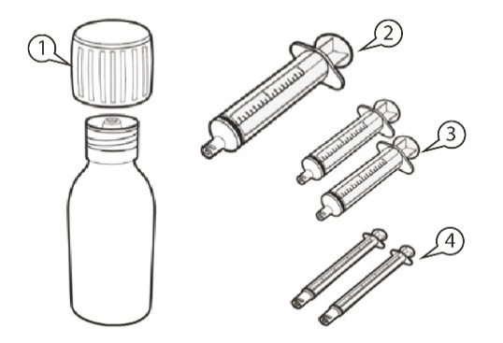  Obrázok A
Ako uchovávať Evrysdi
Úplné informácie si pozrite, prosím, v časti 5 „Ako uchovávať Evrysdi“ písomnej informácie pre používateľa.

A) Odobratie objemu vašej dávky
Ako vybrať vhodnú perorálnu striekačku pre vašu dávku lieku Evrysdi

• Ak je vaša denná dávka lieku Evrysdi medzi 0,3 ml a 1 ml, používajte 1 ml perorálnu striekačku (žltý štítok). | 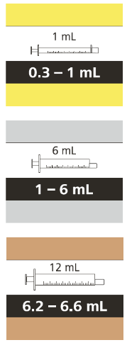
• Ak je vaša denná dávka lieku Evrysdi medzi 1 ml a 6 ml, používajte 6 ml perorálnu striekačku (sivý štítok). | 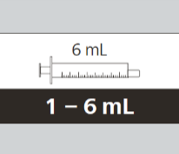
• Ak je vaša denná dávka lieku Evrysdi vyššia ako 6 ml, používajte 12 ml perorálnu striekačku (hnedý štítok). | 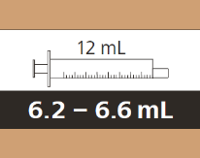
Opýtajte sa svojho lekára alebo lekárnika, ako máte zaokrúhliť vašu dennú dávku alebo dennú dávku vášho dieťaťa na najbližší dielik na stupnici striekačky.

Ako odobrať vašu dávku lieku Evrysdi
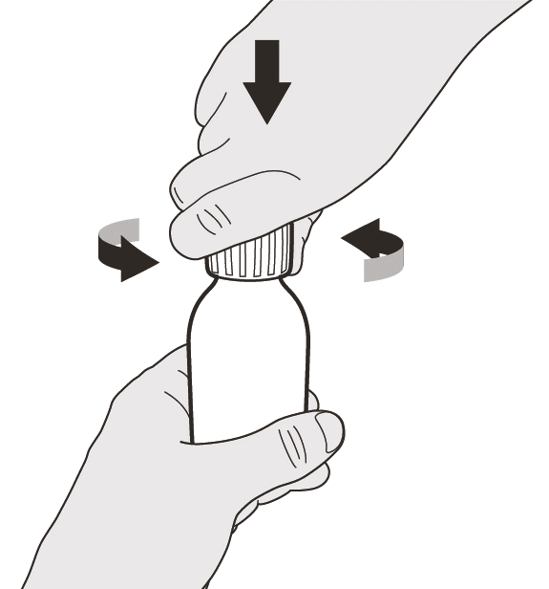  Obrázok B | Krok A1  Odstráňte uzáver tak, že ho potlačíte nadol a potom ho otočíte doľava (proti smeru hodinových ručičiek) (pozri obrázok B). Uzáver nevyhoďte.
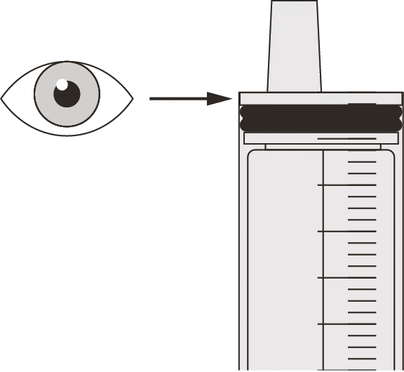  Obrázok C | Krok A2  Zatlačte piest perorálnej striekačky na doraz, aby ste odstránili všetok vzduch z perorálnej striekačky (pozri obrázok C).
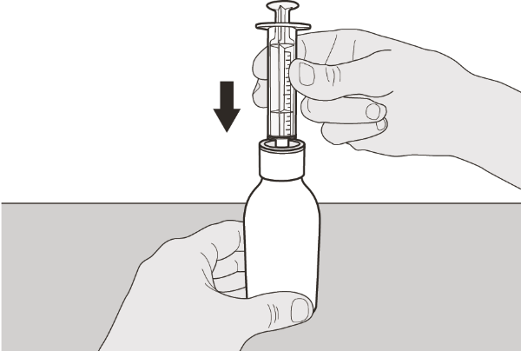  Obrázok D | Krok A3  Držte fľašku v zvislej polohe a zasuňte hrot perorálnej striekačky do adaptéra na fľašku (pozri obrázok D).
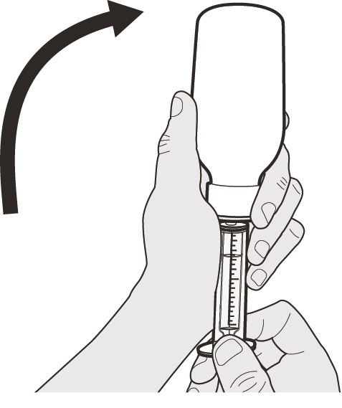  Obrázok E | Krok A4  Opatrne prevráťte fľašku hore dnom, s hrotom striekačky pevne zasunutým do adaptéra na fľašku (pozri obrázok E).
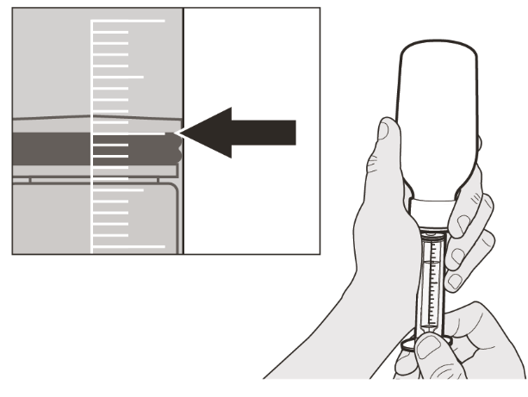  Obrázok F | Krok A5  Pomaly ťahajte piest späť, aby ste odobrali vašu dávku lieku Evrysdi. Horný okraj čierneho konca piestovej zátky musí byť zarovno s ryskou na perorálnej striekačke, ktorá zodpovedá vašej dennej dávke (pozri obrázok F).  Po odobratí správnej dávky pridržiavajte piest na mieste, aby nedošlo k jeho posunutiu.
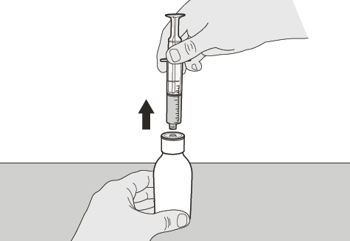  Obrázok G | Krok A6  Naďalej pridržiavajte piest na mieste, aby nedošlo k jeho posunutiu. Nechajte perorálnu striekačku v adaptéri na fľašku a prevráťte fľašku ústím nahor. Položte fľašku na rovný povrch. Vyberte perorálnu striekačku z adaptéra na fľašku tak, že ju v priamom smere jemne vytiahnete (pozri obrázok G).
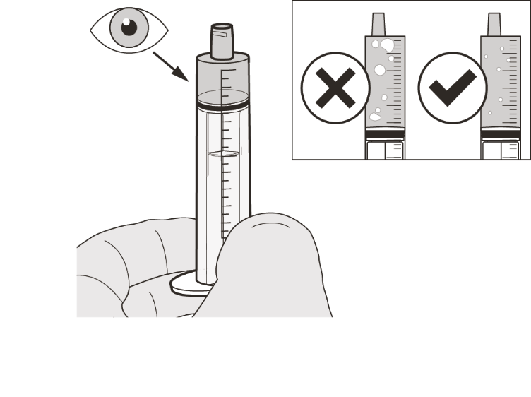  Obrázok H | Krok A7  Držte perorálnu striekačku s hrotom striekačky smerujúcim nahor. Skontrolujte liek v perorálnej striekačke. Ak sú v perorálnej striekačke veľké vzduchové bublinky (pozri obrázok H) alebo ak ste natiahli nesprávnu dávku lieku Evrysdi, hrot striekačky zasuňte napevno do adaptéra na fľašku. Zatlačte piest na doraz, aby mohol liek vtiecť naspäť do fľašky a zopakujte kroky A4 až A7.  Užite alebo podajte Evrysdi ihneď po jeho natiahnutí do perorálnej striekačky.  Ak liek neužijete (nepodáte) do 5 minút, odstráňte ho z perorálnej striekačky a odoberte novú dávku.
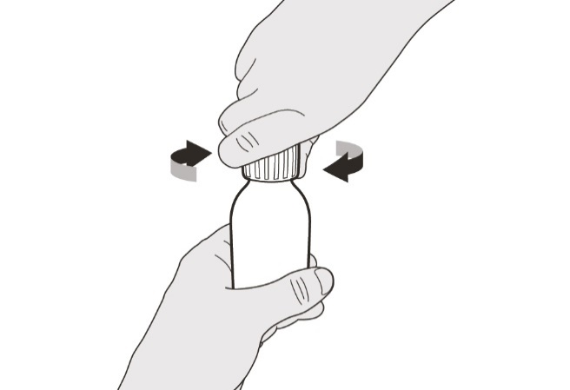  Obrázok I | Krok A8  Vráťte uzáver späť na fľašku. Otočte uzáver doprava (v smere hodinových ručičiek), aby ste fľašku dôkladne uzatvorili (pozri obrázok I). Adaptér na fľašku ponechajte vo fľaške.
Ak vašu dávku lieku Evrysdi užívate ústami, riaďte sa pokynmi v „B) Ako užiť dávku lieku Evrysdi ústami“.

Ak vašu dávku lieku Evrysdi užívate cez gastrostomickú sondu, riaďte sa pokynmi v „C) Ako podať dávku lieku Evrysdi cez gastrostomickú sondu (G-sondu)“.

Ak vašu dávku lieku Evrysdi užívate cez nazogastrickú sondu, riaďte sa pokynmi v „D) Ako podať dávku lieku Evrysdi cez nazogastrickú sondu (NG-sondu)“.
Perorálne striekačky Evrysdi sú navrhnuté špeciálne tak, aby boli kompatibilné so systémom ENFit®. Ak vaša sonda nie je kompatibilná s ENFit®, možno budete potrebovať prechodový konektor ENFit® na pripojenie injekčnej striekačky Evrysdi k vašej G-sonde alebo NG-sonde.
B) Ako užiť dávku lieku Evrysdi ústami
Seďte vzpriamene, keď užívate dávku lieku Evrysdi ústami.
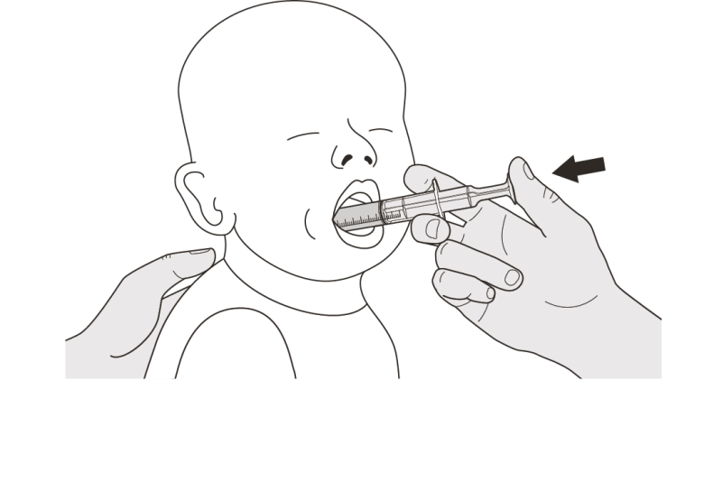  Obrázok J | Krok B1  Vložte perorálnu striekačku do úst tak, že hrot nasmerujete ku ktorémukoľvek lícu.  Pomaly zatlačte piest na doraz, aby ste podali celú dávku lieku Evrysdi (pozri obrázok J).  Podanie lieku Evrysdi do zadnej časti hrdla alebo príliš rýchle podanie môže spôsobiť dusenie.
Obrázok K | Krok B2  Skontrolujte, či v perorálnej striekačke nezostal nejaký liek (pozri obrázok K).
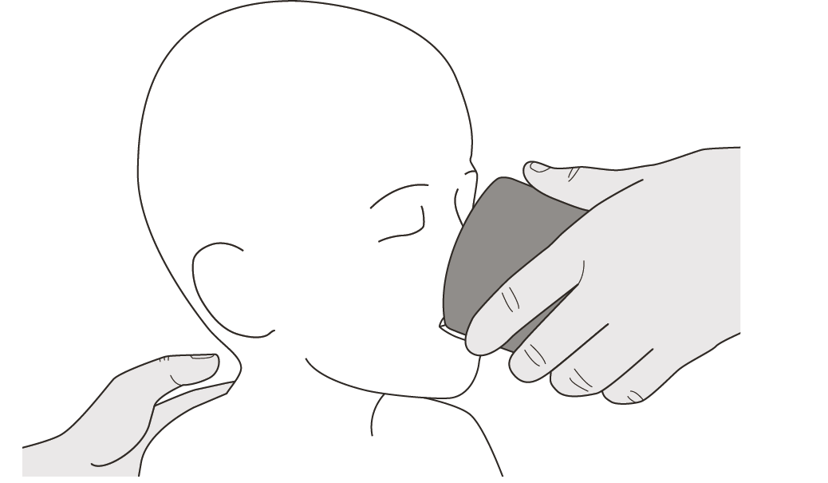  Obrázok L | Krok B3  Vypite trochu vody ihneď po užití dávky lieku Evrysdi (pozri obrázok L).  Prejdite ku kroku E, ktorý sa týka čistenia striekačky.
C) Ako podať dávku lieku Evrysdi cez gastrostomickú sondu
Ak podávate Evrysdi cez gastrostomickú sondu, požiadajte svojho lekára alebo zdravotnú sestru, aby vám ukázali, ako skontrolovať gastrostomickú sondu pred podaním lieku Evrysdi.
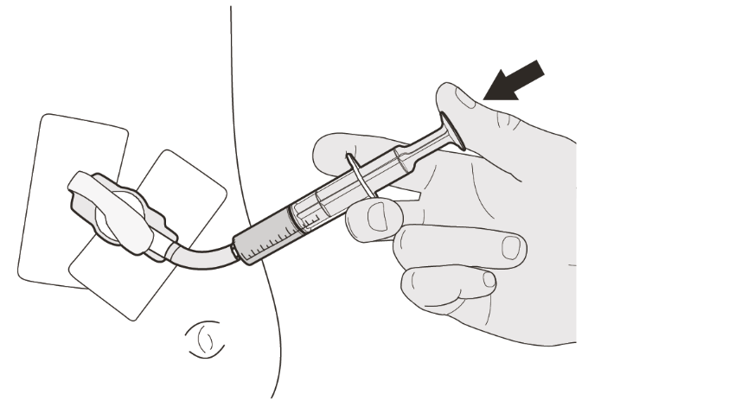  Obrázok M | Krok C1  Vložte hrot perorálnej striekačky do gastrostomickej sondy. Pomaly zatlačte piest na doraz, aby ste podali celú dávku lieku Evrysdi (pozri obrázok M).
Obrázok N | Krok C2  Skontrolujte, či v perorálnej striekačke nezostal nejaký liek (pozri obrázok N).
Obrázok O | Krok C3  Prepláchnite gastrostomickú sondu 10 - 20 ml vody ihneď po podaní dávky lieku Evrysdi (pozri obrázok O).  Prejdite ku kroku E, ktorý sa týka čistenia striekačky.
D) Ako podať dávku lieku Evrysdi cez nazogastrickú sondu
Ak podávate Evrysdi cez nazogastrickú sondu, požiadajte svojho lekára alebo zdravotnú sestru, aby vám ukázali, ako skontrolovať nazogastrickú sondu pred podaním lieku Evrysdi.
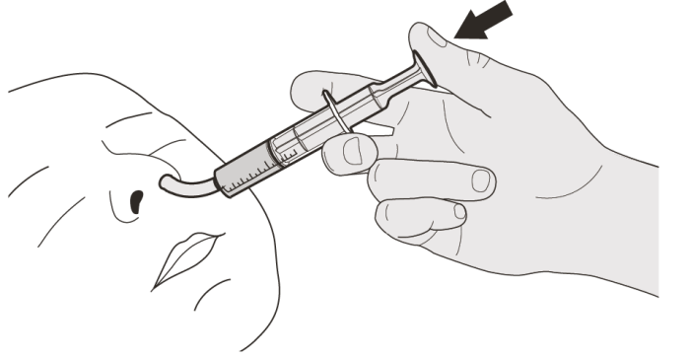  Obrázok P | Krok D1  Vložte hrot perorálnej striekačky do nazogastrickej sondy. Pomaly zatlačte piest na doraz, aby ste podali celú dávku lieku Evrysdi (pozri obrázok P).
Obrázok Q | Krok D2  Skontrolujte, či v perorálnej striekačke nezostal nejaký liek (pozri obrázok Q).
Obrázok R | Krok D3  Prepláchnite nazogastrickú sondu 10 - 20 ml vody ihneď po podaní dávky lieku Evrysdi (pozri obrázok R).  Prejdite ku kroku E, ktorý sa týka čistenia striekačky.
E) Ako čistiť perorálnu striekačku po použití
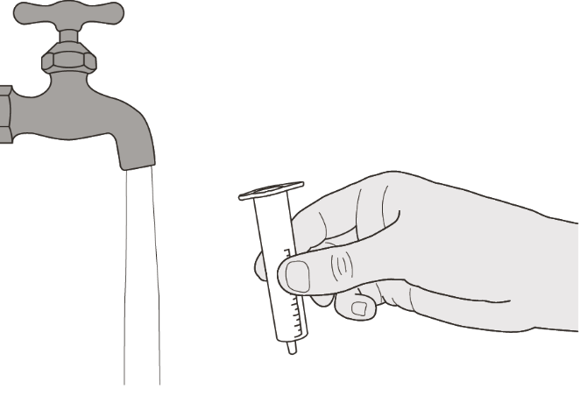  Obrázok S | Krok E1  Vytiahnite piest z perorálnej striekačky.  Valec perorálnej striekačky dôkladne prepláchnite čistou tečúcou vodou (pozri obrázok S).
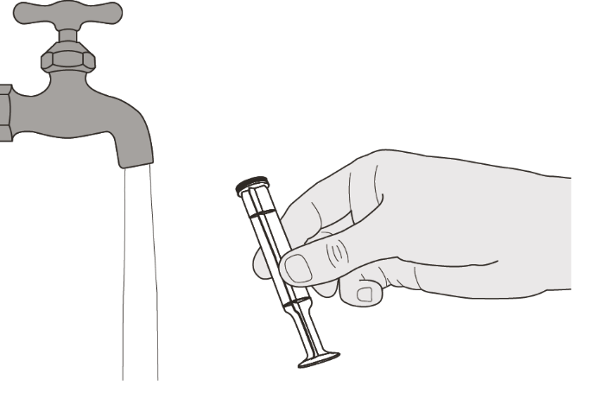  Obrázok T | Krok E2  Piest dôkladne opláchnite čistou tečúcou vodou (pozri obrázok T).
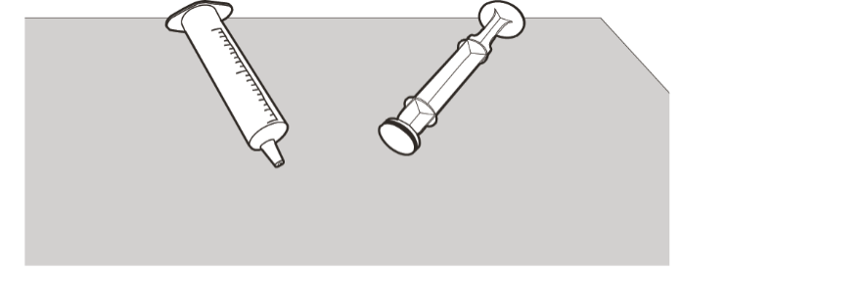  Obrázok U | Krok E3  Skontrolujte, či sú valec a piest perorálnej striekačky čisté.  Položte valec a piest perorálnej striekačky na čistý povrch na bezpečné miesto a nechajte ich uschnúť (pozri obrázok U).  Umyte si ruky.  Po uschnutí vložte piest do valca perorálnej striekačky a striekačku uchovávajte spolu s liekom.

Návod na rekonštitúciu

Evrysdi 0,75 mg/ml

prášok na perorálny roztok

risdiplam

Návod na rekonštitúciu

(IBA PRE ZDRAVOTNÍCKYCH PRACOVNÍKOV [NAPR. LEKÁRNIKOV])

Každá škatuľa s liekom Evrysdi obsahuje (pozri obrázok A):  - 1 uzáver  - 1 fľašku s liekom Evrysdi  - 1 perorálnu striekačku s objemom 12 ml (vo vrecúšku)  - 2 perorálne striekačky s objemom 6 ml (vo vrecúškach)  - 2 perorálne striekačky s objemom 1 ml (vo vrecúškach)  - 1 vtláčací adaptér na fľašku  - 1 písomnú informáciu pre používateľa (nie je zobrazená)  - 1 návod na rekonštitúciu (nie je zobrazený)  - 1 návod na použitie (nie je zobrazený) | 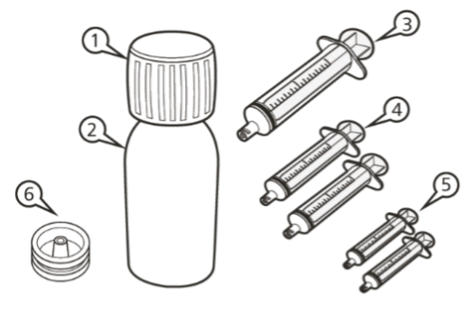  Obrázok A
Dôležité informácie o lieku Evrysdi
• Zabráňte vdýchnutiu prášku lieku Evrysdi.
• Používajte rukavice.
• Nepoužívajte, ak uplynul dátum exspirácie. Dátum exspirácie prášku je vytlačený na štítku na fľaške.
• Nevydajte rekonštituovaný roztok pacientovi, ak je dátum pre roztok napísaný za „Zlikvidujte po“ neskorší ako pôvodný dátum exspirácie prášku.
• Dbajte na to, aby tento liek neprišiel do kontaktu s vašou kožou. Ak dôjde ku kontaktu lieku s vašou kožou, postihnuté miesto umyte mydlom a vodou.
• Nepoužívajte tento liek, ak niektorá pomôcka v balení javí známky poškodenia alebo ak niektorá pomôcka chýba.
• Na rekonštitúciu lieku použite čistenú vodu alebo vodu na injekciu.
• Nedopĺňajte perorálne striekačky, ktoré sa líšia od tých, čo sú poskytnuté v škatuli.

Ako uchovávať Evrysdi
• Prášok (nerekonštituovaný liek) uchovávajte pri izbovej teplote (<°25°C) v dôkladne uzatvorenej fľaške v škatuli na ochranu pred vlhkosťou.

• Roztok (rekonštituovaný liek) uchovávajte v chladničke pri teplote 2 až 8 °C a uchovávajte ho v zvislej polohe v škatuli.
• Perorálny roztok uchovávajte v pôvodnej fľaške a fľašku vždy uchovávajte v zvislej polohe s dôkladne utiahnutým uzáverom.

Rekonštitúcia
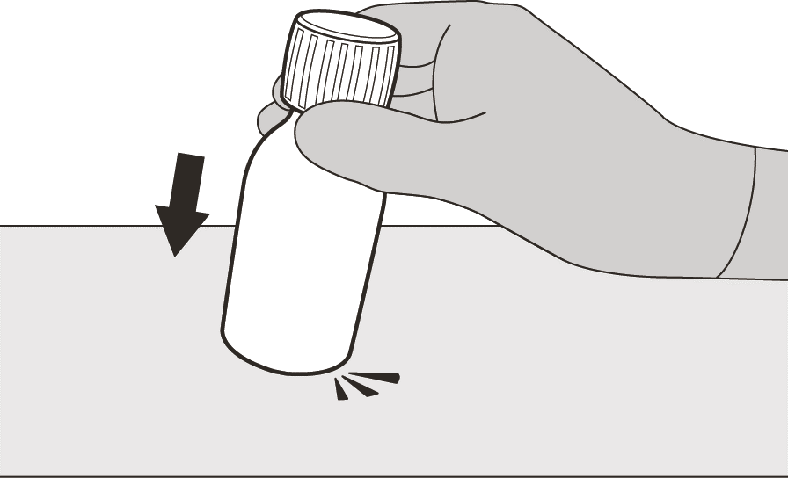  Obrázok B | 1. krok  Jemne poklepkajte spodnou časťou fľašky, aby sa prášok stal voľne sypkým (pozri obrázok B).
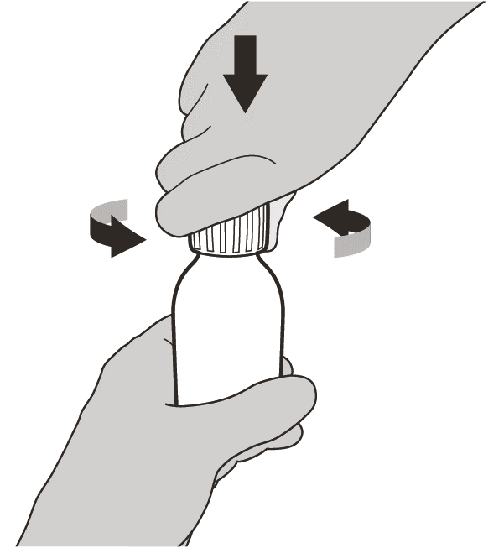  Obrázok C | 2. krok  Odstráňte uzáver tak, že ho potlačíte nadol a potom ho otočíte doľava (proti smeru hodinových ručičiek) (pozri obrázok C). Uzáver nevyhoďte.
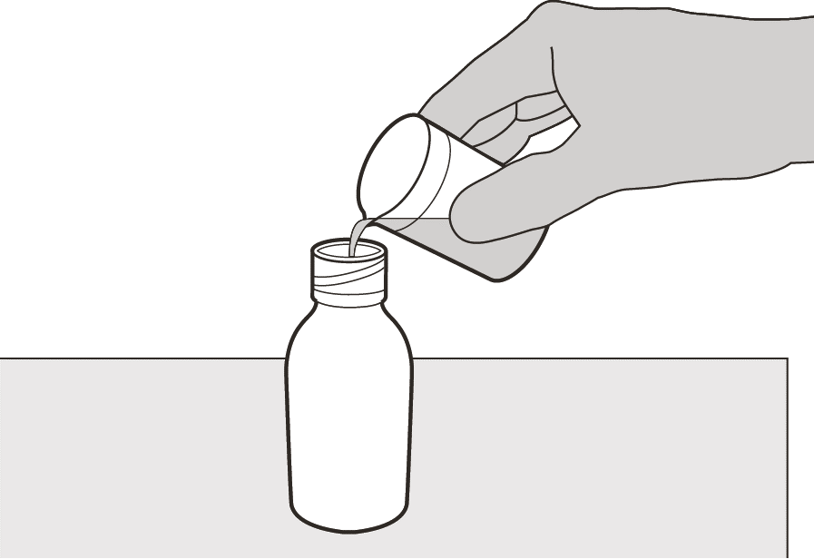  Obrázok D | 3. krok  Opatrne nalejte 79 ml čistenej vody alebo vody na injekciu do fľašky s liekom (pozri obrázok D).
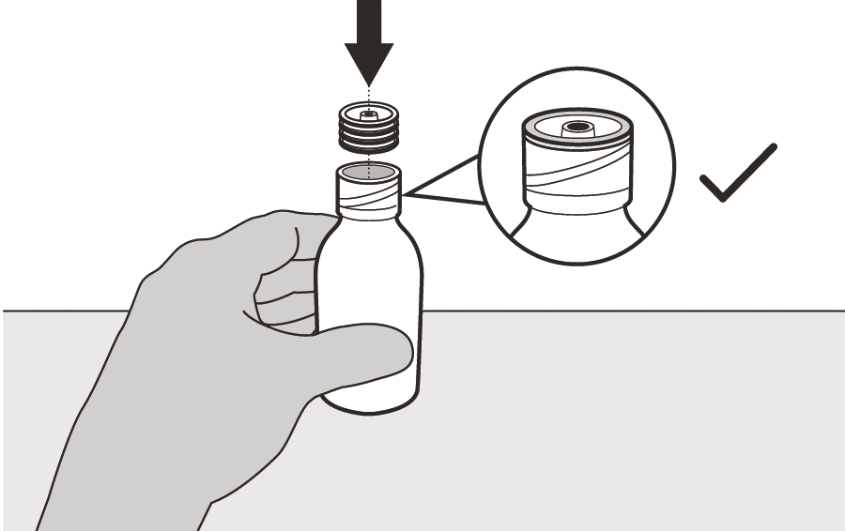  Obrázok E | 4. krok  Držte fľašku s liekom jednou rukou na stole.  Druhou rukou vtlačte do hrdla fľašky vtláčací adaptér na fľašku. Uistite sa, že je vtlačený úplne až po okraj ústia fľašky (pozri obrázok E).
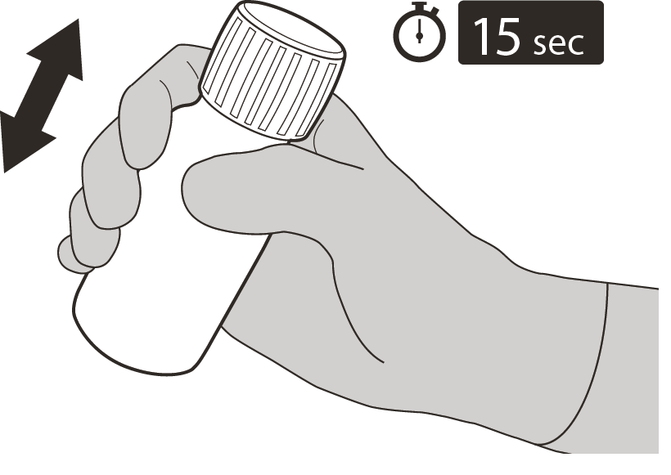  Obrázok F | 5. krok  Vráťte uzáver späť na fľašku. Otočte uzáver doprava (v smere hodinových ručičiek), aby ste fľašku uzatvorili.  Uistite sa, že je poriadne uzatvorená a potom ňou dôkladne traste 15 sekúnd (pozri obrázok F).  Počkajte 10 minút. Mal by vzniknúť číry roztok.  Potom fľaškou znovu dôkladne traste ďalších 15 sekúnd.
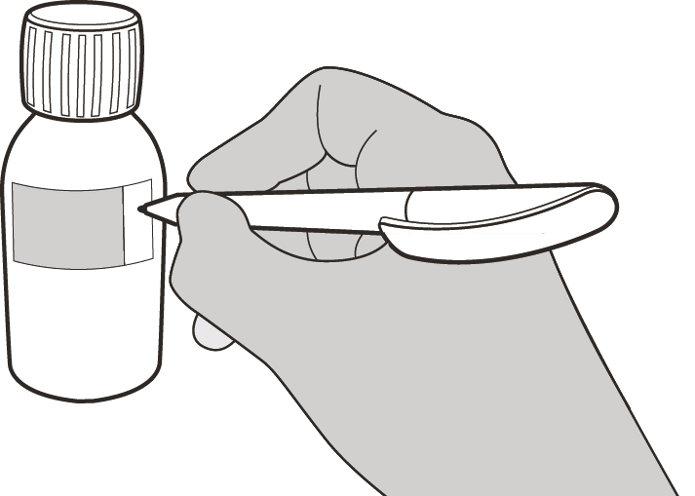  Obrázok G | 6. krok  Vypočítajte dátum, ktorý má byť za „Zlikvidujte po“ a ktorý pripadá na 64. deň po rekonštitúcii. (Poznámka: deň rekonštitúcie sa počíta ako deň č. 0. Napríklad, ak sa rekonštitúcia vykonala 1. apríla, dátum za „Zlikvidujte po“ bude 4. júna).  Napíšte dátum, kedy sa má roztok zlikvidovať, za „Zlikvidujte po“ na štítok fľašky (pozri obrázok G) a na škatuľu.  Vložte fľašku späť do pôvodnej škatule obsahujúcej striekačky (vo vrecúškach), písomnú informáciu pre používateľa a brožúrku s návodom na použitie.  Škatuľu uchovávajte v chladničke (2 až 8 °C).

Písomná informácia pre používateľa

Evrysdi 5 mg filmom obalené tablety
risdiplam

Pozorne si prečítajte celú písomnú informáciu predtým, ako začnete užívať tento liek, pretože obsahuje pre vás dôležité informácie.

• Túto písomnú informáciu si uschovajte. Možno bude potrebné, aby ste si ju znovu prečítali.
• Ak máte akékoľvek ďalšie otázky, obráťte sa na svojho lekára alebo lekárnika.
• Tento liek bol predpísaný iba vám alebo vášmu dieťaťu. Nedávajte ho nikomu inému. Môže mu uškodiť, dokonca aj vtedy, ak má rovnaké prejavy ochorenia ako vy.
• Ak sa u vás alebo u vášho dieťaťa vyskytne akýkoľvek vedľajší účinok, obráťte sa na svojho lekára, lekárnika alebo zdravotnú sestru. To sa týka aj akýchkoľvek vedľajších účinkov, ktoré nie sú uvedené v tejto písomnej informácii. Pozri časť 4.
- Informácie v tejto písomnej informácii sú určené pre vás, vášho opatrovateľa alebo vaše dieťa - ale v tejto písomnej informácii sa používa iba oslovenie „vy“ v príslušnom tvare.

V tejto písomnej informácii sa dozviete:

1. Čo je Evrysdi a na čo sa používa
2. Čo potrebujete vedieť predtým, ako užijete Evrysdi
3. Ako užívať Evrysdi
4. Možné vedľajšie účinky
5. Ako uchovávať Evrysdi
6. Obsah balenia a ďalšie informácie

1. Čo je Evrysdi a na čo sa používa

Čo je Evrysdi a na čo sa používa

Evrysdi obsahuje liečivo risdiplam. Ten je súčasťou skupiny liekov známych ako „modifikátory zostrihu pre-mRNA“.

Evrysdi sa používa na liečbu spinálnej svalovej atrofie (SMA, z anglického spinal muscular atrophy) u dospelých a detí.

• SMA je ochorenie, ktoré sa v rodine dedí z pokolenia na pokolenie - genetické ochorenie.
• Je zapríčinené nedostatkom bielkoviny nazývanej „proteín SMN“ (z anglického survival motor neuron) v tele.

Ak nemáte dostatok proteínu SMN, dochádza u vás k strate motorických (pohybových) neurónov. Motorické neuróny sú nervové bunky, ktoré riadia prácu svalov.
• To vedie k svalovej slabosti a k úbytku svalovej hmoty.
• To môže sťažiť vykonávanie každodenných pohybov, akými sú napríklad ovládanie pohybov hlavy a krku, sedenie, lezenie a chôdza.
• Zoslabnúť môžu aj svaly používané na dýchanie a prehĺtanie.

Ako Evrysdi účinkuje

Evrysdi účinkuje tak, že telu pomáha produkovať väčšie množstvo proteínu SMN.
• V dôsledku toho dochádza k menšej strate motorických neurónov - to môže viesť k zlepšeniu práce svalov u osôb so SMA.

U dojčiat so SMA typu 1 môže Evrysdi:
• predĺžiť ich život
• znížiť potrebu umelej pľúcnej ventilácie na pomoc s dýchaním
• pomôcť udržať ich schopnosť prijímať potravu ústami.

U detí (batoliat až dospievajúcich) a dospelých so SMA typu 2 a 3 môže Evrysdi:
• zastaviť zhoršovanie schopnosti ovládať svaly
• zlepšiť ich schopnosť ovládať svaly.

2. Čo potrebujete vedieť predtým, ako užijete Evrysdi

Neužívajte Evrysdi
• ak ste alergický na risdiplam alebo na ktorúkoľvek z ďalších zložiek tohto lieku (uvedených v časti 6).

Ak si nie ste istý, porozprávajte sa so svojím lekárom, lekárnikom alebo zdravotnou sestrou predtým, ako začnete užívať Evrysdi.

Upozornenia a opatrenia

Predtým, ako začnete užívať Evrysdi, obráťte sa na svojho lekára, lekárnika alebo zdravotnú sestru.

Liečba liekom Evrysdi môže poškodiť nenarodené dieťa alebo môže ovplyvniť mužskú plodnosť. Ďalšie informácie, pozri „Tehotenstvo“, „Antikoncepcia“ a „Mužská plodnosť“.

Iné lieky a Evrysdi

Ak teraz užívate alebo ste v poslednom čase užívali, či práve budete užívať ďalšie lieky, povedzte to svojmu lekárovi, lekárnikovi alebo zdravotnej sestre.

Je dôležité, aby ste svojho lekára, lekárnika alebo zdravotnú sestru informovali, ak užívate alebo ste niekedy užívali ktorýkoľvek z nasledujúcich liekov:
• metformín - liek, ktorý sa používa na liečbu cukrovky 2. typu
• lieky na liečbu SMA.

Tehotenstvo

Pred začiatkom liečby týmto liekom vám váš lekár musí urobiť tehotenský test. Dôvodom je, že Evrysdi môže poškodiť vaše nenarodené dieťa.
• Neužívajte tento liek, ak ste tehotná.
• Zabráňte otehotneniu:
- počas liečby liekom Evrysdi a
- počas jedného mesiaca po ukončení užívania lieku Evrysdi.
Ak otehotniete počas vašej liečby, ihneď to povedzte svojmu lekárovi. Vy a váš lekár rozhodnete, čo je najlepšie pre vás a pre vaše nenarodené dieťa.

Antikoncepcia

Ženy

Musíte používať vysokoúčinnú metódu antikoncepcie (zabránenia počatiu):
• počas užívania tohto lieku a
• v priebehu jedného mesiaca po ukončení užívania tohto lieku.

Porozprávajte sa so svojím lekárom o vysokoúčinných metódach antikoncepcie, ktoré vy a váš partner môžete používať.

Muži

Ak je vaša partnerka ženou, ktorá môže mať deti, nesmie otehotnieť.
Používajte kondómy:
• počas užívania tohto lieku a
• počas 4 mesiacov po ukončení užívania tohto lieku.

Poraďte sa so svojím lekárom o vysoko účinných antikoncepčných metódach, ktoré môžete vy a vaša partnerka používať.

Dojčenie

Počas užívania tohto lieku nedojčite. Tento liek môže prejsť do materského mlieka a môže poškodiť vaše dieťa.

Porozprávajte sa so svojím lekárom o tom, či máte ukončiť dojčenie alebo či máte prestať užívať Evrysdi.

Mužská plodnosť

Evrysdi môže znížiť mužskú plodnosť počas liečby a počas až 4 mesiacov po poslednej dávke.
• Ak plánujete splodiť dieťa, poraďte sa so svojím lekárom.
• Nedarujte spermie počas vašej liečby a v priebehu 4 mesiacov po vašej poslednej dávke tohto lieku.

Vedenie vozidiel a obsluha strojov

Nie je pravdepodobné, že tento liek ovplyvní vašu schopnosť viesť vozidlá a obsluhovať stroje.

Evrysdi obsahuje sodík

Evrysdi obsahuje malé množstvo sodíka (soli) – je to menej ako 1 mmol sodíka (23 mg), t. j. v podstate zanedbateľné množstvo sodíka a môžu ho užívať osoby, ktoré dodržiavajú diétu s obmedzeným príjmom sodíka.

3. Ako užívať Evrysdi

Vždy užívajte tento liek presne tak, ako vám povedal váš lekár alebo lekárnik. Ak si nie ste niečím istý, overte si to u svojho lekára alebo lekárnika.

Dostanete blistre s liekom Evrysdi vo forme filmom obalených tabliet, ktoré sú v tejto písomnej informácii nazývané „tablety“. Tento liek je dostupný aj vo forme perorálneho roztoku. Váš lekár vám pomôže zvoliť formu lieku, ktorá je pre vás vhodná.

Aké množstvo lieku Evrysdi sa užíva

Ak dostanete Evrysdi filmom obalené tablety, dávka je 5 mg (jedna tableta) jedenkrát denne.

Musíte užívať vašu dennú dávku podľa pokynov svojho lekára.
• Nemeňte dávku bez toho, že by ste sa o tom porozprávali so svojím lekárom.

Kedy a ako užívať Evrysdi

Prečítajte si návod na použitie na konci tejto písomnej informácie. Dôsledne dodržiavajte pokyny. V návode na použitie je uvedené, ako presne pripraviť a užiť Evrysdi vo forme zmesi.

Užívajte Evrysdi:
• jedenkrát denne, približne v rovnakom čase - pomôže vám to zapamätať si, kedy máte užívať svoj liek,
• s jedlom alebo bez jedla.

Váš lekár vám môže povedať, aby ste Evrysdi filmom obalené tablety užívali jedným z dvoch spôsobov:
• Prehltnite každú tabletu vcelku a zapite trochou vody.
- Tablety nedeľte, nedrvte ani nehryzte.
alebo
- Tabletu zmiešajte s malým množstvom vody izbovej teploty a užite ústami.
- Evrysdi nemiešajte so žiadnymi inými tekutinami okrem vody.
- Zmes pripravenú z tablety lieku Evrysdi užite ihneď po zmiešaní tablety s vodou. Ak ju neužijete do 10 minút od pridania vody, zmes zlikvidujte a pripravte novú dávku.
- Nevystavujte zmes pripravenú z tablety lieku Evrysdi slnečnému žiareniu.
- Dbajte na to, aby zmes pripravená z tablety lieku Evrysdi neprišla do kontaktu s vašou kožou alebo s vašimi očami. Ak dôjde ku kontaktu lieku Evrysdi s vašou kožou, postihnuté miesto umyte mydlom a vodou. Ak dôjde ku kontaktu lieku Evrysdi s vašimi očami, oči vypláchnite vodou.
- Nepodávajte zmes pripravenú z tablety cez hadičku na kŕmenie.

Ako dlho sa Evrysdi užíva

Váš lekár vám povie, ako dlho máte Evrysdi užívať. Neukončujte liečbu liekom Evrysdi, pokiaľ vám k tomu nedá pokyn váš lekár.

Ak užijete viac lieku Evrysdi, ako máte

Ak užijete viac lieku Evrysdi, ako máte, ihneď sa obráťte na lekára alebo choďte do nemocnice.
• Vezmite si so sebou obal lieku a túto písomnú informáciu.

Ak zabudnete užiť Evrysdi alebo ak budete vracať po užití dávky

Ak zabudnete užiť dávku:
• Ak uplynulo menej ako 6 hodín od zvyčajného času, kedy užívate Evrysdi – zabudnutú dávku užite (podajte) hneď, ako si na ňu spomeniete.
• Ak uplynulo viac ako 6 hodín od zvyčajného času, kedy užívate Evrysdi – zabudnutú dávku vynechajte a potom užite (podajte) ďalšiu dávku vo zvyčajnom čase. Neužívajte dvojnásobnú dávku, aby ste nahradili vynechanú dávku.
Ak budete vracať po užití lieku Evrysdi:
• Neužite dodatočnú dávku. Stačí, ak užijete ďalšiu dávku vo zvyčajnom čase na nasledujúci deň.

Ak Evrysdi vylejete

Ak zmes pripravenú z tablety lieku Evrysdi vylejete, miesto, kde sa vyliala, utrite suchou papierovou utierkou a potom ho vyčistite mydlom a vodou. Papierovú utierku vyhoďte do odpadkového koša a ruky si dôkladne umyte mydlom a vodou.

Ak máte akékoľvek ďalšie otázky týkajúce sa použitia tohto lieku, opýtajte sa svojho lekára, lekárnika alebo zdravotnej sestry.

4. Možné vedľajšie účinky

Tak ako všetky lieky, aj tento liek môže spôsobovať vedľajšie účinky, hoci sa neprejavia u každého.

Veľmi časté: môžu postihovať viac ako 1 z 10 osôb
• hnačka
• vyrážka
• bolesť hlavy
• horúčka

Časté: môžu postihovať menej ako 1 z 10 osôb
• nevoľnosť (nauzea)
• vredy v ústach
• infekcia močového mechúra
• bolesť kĺbov

Neznáme: nie je známe, ako často sa vyskytujú
• zápal malých krvných ciev, pedovšetkým v koži (kožná vaskulitída).

Hlásenie vedľajších účinkov

Ak sa u vás alebo u vášho dieťaťa vyskytne akýkoľvek vedľajší účinok, obráťte sa na svojho lekára, lekárnika alebo zdravotnú sestru. To sa týka aj akýchkoľvek vedľajších účinkov, ktoré nie sú uvedené v tejto písomnej informácii. Vedľajšie účinky môžete hlásiť aj priamo na národné centrum hlásenia uvedené v Prílohe V. Hlásením vedľajších účinkov môžete prispieť k získaniu ďalších informácií o bezpečnosti tohto lieku.

5. Ako uchovávať Evrysdi

• Tento liek uchovávajte mimo dohľadu a dosahu detí.
• Tento liek nevyžaduje žiadne zvláštne teplotné podmienky na uchovávanie.
• Uchovávajte v pôvodnom obale na ochranu pred vlhkosťou.

Nepoužívajte tento liek po dátume exspirácie, ktorý je uvedený na škatuli a blistri po EXP. Dátum exspirácie sa vzťahuje na posledný deň v danom mesiaci.

Nelikvidujte lieky odpadovou vodou alebo domovým odpadom. Nepoužitý liek vráťte do lekárne. Tieto opatrenia pomôžu chrániť životné prostredie.

6. Obsah balenia a ďalšie informácie

Čo Evrysdi obsahuje

• Liečivo vo filmom obalenej tablete je risdiplam.
• Každá filmom obalená tableta obsahuje 5 mg risdiplamu.
• Ďalšie zložky sú kyselina vínna (E 334); manitol (E 421); celulóza, mikrokryštalická; oxid kremičitý, koloidný, bezvodý (E 551); krospovidón; jahodová príchuť [prírodné aromatické látky, aromatické prípravky, kukuričný maltodextrín, modifikovaný voskový kukuričný škrob (E 1450)] a stearyl-fumarát sodný; polyvinylalkohol; oxid titaničitý (E 171); makrogol; mastenec (E 553b) a oxid železitý, žltý (E 172).

Ako vyzerá Evrysdi a obsah balenia

• Evrysdi tablety sú svetložlté filmom obalené tablety, okrúhle a zaoblené, s vyrazeným nápisom EVR na jednej strane.
• Evrysdi sa dodáva v baleniach obsahujúcich 28 x 1 filmom obalených tabliet. V balení sú 4 hliníkové perforované blistre s jednotlivými dávkami, so 7 tabletami v každom blistri.
- Na každom blistri sú vyznačené skrátené názvy dní ako pripomienka na užitie dennej dávky:

Po Ut St Št Pi So Ne

Držiteľ rozhodnutia o registrácii

Roche Registration GmbH
Emil-Barell-Strasse 1
79639 Grenzach-Wyhlen
Nemecko

Výrobca

Roche Pharma AG
Emil-Barell-Strasse 1
79639 Grenzach-Wyhlen
Nemecko

Ak potrebujete akúkoľvek informáciu o tomto lieku, kontaktujte miestneho zástupcu držiteľa rozhodnutia o registrácii:

België/Belgique/Belgien,  Luxembourg/Luxemburg  N.V. Roche S.A.  België/Belgique/Belgien  Tél/Tel: +32 (0) 2 525 82 11 | Latvija  Roche Latvija SIA  Tel: +371 - 6 7039831
България  Рош България ЕООД  Тел: +359 2 474 5444 | Lietuva  UAB “Roche Lietuva”  Tel: +370 5 2546799
Česká republika  Roche s. r. o.  Tel: +420 - 2 20382111 | Magyarország  Roche (Magyarország) Kft.  Tel: +36 1 279 4500
Danmark  Roche Pharmaceuticals A/S  Tlf: +45 - 36 39 99 99 | Nederland  Roche Nederland B.V.  Tel: +31 (0) 348 438050
Deutschland  Roche Pharma AG  Tel: +49 (0) 7624 140 | Norge  Roche Norge AS  Tlf: +47 - 22 78 90 00
Eesti  Roche Eesti OÜ  Tel: + 372 - 6 177 380 | Österreich  Roche Austria GmbH  Tel: +43 (0) 1 27739
Ελλάδα, Κύπρος  Roche (Hellas) A.E.  Ελλάδα  Τηλ: +30 210 61 66 100 | Polska  Roche Polska Sp.z o.o.  Tel: +48 - 22 345 18 88
España  Roche Farma S.A.  Tel: +34 - 91 324 81 00 | Portugal  Roche Farmacêutica Química, Lda  Tel: +351 - 21 425 70 00
France  Roche  Tél: +33 (0) 1 47 61 40 00 | România  Roche România S.R.L.  Tel: +40 21 206 47 01
Hrvatska  Roche d.o.o.  Tel: +385 1 4722 333 | Slovenija  Roche farmacevtska družba d.o.o.  Tel: +386 - 1 360 26 00
Ireland, Malta  Roche Products (Ireland) Ltd.  Ireland/L-Irlanda  Tel: +353 (0) 1 469 0700 | Slovenská republika  Roche Slovensko, s.r.o.  Tel: +421 - 2 52638201
Ísland  Roche Pharmaceuticals A/S  c/o Icepharma hf  Sími: +354 540 8000 | Suomi/Finland  Roche Oy  Puh/Tel: +358 (0) 10 554 500
Italia  Roche S.p.A.  Tel: +39 - 039 2471 | Sverige  Roche AB  Tel: +46 (0) 8 726 1200

Táto písomná informácia bola naposledy aktualizovaná v

Ďalšie zdroje informácií

Podrobné informácie o tomto lieku sú dostupné na internetovej stránke Európskej agentúry pre lieky https://www.ema.europa.eu/.

Návod na použitie - podávanie

Evrysdi filmom obalené tablety

Tento návod na použitie obsahuje informácie, ako pripraviť a užiť Evrysdi.
• Informácie v tomto návode na použitie sa týkajú užívania alebo podávania tohto lieku - ale používa sa v ňom iba slovo „užívať“ v príslušnom tvare.

Predtým, ako začnete
Prečítajte si tento návod na použitie pred prvým užitím filmom obalených tabliet Evrysdi a vždy, keď znovu dostanete ďalší liek. Môže obsahovať nové informácie.

Všetky filmom obalené tablety možno prehltnúť celé alebo zmiešať s malým množstvom vody izbovej teploty a užiť ústami.

Nepodávajte Evrysdi filmom obalené tablety cez hadičku na kŕmenie.
Dôležité informácie
• Váš lekár, lekárnik alebo zdravotná sestra vám ukáže, ako pripraviť a užiť tablety lieku Evrysdi. Vždy užívajte tablety lieku Evrysdi presne tak, ako vám povie váš zdravotnícky pracovník.
• Neužívajte ani nepodávajte tento liek, kým vám nebolo ukázané, ako správne pripraviť a užiť Evrysdi.
• Umyte si ruky pred a po príprave alebo užití lieku Evrysdi.
• Pred použitím skontrolujte dátum exspirácie a či liek nejaví známky poškodenia. Nepoužívajte ho, ak uplynul dátum exspirácie alebo ak javí známky poškodenia.
• Dbajte na to, aby zmes pripravená z tablety lieku Evrysdi neprišla do kontaktu s vašou kožou alebo s vašimi očami. Ak zmes pripravená z tablety lieku Evrysdi príde do kontaktu s vašou kožou, postihnutú oblasť umyte mydlom a vodou. Ak zmes pripravená z tablety príde do kontaktu s vašimi očami, oči vypláchnite vodou.
• Zmes pripravenú z tablety lieku Evrysdi uchovávajte mimo slnečného žiarenia.
• Ak zmes pripravenú z tablety lieku Evrysdi vylejete, miesto, kde sa vyliala, utrite suchou papierovou utierkou a potom ho vyčistite mydlom a vodou. Papierovú utierku vyhoďte do odpadkového koša a ruky si umyte mydlom a vodou.

Ako užívať tablety Evrysdi
  - Ak užívate tablety Evrysdi, denná dávka je 1 tableta.
  - Tabletu užite celú spolu s vodou alebo ako tekutinu zmiešaním 1 tablety v najmenej 1 čajovej lyžičke (5 ml) vody izbovej teploty.
  - Tabletu nežujte, nedeľte ani nedrvte.
  - Nemiešajte Evrysdi so žiadnymi inými tekutinami okrem vody.
  - Neužívajte zmes pripravenú z tablety lieku Evrysdi, ak uplynulo viac ako 10 minút od pridania vody k tablete. Zlikvidujte zmes v súlade s národnými požiadavkami a pripravte novú dávku.
  - Ak budete po užití lieku Evrysdi vracať, neužite dodatočnú dávku.

Pripravte sa na užitie tablety Evrysdi
1. krok. Umyte si ruky. (Obrázok A). | 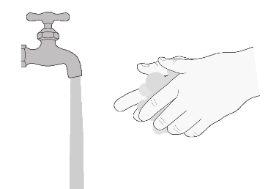  Obrázok A
2. krok. Z blistra vyberte 1 tabletu Evrysdi (Obrázok B). | 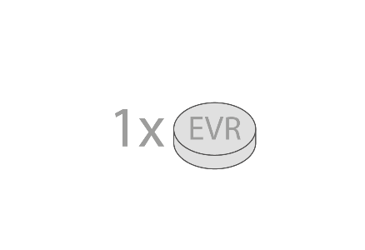  Obrázok B
Možnosť A: Prehltnite tabletu Evrysdi celú
Krok A1
Prehltnite tabletu vcelku a zapite trochou vody.
Tabletu nežujte, nerežte ani nedrvte.
Nezapite ju žiadnou tekutinou inou než voda.
Krok A2
Umyte si ruky mydlom a vodou.

Možnosť B: Užite tabletu Evrysdi zmiešanú s vodou
Čo je potrebné na zmiešanie lieku Evrysdi s vodou:
- 1 tableta Evrysdi
- malý, čistý prázdny pohár
- aspoň 1 čajová lyžička (5 ml) vody izbovej teploty na zmiešanie
- aspoň 1 polievková lyžica (15 ml) vody na vypláchnutie

Krok B1  Do šálky dajte aspoň 1 čajovú lyžičku (5 ml) vody a pridajte 1 tabletu.  - Nepoužívajte žiadne iné tekutiny okrem vody,  - Zmes uchovávajte mimo slnečného žiarenia. | 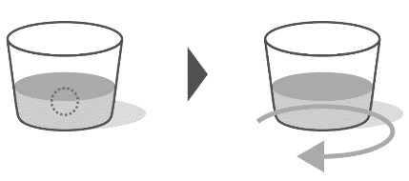  Obrázok C
Krok B2
Pohárom jemne krúžte, až kým sa tableta úplne nerozpustí, čo môže trvať až 3 minúty (obrázok C).

Krok B3  Po pridaní vody k tablete bezodkladne vypite do 10 minút (obrázok D). | 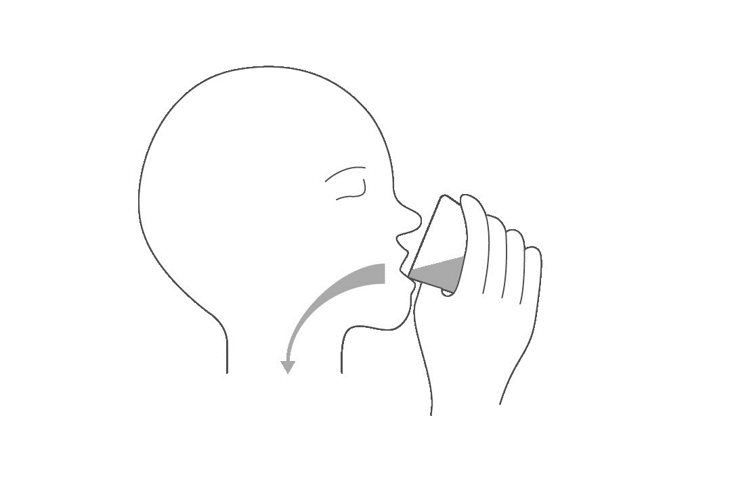  Obrázok D
Krok B4  Do pohára znovu nalejte aspoň 1 polievkovú lyžicu (15 ml) vody a krúžením odstráňte všetok liek v pohári  (obrázok E). | 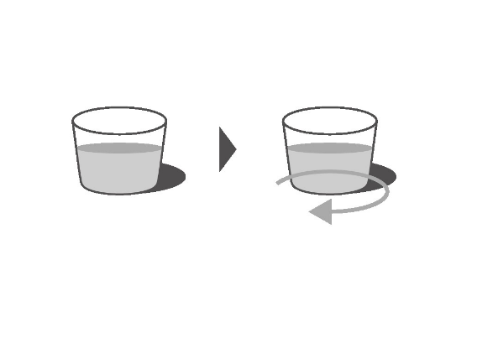  Obrázok E
Krok B5  Ihneď vypite (obrázok F). | Obrázok F
Krok B6
Umyte si ruky mydlom a vodou.

Uchovávanie lieku EVRYSDI
- Tento liek nevyžaduje žiadne zvláštne teplotné podmienky na uchovávanie.
- Uchovávajte v pôvodnom obale na ochranu pred vlhkosťou.
- Uchovávajte Evrysdi a všetky lieky mimo dosahu a dohľadu detí.

